

รายงานผลการติดตามและประเมินผลแผนพัฒนา
ประจำปีงบประมาณ พ.ศ. ๒๕๖8

องค์การบริหารส่วนตำบลโคกมั่งงอย
อำเภอคอนสวรรค์ จังหวัดชัยภูมิ



ติดตามข้อมูลข่าวสาร อบต.โคกมั่งงอย ได้ที่
💻 เว็บไซต์ : https://kokmungngoi.go.th
📳 Face book : อบต.โคกมั่งงอย
☎️ โทร. 044-848395
คำนำ
การติดตามและประเมินผลเป็นเครื่องมือที่สำคัญอย่างยิ่งต่อผู้บริหารท้องถิ่นในการบริหารงาน เพื่อพัฒนาองค์กรให้ประสบผลสำเร็จตามที่ตั้งเป้าหมายไว้ซึ่งข้อมูลที่ได้จากการติดตามและประเมินผล สามารถนำมาใช้ในการปรับปรุงและพัฒนากระบวนการทำงานขององค์การบริหารส่วนตำบลโคกมั่งงอย ให้บรรลุเป้าหมายสามารถตรวจสอบผลการดำเนินงานในภาพรวม ว่าประสบผลสำเร็จตามที่กำหนดหรือไม่และนำผลที่ได้จากการติดตามมาใช้ในการตัดสินใจกำหนดแนวทางในการจัดทำแผนยุทธศาสตร์ขององค์กร เพื่อกำหนดทิศทางการพัฒนาท้องถิ่นในครั้งต่อไป
องค์การบริหารส่วนตำบลโคกมั่งงอย จึงจัดทำรายงานการติดตามและประเมินผลแผนพัฒนาองค์การบริหารส่วนตำบลโคกมั่งงอย เพื่อรวบรวมและสรุปผลการดำเนินงานตลอดจนปัญหาและอุปสรรคต่างๆจากการดำเนินงานนำมาเป็นข้อมูลในการพิจารณาปรับปรุงแก้ไขกระบวนการทำงานให้มีประสิทธิภาพมากยิ่งขึ้นเพื่อให้บรรลุวัตถุประสงค์และเป้าหมายที่กำหนดไว้
จากการดำเนินงานด้านการติดตามและประเมินผลแผนพัฒนาในครั้งนี้ หวังเป็นอย่างยิ่งว่าจะสามารถนำมาใช้ในการปรับปรุงกระบวนการทำงานด้านการจัดทำแผนพัฒนาของตนเองให้มีประสิทธิภาพมากยิ่งขึ้นตลอดจนมีการตรวจสอบผลการปฏิบัติงานตามแผนพัฒนาองค์การบริหารส่วนตำบลโคกมั่งงอย เพื่อให้บรรลุตามเป้าหมายตามที่วางไว้

สารบัญ

เรื่อง หน้า

สวนที่ 1 บทนํา 4 - 10
สวนที่ 2 การติดตามและประเมินผล 11 - 45
สวนที่ 3 ผลการวิเคราะห์การติดตามประเมินผล 46 - 53 ส่วนที่ 4 สรุปผล ข้อสังเกตและข้อเสนอแนะ 54 - 60
ภาคผนวก

ส่วนที่ 1
บทนำ

1. ความสำคัญของการติดตามและประเมินผล
การติดตาม (Monitoring) และ การประเมิน (Evaluation) เป็นกระบวนการที่แตกต่างกันมีจุดหมาย ไม่เหมือนกัน แต่กระบวนการทั้งสองมีความเกี่ยวข้องสัมพันธ์กัน และเมื่อนำแนวคิดและหลักการติดตามและประเมินผล (Monitoring and Evaluation) มาประสานใช้ด้วยกันอย่างเหมาะสม จะช่วยให้(ผู้บริหารท้องถิ่น ข้าราชการองค์การบริหารส่วนจังหวัด พนักงานเทศบาล พนักงานส่วนตำบล พนักงานจ้าง สมาชิกสภาท้องถิ่น) (อื่น ๆ ถ้ามี) สามารถกำกับดูแล ทบทวน และพัฒนางาน พัฒนาท้องถิ่นตามแผนงาน โครงการได้อย่างมีประสิทธิภาพและประสิทธิผล การติตามและประเมินผลแผนพัฒนาท้องถิ่นขององค์การบริหารส่วนตำบลโคกมั่งงอย จึงเป็นการติดตามผลที่ให้ความสำคัญ ดังนี้
1. ผลการปฏิบัติงานของผู้รับผิดชอบแต่ละแผนงาน โครงการเพื่อการพัฒนาองค์การบริหารส่วนตำบลโคกมั่งงอย หรือกิจกรรมต่าง ๆ ที่ดำเนินการหรือไม่ได้ดำเนินการตามแผนพัฒนาท้องถิ่นที่ได้กำหนดไว้หรือไม่ รวมทั้งงบประมาณในการดำเนินงาน
2. ผลการใช้ปัจจัยหรือทรัพยากรต่าง ๆ ในการพัฒนาองค์การบริหารส่วนตำบลโคกมั่งงอย ตรวจสอบดูว่าแผนงาน โครงการเพื่อการพัฒนาได้รับปัจจัยหรือทรัพยากรทั้งด้านปริมาณ และคุณภาพตามระยะเวลาที่กำหนดไว้หรือไม่อย่างไร
3. ผลการดำเนินงาน ตรวจสอบดูว่าได้ผลตรงตามเป้าหมายที่กำหนดไว้หรือไม่เพียงใด มีปัญหาอุปสรรคอะไรบ้าง ทั้งในด้านการจัดทำแผนพัฒนาท้องถิ่น การดำเนินการตามแผนงานและโครงการเพื่อการพัฒนาท้องถิ่น และขั้นตอนต่าง ๆ ในการดำเนินการตามโครงการเพื่อการพัฒนาท้องถิ่น
4. ความสำคัญของการติดตามและประเมินแผนเป็นเครื่องมือสำคัญในการทดสอบผลการดำเนินงานตามภารกิจของชื่อองค์กรปกครองส่วนท้องถิ่นว่าดำเนินการได้ตามเป้าหมายที่กำหนดไว้หรือไม่ ทำให้ทราบและกำหนดทิศทางการพัฒนาได้อย่างเป็นรูปธรรมและเกิดความชัดเจนที่จะทำให้ทราบถึงจุดแข็ง (strengths) จุดอ่อน (weaknesses) โอกาส (opportunities) ปัญหาหรืออุปสรรค (threats) ของแผนพัฒนาท้องถิ่น (พ.ศ. 2566-2570) โครงการ กิจกรรมต่าง ๆ ซึ่งอาจเกิดจาก(ผู้บริหารท้องถิ่น สมาชิกสภาท้องถิ่น ปลัดองค์การบริหารส่วนตำบลโคกมั่งงอย ผู้บริหารระดับหัวหน้าสำนัก/ผู้อำนวยการกอง บุคลากรขององค์การบริหารส่วนตำบลโคกมั่งงอย) สภาพพื้นที่และผู้มีส่วนเกี่ยวข้องเพื่อนำไปสู่การปรับปรุงแผนงาน โครงการพัฒนาให้เกิดความสอดคล้องกับสภาพพื้นแวดล้อมในสังคมภายใต้ความต้องการและความพึงพอใจของประชาชน ตำบลโคกมั่งงอย
บทสรุปของความสำคัญก็คือ ในการไปสู่การวางแผนการพัฒนาในปีต่อ ๆ ไปเพื่อให้เกิดผลสัมฤทธิ์เชิงคุณค่าในกิจการสาธารณะมากที่สุดและเมื่อพบจุดแข็งก็ต้องเร่งรีบดำเนินการและจะต้องมีความสุขุมรอบคอบในการดำเนินการขยายโครงการ งานต่าง ๆ ที่เป็นจุดแข็งและพึงรอโอกาสในการเสริมสร้างให้เกิดจุดแข็งนี้ และเมื่อพบปัญหาและอุปสรรคก็จะต้องตั้งรับให้มั่น รอโอกาสที่จะดำเนินการและตั้งมั่นอย่างสุขุมรอบคอบพยายามลดถอยสิ่งที่เป็นปัญหาและอุปสรรค เมื่อพบจุดอ่อนต้องหยุดและถดถอยปัญหาลงให้ได้ ดำเนินการปรับปรุงให้ดีขึ้นตั้งรับให้มั่นเพื่อรอโอกาสและสุดท้ายเมื่อมีโอกาสก็จะต้องใช้พันธมิตรหรือผู้มีส่วนได้เสียในองค์การบริหารส่วนตำบลโคกมั่งงอย ให้เกิดประโยชน์เพื่อดำเนินการขยายแผน โครงการ งานต่าง ๆ พร้อมการปรับปรุงและเร่งรีบดำเนินการ สิ่งเหล่านี้จะถูกค้นพบเพื่อให้เกิดการพัฒนาชื่อองค์กรปกครองส่วนท้องถิ่นโดยการติดตามและประเมินผลซึ่งส่งผลให้เกิดกระบวนการพัฒนาอย่างเข้มแข็งและมีความยั่งยืน เป็นไปตามเป้าหมายประสงค์ที่ตั้งไว้ได้อย่างดียิ่ง

2. วัตถุประสงค์ของการติดตามและประเมินผล
การติดตามและประเมินผลแผนพัฒนาท้องถิ่นมุ่งค้นหาแผนงาน โครงการที่ได้ดำเนินการไปแล้วว่าสิ่งใดควรดำเนินการต่อไปตามวัตถุประสงค์ของแผนงาน โครงการ หรือศึกษาระหว่างดำเนินการตามโครงการเพื่อการพัฒนาท้องนั้นว่ามีปัญหาใดควรปรับปรุงเพื่อการบรรลุเป้าหมาย ติดตามและประเมินผลแผนงาน โครงการเพื่อการพัฒนาท้องถิ่นที่ไม่ได้ดำเนินการเป็นเพราะเหตุใด เกิดปัญหาจากเรื่องใด จึงได้กำหนดเป็นวัตถุประสงค์ได้ดังนี้
1. เพื่อเป็นเครื่องมือในการบริหารราชการท้องถิ่นขององค์การบริหารส่วนตำบลโคกมั่งงอย ซึ่งจะช่วยตอบสนองภารกิจตามอำนาจหน้าที่ของหน่วยงาน รวมทั้งปรับปรุงการปฏิบัติงานให้ดีขึ้น มีประสิทธิภาพและประสิทธิผล
2. เพื่อให้ทราบความก้าวหน้าการดำเนินงานตามระยะเวลาและเป้าหมายที่กำหนดไว้ สภาพผลการดำเนินงาน ตลอดจนปัญหา อุปสรรคในการพัฒนาท้องถิ่นตามภารกิจที่ได้กำหนดไว้
3. เพื่อเป็นข้อมูลสำหรับเร่งรัด ปรับปรุง แก้ไข ข้อบกพร่องของการดำเนินงาน โครงการ การยกเลิกโครงการที่ไม่เหมาะสมหรือหมดความจำเป็นขององค์การบริหารส่วนตำบลโคกมั่งงอย
4. เพื่อทราบถึงสถานภาพการบริหารการใช้จ่ายงบประมาณของ องค์การบริหารส่วนตำบลโคกมั่งงอย 5. เพื่อสร้างความรับผิดชอบของ(ผู้บริหารท้องถิ่น ปลัด/รองปลัดผู้บริหารระดับสำนัก/กองทุกระดับของชื่อองค์กรปกครองส่วนท้องถิ่น)ที่จะต้องผลักดันให้การดำเนินการตามแผนงาน โครงการต่าง ๆ เป็นไปอย่างมีประสิทธิภาพ บรรลุวัตถุประสงค์กับให้เกิดประโยชน์กับผู้มีส่วนได้เสีย ผู้มีส่วนเกี่ยวข้อง ประชาชนในตำบลโคกมั่งงอยหรือสังคมส่วนรวมมากที่สุด
6. เพื่อติดตามและประเมินผลการดำเนินงานตามตัวชี้วัดร้อยละความสำเร็จของปฏิบัติงานตามแผนงาน/โครงการของสำนัก/กอง/ฝ่ายต่าง ๆ ในปีงบประมาณ พ.ศ. 2568

3. ขั้นตอนการติดตามและประเมินผล
ระเบียบกระทรวงมหาดไทยว่าด้วยการจัดทำแผนพัฒนาของชื่อองค์กรปกครองส่วนท้องถิ่น พ.ศ. 2548 และแก้ไขเพิ่มเติม (ฉบับที่ 2) พ.ศ. 2559 (ฉบับที่ 3) พ.ศ. 2561 ข้อ 29 กำหนดว่า คณะกรรมการติดตามและประเมินผลแผนพัฒนาท้องถิ่น มีอำนาจหน้าที่ ดังนี้
(1) กำหนดแนวทาง วิธีการในการติดตามและประเมินผลแผนพัฒนา
(2) ดำเนินการติดตามและประเมินผลแผนพัฒนา
(3) รายงานผลและเสนอความเห็นซึ่งได้จากการติดตามและประเมินผลแผนพัฒนาต่อผู้บริหารท้องถิ่นเพื่อให้ผู้บริหารท้องถิ่นเสนอต่อสภาท้องถิ่น และคณะกรรมการพัฒนาท้องถิ่นพร้อมทั้งประกาศผลการติดตามและประเมินผลแผนพัฒนาให้ประชาชนในท้องถิ่นทราบในที่เปิดเผยภายในสิบห้าวันนับแต่วันรายงานผลและเสนอความเห็นดังกล่าวและต้องปิดประกาศไว้เป็นระยะเวลาไม่น้อยกว่าสามสิบวันโดยอย่างน้อยปีหนึ่งครั้งภายในเดือนธันวาคมของทุกปี ทั้งนี้สภาท่องถิ่นและคณะกรรมการพัฒนาท้องถิ่นสามารถประชุมเพื่อรับทราบและพิจารณาเรื่องดังกล่าวได้ตามความเหมาะสม ซึ่งอาจจะประชุมรับทราบผลภายหลังเดือนธันวาคมก็ได้
(4) แต่งตั้งคณะอนุกรรมการหรือคณะทำงานเพื่อช่วยปฏิบัติงานตามที่เห็นสมควร
1. การดำเนินการติดตามและประเมินผล
คณะกรรมการติดตามและประเมินผลแผนพัฒนาท้องถิ่น มีจำนวน 11 คน ประกอบด้วย
1) สมาชิกสภาท้องถิ่นที่สภาท้องถิ่นคัดเลือก จำนวน 3 คน
2) ผู้แทนประชาคมท้องถิ่นที่ประชาคมท้องถิ่นคัดเลือก จำนวน 2 คน
3) ผู้แทนหน่วยงานที่เกี่ยวข้องที่ผู้บริหารท้องถิ่นคัดเลือก จำนวน 2 คน
4) หัวหน้าส่วนการบริหารที่คัดเลือกกันเอง จำนวน 2 คน
5) ผู้ทรงคุณวุฒิที่ผู้บริหารท้องถิ่นคัดเลือก จำนวน 2 คน
คณะกรรมการติดตามและประเมินผลแผนพัฒนาท้องถิ่นของ อบต.โคกมั่งงอย ต้องดำเนินการให้การติดตามและประเมินผลแผนพัฒนาท้องถิ่นบรรลุวัตถุประสงค์ตามแผนพัฒนาท้องถิ่น ดังนี้
1. ประชุมเพื่อกำหนดกรอบแนวทาง และวิธีการติดตามและประเมินผลแผนพัฒนาท้องถิ่น โดยการกำหนดกรอบ แนวทาง วิธีการ และห้วงเวลาให้เหมาะสมกับ อบต.โคกมั่งงอย
2. ดำเนินการติดตามและประเมินพัฒนาท้องถิ่นตามกรอบแนวทาง วิธีการ และห้วงเวลาที่กำหนด โดยสามารถติดตามและประเมินผลได้ตลอดระยะเวลา
3. รายงานผลและเสนอความเห็นซึ่งได้จากการติดตามและประเมินผลแผนพัฒนาท้องถิ่นต่อนายกองค์การบริหารส่วนตำบลโคกมั่งงอยเพื่อดำเนินการต่อไป
2. การกำหนดแนวทางและวิธีการ
คณะกรรมการติดตามและประเมินผลแผนพัฒนาท้องถิ่นขององค์การบริหารส่วนตำบลโคกมั่งงอย ได้กำหนดการแบ่งขั้นตอนเพื่อเป็นการกำหนดแนวทางและวิธีการสำหรับการติดตามและประเมินผลแผนพัฒนาขององค์การบริหารส่วนตำบลโคกมั่งงอย ดังนี้
2.1 การกำหนดวัตถุประสงค์และขอบเขตการติดตามและประเมินผล การติดตามยุทธศาสตร์และโครงการเพื่อการพัฒนาท้องถิ่น จะเริ่มดำเนินการศึกษาและรวบรวมข้อมูลของโครงการที่จะติดตามว่ามีวัตถุประสงค์หลักอะไร มีการกำหนดการติดตามและประเมินผลไว้หรือไม่ (ซึ่งดูได้จากการกำหนดตัวชี้วัด : KPI) ถ้ากำหนดไว้แล้วมีความชัดเจนเพียงใด ใครเป็นผู้รับผิดชอบ ใครเป็นผู้ใช้ผลการติดตาม เป็นต้น จากนั้นศึกษาว่าผู้ใช้ผล การนำผลไปใช้ประโยชน์อย่างไร เมื่อใด ข้อมูลหลัก ๆ ที่ต้องการคืออะไร ต้องการให้รายงานผลอย่างไร มีข้อเสนอแนะในการติดตามผลอย่างไร ซึ่งการศึกษาดังกล่าวอาจใช้วิธีสัมภาษณ์และ/หรือสังเกตแล้วนำผลที่ได้มากำหนดเป็นวัตถุประสงค์และขอบเขตในการติดตาม
2.2 วางแผนติดตามและประเมินผล จะนำวัตถุประสงค์และขอบเขตในการติดตามงานจาก ข้อ 2.1 มาวิเคราะห์ แล้วเขียนรายละเอียด ซึ่งประกอบด้วย ประเด็นหลัก ๆ คือ วัตถุประสงค์การติดตามแหล่งข้อมูล เวลาที่เก็บข้อมูล วิธีการเก็บรวบรวมข้อมูล และวิธีการวิเคราะห์ข้อมูล จากนั้นสร้างเครื่องมือซึ่งส่วนใหญ่จะเป็นแบบสัมภาษณ์หรือแบบสอบถาม กำหนดการทดลองและปรับปรุงเครื่องมือ
2.3 ดำเนินการหรือปฏิบัติตามแผนพัฒนาท้องถิ่น เป็นการดำเนินการตามวัตถุประสงค์และขั้นตอนที่ได้กำหนดไว้ ซึ่งสิ่งสำคัญที่ต้องการในชั้นนี้ คือ ข้อมูลจากแหล่งต่าง ๆ ดังนั้น แม้จะวางแผนพัฒนาท้องถิ่นไว้ดีและได้ข้อมูลที่มีคุณภาพเพียงใดก็ตาม แต่ถ้าในเชิงปริมาณได้น้อยก็ต้องติดตามเพิ่มจนกว่าจะได้ครบขั้นต่ำตามที่กำหนดไว้ตามแผนพัฒนาท้องถิ่น
2.4 การวิเคราะห์ข้อมูล เป็นการวิเคราะห์ตามวัตถุประสงค์ของการติดตามที่กำหนดไว้ แต่ละโครงการตามตัวชี้วัดที่กำหนดไว้ โดยอาจใช้วิธีการทางสถิติพื้นฐาน เช่น การแจงนับ ค่าร้อยละ ค่าเฉลี่ย ค่าเบี่ยงเบนมาตรฐาน จำนวน เป็นต้น หรืออาจใช้การวิเคราะห์แบบ Matrix การพรรณนาเปรียบเทียบ การเขียน Flow Chart การแสดงแผนภูมิแกนท์ (Gantt Chart) หรืออาจใช้หลาย ๆ วิธีประกอบกันตามความเหมาะสมของพื้นที่องค์การบริหารส่วนตำบลโคกมั่งงอย
2.5 รายงานตามแบบแผนพัฒนาท้องถิ่นเป็นการรายงานให้ผู้เกี่ยวข้องทราบโดยรายงานตามแบบที่กำหนดไว้ตามแผนพัฒนาท้องถิ่น ทั้งนี้ การรายงานผลการติดตามแผนงาน โครงการหนึ่ง ๆ อาจมีหลายลักษณะก็ได้ตามความเหมาะสมขององค์การบริหารส่วนตำบลโคกมั่งงอย ในการรายงานผลการติดตามโครงการอาจเขียนเป็นรายงานเชิงเทคนิคซึ่งประกอบด้วยก็ได้ ความเป็นมาของโครงการที่จะติดตามโดยสรุปวัตถุประสงค์และประโยชน์ที่คาดว่าจะได้รับจากการติดตาม ซึ่งจะปรากฏในส่วนที่ 2 และส่วนที่ 3
2.6 รายงานผล คณะกรรมการติดตามและประเมินผลแผนพัฒนาท้องถิ่น รายงานผลและเสนอความเห็นซึ่งได้จากการติดตามและประเมินผลแผนพัฒนาขององค์การบริหารส่วนตำบลโคกมั่งงอย ต่อผู้บริหารท้องถิ่นเพื่อให้ผู้บริหารท้องถิ่นเสนอต่อสภาท้องถิ่นและคณะกรรมการพัฒนาท้องถิ่นขององค์การบริหารส่วนตำบลโคกมั่งงอย โดยอย่างน้อยปีละหนึ่งครั้งภายในเดือนธันวาคมของทุกปีนั้น กรอบระยะเวลาดังกล่าวให้คณะกรรมการติดตามและประเมินผลแผนพัฒนาท้องถิ่น รายงานผลและเสนอความเห็นซึ่งได้จากการติดตามและประเมินผลแผนพัฒนาท้องถิ่นต่อผู้บริหารท้องถิ่น เพื่อให้ผู้บริหารท้องถิ่นเสนอต่อสภาท้องถิ่นและคณะกรรมการพัฒนาท้องถิ่นภายในเดือนธันวาคมของทุกปี ทั้งนี้สภาท้องถิ่นและคณะกรรมการพัฒนาท้องถิ่นสามารถประชุมเพื่อรับทราบและพิจารณาเรื่องดังกล่าวได้ตามความเหมาะสม ซึ่งอาจจะประชุมรับทราบผลภายหลังเดือนธันวาคมก็ได้
2.7 การวินิจฉัยสั่งการ การนำเสนอเพื่อให้เกิดการเปลี่ยนแปลง ปรับปรุง แก้ไขที่ดี หลังจากคณะกรรมการติดตามและประเมินผลแผนพัฒนาขององค์การบริหารส่วนตำบลโคกมั่งงอย หรือผู้เกี่ยวข้องหรือผู้มีอำนาจในสำนัก กอง ฝ่ายต่าง ๆ ได้รับรายงานสรุปแล้วจะวินิจฉัย/สั่งการ เพื่อแก้ไขปัญหาที่ได้จากรายงานสรุป ซึ่งอาจกระทำโดยตรงหรือเสนอรายงานตามสายบังคับบัญชาก็ได้ตามความเหมาะสมต่อผู้บริหารท้องถิ่น

3. การรายงานผล
คณะกรรมการติดตามและประเมินผลแผนพัฒนาขององค์การบริหารส่วนตำบลโคกมั่งงอย มีอำนาจหน้าที่ในการรายงานผลและเสนอความเห็นซึ่งได้จากการติดตามและประเมินผลแผนพัฒนาต่อผู้บริหารท้องถิ่นเพื่อให้ผู้บริหารท้องถิ่นเสนอต่อสภาท้องถิ่นและคณะกรรมการพัฒนาขององค์การบริหารส่วนตำบลโคกมั่งงอย โดยอย่างน้อยปีละหนึ่งครั้งภายในเดือนธันวาคมของทุกปี

ขั้นตอนการรายงานผล
ตั้งข้อสังเกต/รับทราบ/เสนอความเห็น
สภาท้องถิ่น
คณะกรรมการติดตามและประเมินผล
ผู้บริหารท้องถิ่น
เสนอ
รายงานผล

ธันวาคม
เสนอ

เสนอ
ผู้บริหารท้องถิ่น

ผู้บริหารท้องถิ่น

คณะกรรมการพัฒนาของ อปท.
เสนอ

ตั้งข้อสังเกต/รับทราบ/เสนอความเห็น
ประกาศผลการติดตามและประเมินผลแผนพัฒนาให้ประชาชนในตำบล../อปท. ...ทราบในที่เปิดเผยภายในสิบห้าวัน นับแต่วันรายงานผลและเสนอความเห็นดังกล่าวและต้องปิดประกาศไว้เป็นระยะเวลาไม่น้อยกว่าสามสิบวัน

4. เครื่องมือการติดตามและประเมินผล
เครื่องมือการติดตามและประเมินผลแผนพัฒนาท้องถิ่น (Monitoring and evaluation tools for local development plans) เป็นสิ่งของ วัสดุ อุปกรณ์หรือเทคนิควิธีการที่คณะกรรมการติดตามและประเมินผลแผนพัฒนาองค์การบริหารส่วนตำบลโคกมั่งงอย ใช้ในการเก็บข้อมูลการติดตามผลรวมทั้งโดยการพิจารณาเลือกใช้เครื่องมือและเทคนิควิธีการที่คณะกรรมการติดตามและประเมินผลแผนพัฒนาท้องถิ่นได้คิดสร้างไว้เพื่อใช้ในการติดตามและประเมินผล เช่น แบบสอบถามวัดทัศนคติ มาตราส่วนประมาณค่า และวิธีการ เป็นต้น และหรือโดยการสร้างเครื่องการติดตามและประเมินผลแผนพัฒนาท้องถิ่นได้แก่ แบบสอบถาม (Questionnaires) แบบสัมภาษณ์ (Interview) และแบบสังเกตการณ์ (Observation) เป็นต้น โดยอาศัยสภาพพื้นที่ทั่วไป อำนาจหน้าที่ ภารกิจขององค์การบริหารส่วนตำบลโคกมั่งงอย รวมถึงผู้มีส่วนได้เสียในท้องถิ่นรวมทั้งเกณฑ์มาตรฐาน แบบต่าง ๆ ที่ได้กำหนดขึ้นหรือการนำไปทดลองใช้เพื่อปรับปรุงแก้ไขแล้ว จึงนำเครื่องมือการติดตามและประเมินผลแผนพัฒนาท้องถิ่นไปใช้ในการปฏิบัติงานจริงหรือภาคสนาม ดำเนินการสำรวจและเก็บข้อมูล วิเคราะห์ข้อมูล สรุปข้อมูลที่เป็นจริงต่อไป
1. กรอบและแนวทางในการติดตามและประเมินผล
คณะกรรมการติดตามและประเมินผลแผนพัฒนาท้องถิ่นของ องค์การบริหารส่วนตำบลโคกมั่งงอย กำหนดกรอบและแนวทางในการติดตามและประเมินผล ดังนี้
1.1 กำหนดกรอบเวลา (Time & Time Frame) โดยกำหนดกรอบระยะเวลา ดังนี้
1) ประชุมคณะกรรมการติดตามและประเมินผลแผนพัฒนาท้องถิ่นของ องค์การบริหารส่วนตำบลโคกมั่งงอย
2) สรุปผลการติดตามและประเมินผล และสรุปภาพรวม
3) รายงานผลและเสนอความเห็นซึ่งได้จากการติดตามและประเมินผลแผนพัฒนาต่อ(ผู้บริหารท้องถิ่น)ภายในกำหนดเวลา เพื่อให้ผู้บริหารท้องถิ่นเสนอสภาท้องถิ่น/คณะกรรมการพัฒนาท้องถิ่น ภายในระยะเวลาที่กำหนด
1.2 ความสอดคล้อง (Relevance) เป็นความสอดคล้องของยุทธศาสตร์ แผนงาน โครงการ (หรือผลผลิต) ที่ได้กำหนดขึ้นมีความสอดคล้องและนำไปกำหนดเป็นวิสัยทัศน์ของ องค์การบริหารส่วนตำบลโคกมั่งงอย
1.3 ความเพียงพอ (Adequacy) กำหนดทรัพยากรสำหรับการดำเนินการติดตามและประเมินผลประกอบด้วยคน เงิน วัสดุ อุปกรณ์ เครื่องมือในการปฏิบัติงานตามศักยภาพโดยนำเครื่องมือที่มีอยู่จริงในองค์การบริหารส่วนตำบลโคกมั่งงอย มาปฏิบัติงาน
1.4 ความก้าวหน้า (Progress) กรอบของความก้าวหน้าแผนงาน โครงการต่าง ๆ จะวัดจากรายการที่เป็นโครงการในรอบ 4 ปี วัดได้จากช่องปีงบประมาณและที่ผ่านมา โครงการที่ต่อเนื่องจากปีงบประมาณที่ผ่านมา
1.5 ประสิทธิภาพ (Efficiency) เป็นการติดตามและประเมินผลความสัมพันธ์กันระหว่างผลผลิตหรือผลที่ได้รับจริงกับทรัพยากรที่ถูกใช้ไปในการพัฒนาท้องถิ่นขององค์การบริหารส่วนตำบลโคกมั่งงอย ซึ่งสามารถวัดได้ในเชิงปริมาณ ขนาด ความจุ พื้นที่ จำนวน ระยะเวลา เป็นต้น
1.6 ประสิทธิผล (Effectiveness) เป็นผลที่ได้จากประสิทธิภาพทำให้เกิดผลลัพธ์และผลผลิต (Outcome and Output) ซึ่งสามารถวัดได้ในเชิงปริมาณและเชิงคุณภาพหรือวัดได้เฉพาะเชิงคุณภาพ ซึ่งวัดเป็นความพึงพอใจหรือสิ่งที่ประชาชนชื่นชอบหรือการมีความสุข เป็นต้น
กำหนดแนวทางการวิเคราะห์สภาพแวดล้อมการติดตามและประเมินผลมีความจำเป็นที่จะต้องวิเคราะห์สภาพแวดล้อมขององค์การบริหารส่วนตำบลโคกมั่งงอย ทั้งในระดับหมู่บ้านและระดับตำบล และอาจรวมถึงอำเภอ....และจังหวัด....ด้วย เพราะว่ามีความสัมพันธ์และปฏิสัมพันธ์ในเชิงการพัฒนาท้องถิ่นแบบองค์รวมของจังหวัดเดียวกัน
2. ระเบียบ วิธีในการติดตามและประเมินผล
คณะกรรมการติดตามและประเมินผลแผนพัฒนาท้องถิ่นขององค์การบริหารส่วนตำบลโคกมั่งงอย กำหนดระเบียบ วิธีในการติดตามและประเมินผล ดังนี้
2.1 ระเบียบในการติดตามและประเมินผลแผนพัฒนา ระเบียบวิธีในการติดตามและประเมินผลมีองค์ประกอบใหญ่ ๆ ที่สำคัญ 3 ประการ คือ
1) ผู้เข้าร่วมติดตามและประเมินผล
2) เครื่องมือ
3) กรรมวิธีหรือวิธีการต่าง ๆ
2.2 วิธีในการติดตามและประเมินผลแผนพัฒนา
1) การออกแบบการติดตามและประเมินผล การออกแบบเพื่อการติดตามและประเมินผลแผนพัฒนามีเป้าหมายเพื่อมุ่งตอบปัญหาการติดตามและประเมินผลได้อย่างตรงประเด็น อธิบายหรือควบคุมความผันแปรของโครงการเพื่อการพัฒนาท้องถิ่นที่จะเกิดขึ้นได้
2) การสำรวจ (survey) เป็นการรวบรวมข้อมูลจากบันทึกหรือทะเบียนที่ผู้รับผิดชอบโครงการจัดทำไว้แล้ว หรืออาจเป็นข้อมูลที่คณะกรรมการติดตามและประเมินผลต้องจดบันทึก (record) สังเกต(observe) หรือวัด (measurement) โดยคณะกรรมการติดตามและประเมินผลจะดำเนินการในพื้นที่จากผู้มีส่วนเกี่ยวข้อง เจ้าหน้าที่ บุคลากรขององค์การบริหารส่วนตำบลโคกมั่งงอย ข้อมูลที่มีอยู่ตามธรรมชาติ พฤติกรรม ความต้องการ ซึ่งศึกษาได้โดยวิธีการสังเกตและสามารถวัดได้
3. กำหนดเครื่องมือที่ใช้ในการติดตามและประเมินผล
คณะกรรมการติดตามและประเมินผลแผนพัฒนาท้องถิ่นขององค์การบริหารส่วนตำบลโคกมั่งงอย กำหนดเครื่องมือที่ใช้ในการติดตามและประเมินผล ดังนี้
3.1 การทดสอบและการวัด (Tests & Measurements) วิธีการนี้จะทำการทดสอบและวัดผล เพื่อดูระดับการเปลี่ยนแปลง ซึ่งรวมถึงแบบทดสอบต่าง ๆ การประเมินการปฏิบัติงาน และแนวทางการวัด จะใช้เครื่องมือใดในการทดสอบและการวัดนั้นเป็นไปตามความเหมาะสมของโครงการพัฒนาท้องถิ่น
3.2 การสัมภาษณ์ (Interviews) อาจเป็นการสัมภาษณ์เดี่ยว หรือกลุ่มก็ได้ การสัมภาษณ์เป็นการยืนยันว่า ผู้มีส่วนเกี่ยวข้อง ผู้ได้รับผลกระทบมีความเกี่ยวข้องและได้รับผลกระทบในระดับใด โดยทั่วไปการสัมภาษณ์ถูกแบ่งออกเป็น 2 ประเภท คือ การสัมภาษณ์แบบเป็นทางการหรือกึ่งทางการ (formal or semi-formal interview) ซึ่งใช้แบบสัมภาษณ์แบบมีโครงสร้าง (structure interviews) ดำเนินการสัมภาษณ์ และการสัมภาษณ์แบบไม่เป็นทางการ (informal interview) ซึ่งคล้าย ๆ กับการพูดสนทนาอย่างไม่มีพิธีรีตอง ไม่เคร่งครัดในขั้นตอน
3.3 การสังเกต (Observations) คณะกรรมการติดตามและประเมินผลแผนพัฒนาองค์การบริหารส่วนตำบลโคกมั่งงอย ใช้การสังเกตเพื่อเฝ้าดูว่ากำลังเกิดอะไรขึ้นกับการพัฒนาท้องถิ่นขององค์การบริหารส่วนตำบลโคกมั่งงอยมีการบันทึกการสังเกต แนวทางในการสังเกต และกำหนดการดำเนินการสังเกต (1) การสังเกตแบบมีส่วนร่วม (Participant observation) เป็นวิธีการสังเกตที่คณะกรรมการติดตามและประเมินผลเข้าไปใช้ชีวิตร่วมกับประชาชาชนในหมู่บ้านหรือตัวบุคคล ชุมชน มีกิจกรรมร่วมกัน (2) การสังเกตแบบไม่มีส่วนร่วม (Non-participant observation) หรือการสังเกตโดยตรง (Direct observation) เป็นการสังเกต บันทึกลักษณะทางกายภาพ โครงสร้าง และความสัมพันธ์ของผู้มีส่วนได้เสียในองค์การบริหารส่วนตำบลโคกมั่งงอย
3.4 การสำรวจ (surveys) ในที่นี่หมายถึง การสำรวจเพื่อประเมินความคิดเห็น การรับรู้ ทัศนคติ ความพึงพอใจ ความจำเป็น ความต้องการของประชาชนในตำบลโคกมั่งงอยคณะกรรมการติดตามและประเมินผลแผนพัฒนาองค์การบริหารส่วนตำบลโคกมั่งงอย จะมีการบันทึกการสำรวจ และทิศทางการสำรวจไว้เป็นหลักฐาน
3.5 เอกสาร (Documents) การติดตามและประเมินผลยุทธศาสตร์และโครงการมีความจำเป็นอย่างยิ่งที่จะต้องใช้เอกสาร ซึ่งเป็นเอกสารที่เกี่ยวข้องกับยุทธศาสตร์การพัฒนา ปัญหาความต้องการของประชาชนในท้องถิ่น สาเหตุของปัญหา แนวทางการแก้ไขปัญหาหรือแนวทางการพัฒนา ตลอดจนเป้าประสงค์ ค่าเป้าหมาย กลยุทธ์ แผนงาน ผลผลิตหรือโครงการ วิสัยทัศน์ขององค์การบริหารส่วนตำบลโคกมั่งงอย

5. ประโยชน์ของการติดตามและประเมินผล
การติดตามและประเมินผลมีประโยชนที่สำคัญคือ การนำไปใช้แก้ไขปัญหาต่าง ๆ ระหว่างดำเนินโครงการ รองลงมาคือนำไปใช้สำหรับวางแผนการจัดทำแผนพัฒนาท้องถิ่นในอนาคต ประโยชน์ต่าง ๆ แยกเป็นหัวข้อได้ ดังนี้
1. ได้ทราบถึงสถานภาพและสถานการณ์ต่าง ๆ ของการจัดทำแผนพัฒนาท้องถิ่นและการดำเนินการตามโครงการ ซึ่งจะทำให้วิธีการปฏิบัติดำเนินการไปแนวทางเดียวกัน
2. ได้ทราบถึงข้อดี ข้อเสีย ข้อบกพร่องต่าง ๆ ตลอดจนปัจจัยที่ทำให้แผนพัฒนาท้องถิ่นและการดำเนินการตามโครงการพัฒนาท้องถิ่นมีปัญหา ทำให้สามารถแก้ไขได้ทุกจุด ตรงเป้าหมายอย่างทันท่วงที ทั้งในปัจจุบันและอนาคต
3. ช่วยให้การใช้ทรัพยากรต่าง ๆ เกิดความประหยัด คุ้มค่าไม่เสียประโยชน์ ประหยัดเวลา งบประมาณ และทรัพยากรในการดำเนินโครงการพัฒนาท้องถิ่น
4. สามารถเก็บรวมรวม วิเคราะห์ข้อมูลต่าง ๆ ที่เกี่ยวกับรายละเอียด ความต้องการ สภาพปัญหาต่าง ๆ ที่จะนำไปจัดทำเป็นโครงการเพื่อพัฒนาท้องถิ่น เพื่อนำเสนอโครงการในเชิงสถิติหรือข้อมูลที่เป็นจริง ทำให้ได้รับความเชื่อถือและการยอมรับจากประชาชน ผู้มีส่วนได้เสีย หน่วยงานราชการ รัฐวิสาหกิจ องค์กรต่าง ๆ
5. กระตุ้นให้ผู้ปฏิบัติงานและผู้เกี่ยวข้องกับการพัฒนาท้องถิ่น การจัดทำโครงการและรับผิดชอบโครงการ มีความสำนึกต่อหน้าที่ความรับผิดชอบ และกระตือรือร้นในการแก้ไข ตลอดจนปรับปรุงรายละเอียด เนื้อหา ข้อมูลให้เป็นปัจจุบันเสมอ
6. การวินิจฉัย สั่งการ ผู้บริหารท้องถิ่น ปลัด/รองปลัด ผู้บริหารระดับสำนัก/กอง/ฝ่ายต่าง ๆ ขององค์การบริหารส่วนตำบลโคกมั่งงอย สามารถวินิจฉัย สั่งการได้อย่างถูกต้อง ชัดเจน รัดกุมมีเหตุมีผลในการพัฒนาท้องถิ่นให้สอดคล้องกับสภาพความเป็นจริงและตามอำนาจหน้าที่ นอกจากนี้ยังสามารถกำหนดมาตรการต่าง ๆ สำหรับการปรับปรุงแก้ไขและป้องกันความผิดพลาดที่จะเกิดขึ้นได้
7. ทำให้ภารกิจต่าง ๆ ของบุคลากรในองค์การบริหารส่วนตำบลโคกมั่งงอย แต่ละคน แต่ละสำนัก/กอง/ฝ่ายต่าง ๆ มีความสอดคล้องกัน ประสานการทำงานให้เป็นองค์รวมของหน่วยงาน ทำให้เป้าหมายขององค์การบริหารส่วนตำบลโคกมั่งงอย เกิดความสำเร็จตามเป้าหมายหลัก มีความสอดคล้องและเกิดประสิทธิภาพและประสิทธิผล
8. สามารถรักษาคุณภาพของงานหรือภารกิจให้เป็นไปและตรงตามวัตถุประสงค์ของโครงการ กิจกรรม งานต่าง ๆ และประชาชนพึงพอใจเมื่อได้รับการบริการประชาชนในเขตตำบลโคกมั่งงอย

ส่วนที่ 2
การติดตามและประเมินผล

1. สรุปผลการติดตามและประเมินผล ปีงบประมาณ พ.ศ. 2568
1.1 ยุทธศาสตร์การพัฒนา ปีงบประมาณ พ.ศ. 2568
1.1.1 แผนยุทธศาสตร์การพัฒนาองค์การบริหารส่วนตำบลโคกมั่งงอยเป็นแผนยุทธศาสตร์ที่กำหนดระยะเวลา 5 ปี พ.ศ. 2566 – 2570 ซึ่งเป็นแผนพัฒนาเศรษฐกิจและสังคมขององค์การบริหารส่วนตำบลโคกมั่งงอยที่กำหนดยุทธศาสตร์ และแนวทางการพัฒนาขององค์การบริหารส่วนตำบลโคกมั่งงอย ซึ่งแสดงถึงวิสัยทัศน์ พันธกิจ และจุดมุ่งหมายเพื่อการพัฒนาในอนาคต โดยสอดคล้องกับแผนพัฒนาเศรษฐกิจและสังคมแห่งชาติ แผนการบริหารราชการแผ่นดิน ยุทธศาสตร์การพัฒนาจังหวัดชัยภูมิ แผนพัฒนาอำเภอคอนสวรรค์ และแผนชุมชนของหมู่บ้าน ตำบลโคกมั่งงอย
1.1.2 แผนยุทธศาสตร์การพัฒนาองค์การบริหารส่วนตำบลโคกมั่งงอย มีรายละเอียด ดังนี้
1) ยุทธศาสตร์ ประกอบด้วย
ยุทธศาสตร์การพัฒนา | แนวทางการพัฒนา
1. การพัฒนาขีดความสามารถด้านการผลิตผลทางการเกษตร ให้มีคุณภาพ | 1. พัฒนาการผลิตสินค้าทางการเกษตร  2. การเสริมสร้างอาชีพในชุมชนให้มีรายได้ที่มั่นคง มีคุณภาพชีวิตที่ดีขึ้น  3. ก่อสร้าง ปรับปรุง ซ่อมแซม บำรุงรักษา โครงสร้างพื้นฐานเพื่อ  เข้าสู่แหล่งผลิตและออกสู่ตลาด  4. ก่อสร้าง ปรับปรุง ซ่อมแซมบำรุงรักษา แหล่งน้ำเพื่อการเกษตร
2. 2.การพัฒนาสิ่งอำนวยความสะดวก ด้านสาธารณูปโภค และสาธารณูปการ | 1. ก่อสร้าง ปรับปรุง ซ่อมแซม บำรุงรักษา เส้นทางคมนาคม  2. ก่อสร้าง ปรับปรุง ซ่อมแซม บำรุงรักษาการระบายน้ำ  3. ก่อสร้าง ปรับปรุง ซ่อมแซม บำรุงรักษา การประปา ไฟฟ้าและสาธารณูปโภคอื่น
3.การพัฒนาสังคมและคุณภาพชีวิตตามหลักปรัชญาเศรษฐกิจพอเพียง | 1. พัฒนาสังคมและคุณภาพชีวิต  2. การพัฒนาการศึกษา  3. การพัฒนาสาธารณสุข  4. การรักษาความมั่นคง ความปลอดภัยในชีวิตและทรัพย์สิน
4 .การบริหารจัดการและการอนุรักษ์ทรัพยากรธรรมชาติและสิ่งแวดล้อม | 1. การอนุรักษ์ ฟื้นฟูทรัพยากรธรรมชาติและสิ่งแวดล้อม  2. การพัฒนาระบบการบริหารจัดทรัพยากรธรรมชาติและ สิ่งแวดล้อม
5.การบริหารจัดการศิลปวัฒนธรรมจารีตประเพณีและภูมิปัญญาท้องถิ่น | 1. สนับสนุนและส่งเสริมอนุรักษ์และสืบสาน ศิลปวัฒนธรรม ประเพณีและภูมิปัญญาท้องถิ่น  2. สนับสนุนภาคีเครือข่ายด้านศิลปวัฒนธรรม
6. การบริหารจัดการองค์กรตามหลักการบริหารจัดการบ้านเมืองที่ดี | 1. เสริมสร้างความเข้มแข็งของชุมชน  2. พัฒนาคุณภาพการให้บริการของหน่วยงานภาครัฐแก่ประชาชน  3. ส่งเสริมและพัฒนาหน่วยงานไปสู่องค์กรแห่งการเรียนรู้พัฒนา ประสิทธิภาพในการบริหารทรัพยากรบุคคลไปสู่ระบบที่เป็นสากลและมีประสิทธิภาพ

2. พันธกิจ (MISSION)
ภารกิจที่ 1 พัฒนาโครงสร้างพื้นฐาน สาธารณูปโภค สาธารณูปการ การประปา ไฟฟ้า และปรับปรุงแหล่งน้ำให้เกิดประโยชน์สูงสุดให้ได้มาตรฐานและเพียงพอกับความต้องการของประชาชนตามศักยภาพของ อบต. ควบคู่กับการวางผังเมืองที่ดี
ภารกิจที่ 2 สร้างเศรษฐกิจชุมชนให้เข้มแข็ง สมดุลและยั่งยืน โดยการส่งเสริมการประกอบอาชีพทั้งชีพหลัก อาชีพเสริม และส่งเสริมเศรษฐกิจฐานราก ตามแนวเศรษฐกิจพอเพียง ของยุทธศาสตร์อยู่ดีมีสุข
ภารกิจที่ 3 ส่งเสริม สนับสนุนและพัฒนาระบบการศึกษาทุกระดับ ทั้ง กีฬา นันทนาการ งานสังคมสงเคราะห์ สวัสดิการ และการสาธารณสุขขั้นพื้นฐาน
ภารกิจที่ 4 พัฒนาและเพิ่มประสิทธิภาพในการจัดการสภาพแวดล้อม ให้เป็นท้องถิ่นน่าอยู่ ส่งเสริมเศรษฐกิจพอเพียงเกษตรอินทรีย์ และพืชผักปลอดสารพิษรวมถึงการบริหารจัดการทรัพยากรธรรมชาติและสิ่งแวดล้อมเพื่อการพัฒนาชุมชนอย่างยั่งยืน กำจัดขยะมูลฝอย สิ่งปฏิกูล น้ำเสีย
ภารกิจที่ 5 ส่งเสริม สนับสนุนและพัฒนาคุณภาพการศึกษา สาธารณสุข เพื่อยกระดับคุณภาพชีวิตของประชาชนพร้อมทั้งอนุรักษ์และทำนุบำรุงศิลปวัฒนธรรม ประเพณี และภูมิปัญญาอันดีงามภายในท้องถิ่น
ภารกิจที่ 6 ปรับปรุงและพัฒนาระบบการบริหารจัดการภายในองค์กร โดยยึดหลักบริหารกิจการบ้านเมืองที่ดี เน้นการมีส่วนร่วมและความร่วมมือระหว่างองค์การบริหารส่วนตำบลกับประชาชน เอกชน ตลอดจนเสริมสร้างศักยภาพขององค์กรให้พร้อมรับรองการถ่ายโอนอำนาจหน้าที่จากหน่วยงานส่วนกลาง
3. จุดมุ่งหมายการพัฒนาที่ยั่งยืน
1. การคมนาคมสะดวก
2. ระบบสาธารณูปโภค สาธารณูปการ เพียงพอและทั่วถึง
3. การบริหารจัดการมีประสิทธิภาพ ตามแนวธรรมาภิบาล
4. การมีส่วนร่วมของประชาชนในการพัฒนาท้องถิ่น
5. ประชาชนดำเนินชีวิตตามแนวเศรษฐกิจพอเพียง
6. ส่งเสริมการศึกษา อนุรักษ์ศิลปวัฒนธรรม และขนบธรรมเนียมประเพณี
7. ประชาชนมีสุขภาพ อยู่ดีมีสุข
8. จัดการทรัพยากรธรรมชาติและสิ่งแวดล้อม ไม่ให้เกิดมลพิษและมีความยั่งยืน
9. ชุมชนมีความเป็นระเบียบเรียบร้อย ประชาชนมีความปลอดภัยในชีวิตและทรัพย์สิน
10. ผู้ด้อยโอกาส ผู้สูงอายุได้รับการดูแลและมีคุณภาพชีวิตที่ดีขึ้น
11. พัฒนาเกษตรกรรมแบบยั่งยืน
4. วิสัยทัศน์ (Vision) ในการพัฒนาท้องถิ่นขององค์การบริหารส่วนตำบลโคกมั่งงอย

“ ถิ่นเกษตรก้าวหน้า มุ่งพัฒนาสู่สังคมมีสุข บนพื้นฐานปรัชญาเศรษฐกิจพอเพียง”

การวางแผน
อบต.โคกมั่งงอย ได้จัดทำแผนยุทธศาสตร์การพัฒนาและแผนพัฒนา 5 ปี (พ.ศ. 2566 - 2570) ตามกระบวนการที่บัญญัติไว้ในระเบียบกระทรวงมหาดไทย โดยผ่านการมีส่วนร่วมของประชาชน เช่น การจัดเวทีประชาคม การประชุมกรรมการชุมชน เพื่อรับฟังปัญหาและความต้องการที่แท้จริงของประชาชนในพื้นที่ ก่อนนำมาจัดทำโครงการเพื่อพัฒนาพื้นที่ ที่บรรจุไว้ในแผนพัฒนาท้องถิ่น ต่อไป
อบต.โคกมั่งงอย ได้ประกาศใช้แผนพัฒนา5 ปี (พ.ศ. 2566 - 2570) โดยได้กำหนดโครงการที่จะดำเนินการตามแผนพัฒนา 5 ปี (พ.ศ. 2566 - 2570)
ด้วยรัฐธรรมนูญ มาตรา 253 กำหนดให้ อปท.สภาท้องถิ่น และผู้บริหารท้องถิ่น เปิดเผยข้อมูลและรายงานผลการดำเนินงานให้ประชาชนทราบ รวมตลอดทั้ง มีกลไกให้ประชาชนในท้องถิ่นมีส่วนร่วมด้วย ประกอบกับระเบียบกระทรวงมหาดไทย
ระเบียบกระทรวงมหาดไทยว่าด้วยการจัดทำแผนพัฒนาขององค์กรปกครองส่วนท้องถิ่น พ.ศ. ๒๕๔๘ แก้ไขเพิ่มเติมถึง (ฉบับที่ 3) พ.ศ. ๒๕๖๑ ข้อ 30 (5) ผู้บริหารท้องถิ่นเสนอผลการติดตามและประเมินผลต่อสภาท้องถิ่น คณะกรรมการ พัฒนาท้องถิ่น พร้อมทั้งประกาศผลการติดตามและประเมินผลแผนพัฒนาท้องถิ่นให้ประชาชนในท้องถิ่นทราบ ในที่เปิดเผยภายในสิบห้าวันนับแต่วันที่ผู้บริหารท้องถิ่นเสนอผลการติดตามและประเมินผลดังกล่าว และต้อง ปิดประกาศไว้เป็นระยะเวลาไม่น้อยกว่าสามสิบวันโดยอย่างน้อยปีละหนึ่งครั้งภายในเดือนธันวาคมของทุกปี ดังนั้นเพื่อการปฏิบัติให้เป็นไปตามเจตนารมณ์ ของระเบียบกระทรวงมหาดไทยว่าด้วยการจัดทำแผนพัฒนาองค์กรปกครองส่วนท้องถิ่น อบต.โคกมั่งงอย จึงขอประกาศผลการดำเนินงานการจัดทำงบประมาณ การใช้จ่าย และผลการดำเนินงาน รวมทั้งการติดตามและประเมินผลแผนพัฒนาท้องถิ่น ในรอบปีงบประมาณ พ.ศ. 2568 มา เพื่อให้ประชาชนได้มีส่วนร่วมในการตรวจสอบและกำกับการบริหารจัดการอบต.โคกมั่งงอย ดังนี้
ก. วิสัยทัศน์ ของ อบต.โคกมั่งงอย
" ถิ่นเกษตรก้าวหน้ามุ่งพัฒนาสู่สังคมมีสุข บนพื้นฐานปรัชญาเศรษฐกิจพอเพียง"
ข. พันธกิจ ของ อบต.โคกมั่งงอย
ค. ยุทธศาสตร์การพัฒนา ของอบต.โคกมั่งงอยได้กำหนดยุทธศาสตร์และแนวทางการพัฒนายุทธศาสตร์ไว้ 6 ยุทธศาสตร์ ดังนี้
การพัฒนาขีดความสามารถด้านการผลิตผลผลิตทางการเกษตร ให้มีคุณภาพ
การพัฒนาสิ่งอำนวยความสะดวก ด้านสาธารณูปโภค และสาธารณูปการ
การพัฒนาสังคมและคุณภาพชีวิตตามหลักปรัชญาเศรษฐกิจพอเพียง
การบริหารจัดการและการอนุรักษ์ทรัพยากรธรรมชาติและสิ่งแวดล้อม
การบริหารจัดการศิลปะวัฒนธรรมจารีตประเพณีและภูมิปัญญาท้องถิ่น
การบริหารจัดการองค์กรตามหลักการบริหารจัดการบ้านเมืองที่ดี
ง. การวางแผน
อบต.โคกมั่งงอย ได้จัดทำแผนยุทธศาสตร์การพัฒนาและแผนพัฒนา 5 ปี (พ.ศ. 2566 - 2570) ตามกระบวนการที่บัญญัติไว้ในระเบียบกระทรวงมหาดไทย โดยผ่านการมีส่วนร่วมของประชาชน เช่น การจัดเวทีประชาคม การประชุมกรรมการชุมชน เพื่อรับฟังปัญหาและความต้องการที่แท้จริงของประชาชนในพื้นที่ ก่อนนำมาจัดทำโครงการเพื่อพัฒนาพื้นที่ ที่บรรจุไว้ในแผนพัฒนา 5 ปี ต่อไป

อบต.โคกมั่งงอย ได้ประกาศใช้แผนพัฒนา5 ปี (พ.ศ. 2566 - 2570) โดยได้กำหนดโครงการที่จะดำเนินการตามแผนพัฒนา 5 ปี (พ.ศ. 2566 - 2570)

ยุทธศาสตร์ | 2566 |  | 2567 |  | 2568 |  | 2569 |  | 2570
ยุทธศาสตร์ | จำ นวน | งบประมาณ | จำ นวน | งบประมาณ | จำนวน | งบประมาณ | จำ นวน | งบประมาณ | จำ นวน | งบประมาณ
1.การพัฒนาขีดความสามารถด้านการผลิตผลผลิตทางการเกษตร ให้มีคุณภาพ | 13 | 620,000 | 13 | 620,000 | 16 | 980,000 | 21 | 1,389,500 | 20 | 1,339,500
2.การพัฒนาสิ่งอำนวยความสะดวก ด้านสาธารณูปโภค และสาธารณูปการ | 173 | 167,911,050 | 94 | 153,013,300 | 125 | 144,381,600 | 75 | 112,801,200 | 54 | 98,678,000
3.การพัฒนาสังคมและคุณภาพชีวิตตามหลักปรัชญาเศรษฐกิจพอเพียง | 133 | 14,826,410 | 141 | 13,054,410 | 120 | 21,942,610 | 182 | 23,096,410 | 170 | 21,855,410
4.การบริหารจัดการและการอนุรักษ์ทรัพยากรธรรมชาติและสิ่งแวดล้อม | 11 | 550,000 | 11 | 560,000 | 14 | 660,000 | 14 | 590,000 | 15 | 690,000
5.การบริหารจัดการศิลปวัฒนธรรมจารีตประเพณีและภูมิปัญญาท้องถิ่น | 8 | 635,000 | 8 | 635,000 | 14 | 960,000 | 14 | 960,000 | 14 | 960,000
6.การบริหารจัดการองค์กรตามหลักการบริหารจัดการบ้านเมืองที่ดี | 11 | 1,963,000 | 11 | 918,000 | 15 | 2,918,000 | 12 | 1,898,000 | 10 | 1,348,000
รวม | 349 | 186,505,460 | 278 | 168,800,710 | 304 | 171,842,210 | 318 | 140,735,110 | 283 | 124,870,910

จ. การจัดทำงบประมาณ
ผู้บริหาร อบต.โคกมั่งงอย ได้ประกาศใช้ข้อบัญญัติงบประมาณ โดยมีโครงการที่บรรจุอยู่ในข้อบัญญัติงบประมาณ จำนวน 80 โครงการ งบประมาณ 6,878,373.00 บาท สามารถจำแนกตามยุทธศาสตร์ ได้ดังนี้
ยุทธศาสตร์ | โครงการ | งบประมาณ  ตามข้อบัญญัติ
การพัฒนาขีดความสามารถด้านการผลิตผลผลิตทางการเกษตร ให้มีคุณภาพ | 4 | 121,000.00
การพัฒนาสิ่งอำนวยความสะดวก ด้านสาธารณูปโภค และสาธารณูปการ | 22 | 3,423,600.00
การพัฒนาสังคมและคุณภาพชีวิตตามหลักปรัชญาเศรษฐกิจพอเพียง | 44 | 2,573,773.00
การบริหารจัดการและการอนุรักษ์ทรัพยากรธรรมชาติและสิ่งแวดล้อม | 3 | 45,000.00
การบริหารจัดการศิลปะวัฒนธรรมจารีตประเพณีและภูมิปัญญาท้องถิ่น | 4 | 245,000.00
การบริหารจัดการองค์กรตามหลักการบริหารจัดการบ้านเมืองที่ดี | 3 | 470,000.00
รวม | 80 | 6,878,373.00

รายละเอียดโครงการในข้อบัญญัติงบประมาณ อบต.โคกมั่งงอย มีดังนี้
 | ยุทธศาสตร์ | โครงการ | จำนวนงบประมาณ | หน่วยงานทีรับผิดชอบ | วัตถุ  ประสงค์ | ผลผลิต
1 | การพัฒนาขีดความสามารถด้านการผลิตผลผลิตทางการเกษตร ให้มีคุณภาพ | ค่าใช้จ่ายในการให้ความช่วยเหลือเกษตรกรผู้มีรายได้น้อย | 10,000.00 | กองส่งเสริมการเกษตร | เพื่อให้ความช่วยเหลือเกษตรกรผู้มีรายได้น้อย | เกษตรกรผู้มีรายได้น้อยตำบลโคกมั่งงอย
2 | การพัฒนาขีดความสามารถด้านการผลิตผลผลิตทางการเกษตร ให้มีคุณภาพ | โครงการอบรมส่งเสริมอาชีพการปลูกผักไฮโดรโปรนิกส์ | 30,000.00 | กองส่งเสริมการเกษตร | - เพื่อส่งเสริมทางเลือกการทำเกษตรให้กับเกษตรกร -เป็นการสร้างรายได้เสริมให้กับเกษตรกร | อบรมเกษตกรจำนวน 50 คน
3 | การพัฒนาขีดความสามารถด้านการผลิตผลผลิตทางการเกษตร ให้มีคุณภาพ | โครงการส่งเสริม การเรียนรู้ตามแนวปรัชญา เศรษฐกิจพอเพียง | 70,000.00 | กองส่งเสริมการเกษตร | เพื่อพัฒนาพื้นที่เป็นศูนย์การเรียน รู้ของชุมชนทางด้านเกษตร อินทรีย์ เกษตรทฤษฏีใหม่ โดยมีแนวคิดปรัชญาเศรษฐกิจ โดยมีแนวคิดปรัชญาเศรษฐกิจ | ศูนย์การเรียนรู้ของชุมชนทางด้าน เกษตรอินทรีย์ เกษตรทฤษฎีใหม่ โดยมีแนวคิดปรัชญาเศรษฐกิจ ในตำบลโคกมั่งงอย จำนวน 1 ศูนย์
4 | การพัฒนาขีดความสามารถด้านการผลิตผลผลิตทางการเกษตร ให้มีคุณภาพ | โครงการส่งเสริมการปลูกพืชปุ๋ยสดหลังการเก็บเกี่ยวเพื่อสร้างจุดท่องเที่ยวในชุมชน ตำบลโคกมั่งงอย | 11,000.00 | กองส่งเสริมการเกษตร | .เพื่อส่งงเสริมและเพิ่มรายได้แก่เกษตรกรหลังฤดูกาลเก็บเกี่ยว - เพื่อส่งเสริมการท่องเที่ยวภายในตำบลโคกมั่งงอย | - พื้นที่ส่งเสริมการปลูกปอเทือง หลังฤดูกาลเก็บเกี่ยว จำนวน 300 ไร่
5 | การพัฒนาสิ่งอำนวยความสะดวก ด้านสาธารณูปโภค และสาธารณูปการ | อุดหนุนการประปาส่วนภูมิภาคอำเภอแก้งคร้อ | 200,000.00 | สำนัก/กองช่าง, สำนักช่าง, กองโยธา, กองประปา | เพื่อขยายเขตจำหน่ายน้ำประปา ในเขตรับผิดชอบ องค์การบริหารส่วนตำบลโคกมั่งงอย | ขยายเขตจำหน่ายน้ำประปา ในเขตรับผิดชอบ
6 | การพัฒนาสิ่งอำนวยความสะดวก ด้านสาธารณูปโภค และสาธารณูปการ | ขยายเขตไฟฟ้า | 200,000.00 | สำนัก/กองช่าง, สำนักช่าง, กองโยธา, กองประปา | เพื่อให้ประชาชนในพื้นที่มีไฟฟ้าใช้อย่างเพียงพอและทั่วถึงทุกครัวเรือน | ระยะทางยาวเป็นไปตามระยะทางที่การไฟฟ้าส่วนภูมิภาค สำรวจออกแบบตามงบประมาณที่ กำหนด)
7 | การพัฒนาสิ่งอำนวยความสะดวก ด้านสาธารณูปโภค และสาธารณูปการ | โครงการจัดซื้อมอเตอร์ปั้มน้ำประปา ทั้ง 3 หมู่บ้าน (ม.6,9,11) หมู่ที่ 6 บ้านหนองเหมือดแอ่ (one plan) | 100,000.00 | สำนัก/กองช่าง, สำนักช่าง, กองโยธา, กองประปา | เพื่อปั้มน้ำประปา เพิ่มความแรงของน้ำ ไว้ใช้ในหมู่บ้านทั่วถึงทุกครัวเรือน | ตามแบบ อบต.กำหนด
8 | การพัฒนาสิ่งอำนวยความสะดวก ด้านสาธารณูปโภค และสาธารณูปการ | โครงการวางท่อส่งน้ำเพื่อการเกษตร หมู่ที่ 10 บ้านโคกมั่งงอย (one plan) | 200,000.00 | สำนัก/กองช่าง, สำนักช่าง, กองโยธา, กองประปา | เพื่อให้การระบายน้ำภายในหมู่บ้านได้สะดวกยิ่งขึ้น | ตามแบบ อบต.กำหนด
9 | การพัฒนาสิ่งอำนวยความสะดวก ด้านสาธารณูปโภค และสาธารณูปการ | โครงการขุดลอกเหมือง จากทิศใต้หนองประปาหมู่บ้าน - นานางรินจง เพิ่มชีวิต หมู่ที่ 7 บ้านหนองโนน้อย (one plan) | 77,000.00 | สำนัก/กองช่าง, สำนักช่าง, กองโยธา, กองประปา | เพื่ออนุรักษ์สภาพแวดล้อมตามห้วยหนอง คลองบึงเกิดความสะอาดไม่ตื้นเขิน และกักเก็บน้ำไว้ใช้หน้าแล้ง | ตามแบบ อบต.กำหนด
10 | การพัฒนาสิ่งอำนวยความสะดวก ด้านสาธารณูปโภค และสาธารณูปการ | โครงการเสริมแอสฟัลติกคอนกรีต เส้นทางหลวงท้องถิ่น จากบ้านนายทองขัน เผ่ามงคล ถึงหน้าวัด ถึงหนองโนน้อย หมู่ที่ 9 บ้านหนองเม็ก (one plan) | 206,600.00 | สำนัก/กองช่าง, สำนักช่าง, กองโยธา, กองประปา | เพื่อพัฒนาเส้นทางคมนาคมให้สะดวกยิ่งขึ้น | ตามแบบ อบต.กำหนด
11 | การพัฒนาสิ่งอำนวยความสะดวก ด้านสาธารณูปโภค และสาธารณูปการ | โครงการก่อสร้างถนนแอสฟัลท์ติก จากบ้านนางนวลปรางค์ - หน้าศาลา SML หมู่ที่ 11 บ้านหนองเหมือดแอ่ (one plan) | 267,400.00 | สำนัก/กองช่าง, สำนักช่าง, กองโยธา, กองประปา | เพื่อพัฒนาเส้นทางคมนาคมให้สะดวกยิ่งขึ้น | ตามแบบ อบต.กำหนด
12 | การพัฒนาสิ่งอำนวยความสะดวก ด้านสาธารณูปโภค และสาธารณูปการ | "โครงการก่อสร้างถนนแอสฟัลติก จากบ้านนายทองเหลือง ต่อโชติ ถึงบ้านนางจำนงค์ สีอาสา หมู่ที่ 3 บ้านโนนประดู่ (one plan)" | 130,000.00 | สำนัก/กองช่าง, สำนักช่าง, กองโยธา, กองประปา | เพื่อพัฒนาเส้นทางคมนาคมให้สะดวกยิ่งขึ้น | ตามแบบ อบต.กำหนด
13 | การพัฒนาสิ่งอำนวยความสะดวก ด้านสาธารณูปโภค และสาธารณูปการ | ต่อเติมศาลาอเนกประสงค์ของหมู่บ้าน (หน้าวัดจอมธาตุฯ) หมู่ที่ 2 บ้านโคกมั่งงอย (one plan) | 140,000.00 | สำนัก/กองช่าง, สำนักช่าง, กองโยธา, กองประปา | เพื่อต่อเติมศาลาอเนกประสงค์ของหมู่บ้านให้มีความสะดวก ปลอดภัย | ตามแบบ อบต.กำหนด
14 | การพัฒนาสิ่งอำนวยความสะดวก ด้านสาธารณูปโภค และสาธารณูปการ | ขยายไหล่ทางสองข้างทาง จากข้างวัดจอมธาตุบ้านโคกมั่งงอยถึงสี่แยกร้านค้า น.ส.ไพรินทร์ ศุภสอน หมู่ที่ 2 บ้านโคกมั่งงอย (one plan) | 192,000.00 | สำนัก/กองช่าง, สำนักช่าง, กองโยธา, กองประปา | เพื่อพัฒนาเส้นทางคมนาคมให้สะดวกยิ่งขึ้น | ตามแบบ อบต.กำหนด
15 | การพัฒนาสิ่งอำนวยความสะดวก ด้านสาธารณูปโภค และสาธารณูปการ | โครงการวางท่อระบายน้ำ พร้อมบ่อพักจากบ้าน นางหนูเดียง ครองพวก ถึงสามแยกศาลาอเนกประสงค์ หมู่ที่ 4 บ้านหนองโน (one plan) | 200,000.00 | สำนัก/กองช่าง, สำนักช่าง, กองโยธา, กองประปา | เพื่อให้การระบายน้ำภายในหมู่บ้านได้สะดวกยิ่งขึ้น | ตามแบบ อบต.กำหนด
16 | การพัฒนาสิ่งอำนวยความสะดวก ด้านสาธารณูปโภค และสาธารณูปการ | "โครงการก่อสร้างถนนคอนกรีตเสริมเหล็ก พร้อมวางท่อระบายน้ำ สายบ้านแม่รำไพ ตอพล หมู่ที่ 6 บ้านหนองเหมือดแอ่ (one plan)" | 150,000.00 | สำนัก/กองช่าง, สำนักช่าง, กองโยธา, กองประปา | เพื่อพัฒนาเส้นทางคมนาคมให้สะดวกยิ่งขึ้น | ตามแบบ อบต.กำหนด
17 | การพัฒนาสิ่งอำนวยความสะดวก ด้านสาธารณูปโภค และสาธารณูปการ | โครงการติดตะแกรงเหล็ก | 30,000.00 | สำนัก/กองการศึกษา ศาสนาและวัฒนธรรม | เพื่อป้องกันนกพิราบ | ติดตะแกรงเหล็กอาคาร ศดว.หนองบัวลอย
18 | การพัฒนาสิ่งอำนวยความสะดวก ด้านสาธารณูปโภค และสาธารณูปการ | โครงการต่อเดิมสนามเด็กเล่น | 60,000.00 | สำนัก/กองการศึกษา ศาสนาและวัฒนธรรม | เพื่อเพิ่มพื้นที่ในการเล่นเคริ่องเล่นสนาม และกันแดดกันฝน | ต่อเติมสนามเด็กเล่น
19 | การพัฒนาสิ่งอำนวยความสะดวก ด้านสาธารณูปโภค และสาธารณูปการ | โครงการซ่อมแซมปรับปรุงรางน้ำ | 50,000.00 | สำนัก/กองการศึกษา ศาสนาและวัฒนธรรม | เพื่อให้ ศพด.บ้านสระแก้ว - หนองโนมีรางน้ำที่มาตรฐาน | ปรับปรุงซ่อมแซมรางน้ำระหว่างอาคารเรียน โรงอาหารและอาคาร
20 | การพัฒนาสิ่งอำนวยความสะดวก ด้านสาธารณูปโภค และสาธารณูปการ | ค่าฝังท่อข้ามถนนเชื่อมระหว่างหมู่บ้าน ถนนเพื่อการเกษตร ในตำบล ฯ | 220,000.00 | สำนัก/กองช่าง, สำนักช่าง, กองโยธา, กองประปา | เพื่อให้การระบายน้ำภายในหมู่บ้าน/ตำบล เป็นไปอย่างสะดวกและมีประสิทธิภาพ | ฝังท่อข้ามถนนเชื่อมระหว่างหมู่บ้าน ถนนเพื่อการเกษตร ในตำบล ฯ ตามปริมาณงานคำร้องขอ ของประชาชนในพื้นที่และผลการสำรวจพื้นที่ขณะของบประมาณ
21 | การพัฒนาสิ่งอำนวยความสะดวก ด้านสาธารณูปโภค และสาธารณูปการ | บำรุงรักษาหรือซ่อมแซมถนนภายในหมู่บ้าน ถนนเชื่อมระหว่างหมู่บ้าน ถนนเข้าสู่พื้นที่การเกษตร หรือถนนในบริเวณพื้นที่การเกษตร และทรัพย์สินอื่นที่เกี่ยวข้อง ฯ | 432,600.00 | สำนัก/กองช่าง, สำนักช่าง, กองโยธา, กองประปา | เพื่อพัฒนาเส้นทางคมนาคม ให้สะดวกยิ่งขึ้น | บำรุงรักษาหรือซ่อมแซมถนนภายในหมู่บ้าน ถนนเชื่อมระหว่างหมู่บ้าน ถนนเข้าสู่พื้นที่การเกษตร หรือถนนในบริเวณพื้นที่การเกษตร และทรัพย์สินอื่นที่เกี่ยวข้อง ฯ ตามปริมาณงานคำร้องขอ ของประชาชนในพื้นที่และผลการ
22 | การพัฒนาสิ่งอำนวยความสะดวก ด้านสาธารณูปโภค และสาธารณูปการ | โครงการก่อสร้างถนนคอนกรีตเสริมเหล็ก จากสี่แยกเมรุวัด ไปทางขวามือไปทางบ้านนางวรารัตน์ บุญญานุสนธ์ หมู่ที่ 5 บ้านโสกกกแดง (one plan) | 130,000.00 | สำนัก/กองช่าง, สำนักช่าง, กองโยธา, กองประปา | เพื่อพัฒนาเส้นทางคมนาคมให้สะดวกยิ่งขึ้น | ตามแบบ อบต.กำหนด
23 | การพัฒนาสิ่งอำนวยความสะดวก ด้านสาธารณูปโภค และสาธารณูปการ | โครงการก่อสร้างถนน คสล. ม.8 เส้นซอยบางนา (One Plan) | 200,000.00 | สำนัก/กองช่าง, สำนักช่าง, กองโยธา, กองประปา | เพื่อพัฒนาเส้นทางคมนาคม ให้สะดวกยิ่งขึ้น | ตามแบบ อบต.กำหนด
24 | การพัฒนาสิ่งอำนวยความสะดวก ด้านสาธารณูปโภค และสาธารณูปการ | "โครงการก่อสร้างถนนคอนกรีตเสริมเหล็ก จากบ้านนางจันที แก้วทอง – นางบุญรัตน์ ปลิวชัยภูมิ หมู่ที่ 7 บ้านหนองโนน้อย (one plan)" | 33,000.00 | สำนัก/กองช่าง, สำนักช่าง, กองโยธา, กองประปา | เพื่อพัฒนาเส้นทางคมนาคมให้สะดวกยิ่งขึ้น | ตามแบบ อบต.กำหนด
25 | การพัฒนาสิ่งอำนวยความสะดวก ด้านสาธารณูปโภค และสาธารณูปการ | โครงการก่อสร้างถนนแอสฟัลติก จากบ้านนางคำพฤษ นาคคำ ถึงบ้านนายโอมห์ อาจเวทย์ หมู่ที่ 3 บ้านโนนประดู่ (one plan) | 105,000.00 | สำนัก/กองช่าง, สำนักช่าง, กองโยธา, กองประปา | เพื่อพัฒนาเส้นทางคมนาคมให้สะดวกยิ่งขึ้น | ตามแบบ อบต.กำหนด
26 | การพัฒนาสิ่งอำนวยความสะดวก ด้านสาธารณูปโภค และสาธารณูปการ | "โครงการขยายไหล่ทาง จากหน้าบ้านนางสมศรี จอกนาค - หน้าบ้านนางสีทา จอกเงิน ทั้งสองฝั่ง หมู่ที่ 8 บ้านสระแก้ว (one plan)" | 100,000.00 | สำนัก/กองช่าง, สำนักช่าง, กองโยธา, กองประปา | เพื่อพัฒนาเส้นทางคมนาคมให้สะดวกยิ่งขึ้น | ตามแบบ อบต.กำหนด
27 | การพัฒนาสังคมและคุณภาพชีวิตตามหลักปรัชญาเศรษฐกิจพอเพียง | โครงการจัดงานวันสตรีไทย | 30,000.00 | สำนัก/กองสวัสดิการสังคม | เพื่อเสริมสร้างศักยภาพในการพัฒนาตนเองของสตรีไทยให้เป็นที่ยอมรับของสังคม | สตรีภายในตำบลโคกมั่งงอย
28 | การพัฒนาสังคมและคุณภาพชีวิตตามหลักปรัชญาเศรษฐกิจพอเพียง | โครงการคนสร้างขยะ หนองโนน้อยสร้างคนนำชุมชนสู่สวัสดิการ สานต่อความยั่งยืน | 15,000.00 | สำนัก/กองการศึกษา ศาสนาและวัฒนธรรม | เพื่อส่งเสริมกระบวนการเรียนรู้ให้เด็กในโรงเรียนรู้จักและเข้าใจการคัดแยกขยะอย่างถูกวิถี สร้างรายได้จากการจำหน่ายวัสดุรีไซเคิล ประดิษฐ์เป็นของใช้ | ครู บุคลากรทางการศึกษา และนักเรียนโรงเรียนบ้านหนองโนน้อย จำนวน 40 คน
29 | การพัฒนาสังคมและคุณภาพชีวิตตามหลักปรัชญาเศรษฐกิจพอเพียง | โครงการเด็กไทยใส่ใจภูมิปัญญาท้องถิ่น | 15,000.00 | สำนัก/กองการศึกษา ศาสนาและวัฒนธรรม | ๑. ผู้เรียนรักและหวงแหน เห็นคุณค่าของภูมิปัญญาท้องถิ่น 2. ผู้เรียนมีความคิดรวบยอดเกี่ยวกับสิ่งต่าง ๆ ที่เกิดจากการเรียนรู้จากภูมิปัญญาท้องถิ่น 3. เพื่อส่งเสริมครูผู้สอนจัดกิจกรรมการเรียนรู้โดยใช้ภูมิปัญญาท้องถิ่น | อุดหนุนโรงเรียนบ้านหนองโนน้อย ผลผลิต (Outputs) ๑. เด็กได้เรียนรู้เกี่ยวกับภูมิปัญญาท้องถิ่นที่น่าสนใจของชุมชน ๒. เด็กได้เรียนรู้วิธีการทำทอเสื่อกกและงานศิลปะการปั้นการวาด
30 | การพัฒนาสังคมและคุณภาพชีวิตตามหลักปรัชญาเศรษฐกิจพอเพียง | โครงการฝึกอบรมเพาะเห็ดฟางในตะกร้าสนับสนุนกลุ่มสตรีแม่บ้าน | 30,000.00 | สำนัก/กองสวัสดิการสังคม | เพื่อสร้างทักษะทางด้านการเกษตรให้แก่กลุ่มสตรีแม่บ้านเพื่อใช้เป็นแนวทางประกอบอาชีพต่อไป | กลุ่มสตรีแม่บ้าน หมู่ที่ 5 บ้านโสกกกแดง
31 | การพัฒนาสังคมและคุณภาพชีวิตตามหลักปรัชญาเศรษฐกิจพอเพียง | โครงการยกระดับผลสัมฤทธิ์ทางการเรียน 8 กลุ่มสาระ | 60,000.00 | สำนัก/กองการศึกษา ศาสนาและวัฒนธรรม | เพื่อยกระดับผลสัมฤทธิ์ทางการเรียนของผู้เรียนให้สูงขึ้นทุกกลุ่มสาระการเรียนรู้ | อุดหนุนโรงเรียนบ้านหนองโนน้อย1. นักเรียนร้อยละ 80 มีผลสัมฤทธิ์ทางการเรียนใน 8 กลุ่มสาระการเรียนรู้อยู่ในระดับดี 2. ผู้เกี่ยวข้องร้อยละ 80 มีความพึงพอใจในการดำเนินงานตามโครงการของโรงเรียน
32 | การพัฒนาสังคมและคุณภาพชีวิตตามหลักปรัชญาเศรษฐกิจพอเพียง | โครงการคุณธรรมนำสถานศึกษาปลอดยาเสพติด | 50,000.00 | สำนัก/กองการศึกษา ศาสนาและวัฒนธรรม | เพื่อให้ผู้เรียนได้รับการอบรมด้านคุณธรรม จริยธรรม และนำความรู้ไปใช้ชีวิตไประจำวันได้อย่างเหมาะสม | "นักเรียน โรงเรียนบ้านโคกมั่งงอย(คุรุประชาบำเพ็ญ) ผู้เรียนร้อยละ 90 เป็นผู้มีคุณธรรม จริยธรรม และนำความรู้ไปใช้ชีวิตไประจำวันในระดับดีขึ้นไป"
33 | การพัฒนาสังคมและคุณภาพชีวิตตามหลักปรัชญาเศรษฐกิจพอเพียง | โครงการส่งเสริมคุณธรรม จริยธรรม ปลูกความดี พัฒนาชีวีอย่างยั่งยืน | 15,000.00 | สำนัก/กองการศึกษา ศาสนาและวัฒนธรรม | อุดหนุนโรงเรียนบ้านหนองโนน้อย1. เพื่อสนับสนุนการเรียนการสอน ด้านจริยธรรมในสถานศึกษา 2. เพื่อให้นักเรียนได้รับการส่งเสริมด้านคุณธรรม จริยธรรม และคุณลักษณะที่พึงประสงค์ 3. เพื่อให้นักเรียนมีวินัย มีความรับผิดชอบต่อตนเอง ชุมชนและประเทศชาติ | 1.นักเรียนทุกคนได้รับการสนับสนุนการเรียนการสอน ด้านจริยธรรมในสถานศึกษา 2.นักเรียนทุกคนได้รับการส่งเสริมด้านคุณธรรม จริยธรรม และคุณลักษณะที่พึงประสงค์ 3.นักเรียนทุกคนมีวินัย มีความรับผิดชอบตนเอง ชุมชน
34 | การพัฒนาสังคมและคุณภาพชีวิตตามหลักปรัชญาเศรษฐกิจพอเพียง | โครงการเพิ่มศักยภาพ สมาชิก อปพร. | 107,050.00 | สำนักปลัด อบจ., สำนักปลัดเทศบาล, สำนักงานปลัด อบต. | เพื่อพัฒนา เพิ่มสักยภาพ อปพร. และ ทบทวน ความรู้ อปพร. | อาสาสมัครป้องกันภัยฝ่ายพลเรือน ตำบลโคกมั่งงอย
35 | การพัฒนาสังคมและคุณภาพชีวิตตามหลักปรัชญาเศรษฐกิจพอเพียง | โครงการสร้างเสริมประสบการณ์และศึกษาแหล่งเรียนรู้นอกสถานที่ศูนย์พัฒนาเด็กเล็ก ฯลฯ | 13,000.00 | สำนัก/กองการศึกษา ศาสนาและวัฒนธรรม | เพื่อให้เด็กและผู้ปกครองได้มีส่วนร่วมในการศึกษาแหล่งเรียนรู้นอกสถานที่ในชุมชน | เด็กนักเรียน ครูผู้ดูแลเด็ก และผู้ปกครอง ศพด./ศดว ที่อยู่ในความรับผิดชอบ จำนวน 3 ศูนย์ ศึกษาแหล่งเรียนรู้ในชุมชน
36 | การพัฒนาสังคมและคุณภาพชีวิตตามหลักปรัชญาเศรษฐกิจพอเพียง | โครงการจัดงานถวายพระเกียรติเนื่องในโอกาสวันเฉลิมพระชนมพรรษาพระบาทสมเด็จพระวชิรเกล้าเจ้าอยู่หัว/ สมเด็จพระนางเจ้าฯ พระบรมราชินี | 10,000.00 | สำนักปลัด อบจ., สำนักปลัดเทศบาล, สำนักงานปลัด อบต. | เพื่อให้ประชาชนได้เข้าร่วมแสดงความจงรักภักดีต่อสถาบันพระมหากษัตริย์ อย่างเป็นรูปธรรม | ประชาชนตำบลโคกมั่งงอยได้เข้าร่วมแสดงความจงรักภักดีต่อสถาบันพระมหากษัตริย์
37 | การพัฒนาสังคมและคุณภาพชีวิตตามหลักปรัชญาเศรษฐกิจพอเพียง | โครงการคัดกรองมะเร็ง ปากมดลูก มะเร็งเต้านมเชิงรุก บุกถึงบ้าน | 10,000.00 | สำนัก/กองสาธารณสุข, กองส่งเสริมคุณภาพชีวิต, กองการแพทย์ | 1.เพื่อส่งเสริมความรู้ เรื่องมะเร็งปากมดลูกและมะเร็งเต้านม 2.เพื่อคัดกรองมะเร็งปากมดลูกและมะเร็งเต้านม | สตรีอายุ 30-70 ปี จำนวน 200 คน
38 | การพัฒนาสังคมและคุณภาพชีวิตตามหลักปรัชญาเศรษฐกิจพอเพียง | โครงการพัฒนาศักยภาพ Caregiver : CG ในตำบลโคกมั่งงอย | 30,000.00 | สำนัก/กองสาธารณสุข, กองส่งเสริมคุณภาพชีวิต, กองการแพทย์ | เพื่อส่งเสริมสนับสนุนองค์ความรู้ให้กับ CG เพื่อการดูแล แนะนำให้ผู้ป่วยมีสุขภาพที่ดีในการดูแลสุขภาพเบื้องต้น | CG ตำบลโคกมั่งงอย จำนวน 28 คน
39 | การพัฒนาสังคมและคุณภาพชีวิตตามหลักปรัชญาเศรษฐกิจพอเพียง | โครงการอบรมเชิงปฏิบัติการการป้องกันเด็กจมน้ำ | 40,000.00 | สำนักปลัด อบจ., สำนักปลัดเทศบาล, สำนักงานปลัด อบต. | เพื่อประชาสัมพันธ์และเด็กรู้วิธีการช่วยเหลือเพื่อเอาชวิตรอดจากการจมน้ำ | ตำบลโคกมั่งงอย
40 | การพัฒนาสังคมและคุณภาพชีวิตตามหลักปรัชญาเศรษฐกิจพอเพียง | โครงการจัดงานวันเด็กแห่งชาติ ประจำปี ฯลฯ | 80,000.00 | สำนัก/กองการศึกษา ศาสนาและวัฒนธรรม | เพื่อให้เด็กได้ร่วมกิจกรรม วันเด็กแห่งชาติ ประจำปี | เด็ก และเยาวชนในตำบล จำนวน 400 คน - จัดกิจกรรมการประกวดทางวิชาการ - การแสดงนักเรียน -กิจกรรมนันทนาการต่างๆ
41 | การพัฒนาสังคมและคุณภาพชีวิตตามหลักปรัชญาเศรษฐกิจพอเพียง | โครงการจัดงานประเพณีของดีคอนสวรรค์ | 0.00 | สำนัก/กองการศึกษา ศาสนาและวัฒนธรรม | เพื่อประชาสัมพันธ์ผลิตภัณฑ์ของหมู่บ้านชุมชนให้รู้จักโดยทั่วไปเพื่อส่งเสริมการท่องเที่ยวของอำเภอคอนสวรรค์ | อุดหนุนเทศบาลคอนสวรรค์ ในการจัดงานประเพณีของดีคอนสวรรค์
42 | การพัฒนาสังคมและคุณภาพชีวิตตามหลักปรัชญาเศรษฐกิจพอเพียง | โครงการเพิ่มศักยภาพผู้สูงอายุของศูนย์พัฒนาคุณภาพชีวิตผู้สูงอายุและผู้พิการ | 300,000.00 | สำนัก/กองสวัสดิการสังคม | เพื่อให้ศูนย์ฯ มีประสิทธิภาพและเข้มแข็ง | ผู้สูงอายุและผู้พิการตำบลโคกมั่งงอย
43 | การพัฒนาสังคมและคุณภาพชีวิตตามหลักปรัชญาเศรษฐกิจพอเพียง | โครงการป้องกันและแก้ไขปัญหายาเสพติด | 30,000.00 | สำนักปลัด อบจ., สำนักปลัดเทศบาล, สำนักงานปลัด อบต. | เพื่อป้องกันและแก้ไขปัญหายาเสพติดในตำบลโคกมั่งงอย (MOU 3 ฝ่าย ตำรวจ/ชุมชน/อบต.) | ประชาชนตำบลโคกมั่งงอย
44 | การพัฒนาสังคมและคุณภาพชีวิตตามหลักปรัชญาเศรษฐกิจพอเพียง | ขุดบ่อทิ้งขยะ บ้านหนองโน หมู่ที่ 4 | 28,000.00 | สำนัก/กองสาธารณสุข, กองส่งเสริมคุณภาพชีวิต, กองการแพทย์ | เพื่อมีสถานที่ทิ้งขยะลงบ่อหลุม ให้เปนระเบียบเรียบร้อยสะอาด | บ่อหลุมขยะ ขนาดกว้าง 9 เมตร ยาว 21.5 เมตร ลึก 5 เมตร 1 หลุม
45 | การพัฒนาสังคมและคุณภาพชีวิตตามหลักปรัชญาเศรษฐกิจพอเพียง | โครงการอังกฤษสัปดาห์ละวัน ก้าวทันเวทีโลก | 30,000.00 | สำนัก/กองการศึกษา ศาสนาและวัฒนธรรม | 1. เพื่อให้นักเรียนมีทักษะในด้านการสื่อสารภาษาอังกฤษ 2. เพื่อส่งเสริมให้นักเรียนมีทักษะการใช้ภาษาอังกฤษมากขึ้น 3.เพื่อยกระดับผลสัมฤทธิ์ทางการเรียนในรายวิชาภาษาอังกฤษเพิ่มขึ้น | อุดหนุนโรงเรียนบ้านหนองโนน้อย ด้านปริมาณ 1.นักเรียนระดับชั้นประถมศึกษาปีที่ 1 - 6ทุกคนในโรงเรียนได้ร่วมกิจกรรมการสอน เพื่อส่งเสริมการสื่อสารภาษาอังกฤษจากเจ้าของภาษา
46 | การพัฒนาสังคมและคุณภาพชีวิตตามหลักปรัชญาเศรษฐกิจพอเพียง | โครงการสำรวจข้อมูลและขึ้นทะเบียนสัตว์ | 8,000.00 | กองส่งเสริมการเกษตร | เพื่อดำเนินการสำรวจจำนวนประชากรสุนัขและแมวในพื้นที่ตำบลโกมั่งงอย | สุนัขและแมวในพื้นที่ตำบลโคกมั่งงอย
47 | การพัฒนาสังคมและคุณภาพชีวิตตามหลักปรัชญาเศรษฐกิจพอเพียง | ช่วยเหลือผู้ด้อยโอกาสทาง สังคมและคนไร้ที่พึ่ง | 15,000.00 | สำนัก/กองสวัสดิการสังคม | - เพื่อยกระดับและพัฒนา คุณภาพชีวิตผู้ด้อยโอกาส และคนไร้ที่พึ่งในชุมชน | ผู้สูงอายุ และผู้พิการ ในเขตตำบลโคกมั่งงอย
48 | การพัฒนาสังคมและคุณภาพชีวิตตามหลักปรัชญาเศรษฐกิจพอเพียง | โครงการส่งเสริมกิจกรรมตามหลักสูตรเด็กปฐมวัย ฯลฯ | 15,000.00 | สำนัก/กองการศึกษา ศาสนาและวัฒนธรรม | 1.เพื่อจัดกิจกรรมตามหลักสูตรของเด็กปฐมวัยให้มีความเหมาะสม สอดคล้องกับมาตรฐาน | เด็กนักเรียน ศพด./ศดว ที่อยู่ในความรับผิดชอบ จำนวน 3 ศูนย์
49 | การพัฒนาสังคมและคุณภาพชีวิตตามหลักปรัชญาเศรษฐกิจพอเพียง | ขุดบ่อทิ้งขยะ บ้านหนองเม็ค หมู่ที่ 9 | 28,000.00 | สำนัก/กองสาธารณสุข, กองส่งเสริมคุณภาพชีวิต, กองการแพทย์ | เพื่อมีสถานที่ทิ้งขยะลงบ่อหลุม ให้เปนระเบียบเรียบร้อยสะอาด | บ่อหลุมขยะ ขนาดกว้าง 9 เมตร ยาว 21.5 เมตร ลึก 5 เมตร 1 หลุม
50 | การพัฒนาสังคมและคุณภาพชีวิตตามหลักปรัชญาเศรษฐกิจพอเพียง | โครงการเฝ้าระวังป้องกัน ควบคุมโรคและภัยสุขภาพภาคเกษตรกรรม | 10,000.00 | สำนัก/กองสาธารณสุข, กองส่งเสริมคุณภาพชีวิต, กองการแพทย์ | 1.เพื่อประเมินความเสี่ยงในการทำงานของเกษตรกรจากการสัมผัสสารเคมีกำจัดศัตรูพืช 2.เพื่อส่งเสริมความรู้เรื่องพิษัยสารเคมีกำจัดศัตรูพืช | ประชาชนที่สัมผัสสารเคมีกำจัดศตรูพืช จำนวน 300 คน
51 | การพัฒนาสังคมและคุณภาพชีวิตตามหลักปรัชญาเศรษฐกิจพอเพียง | โครงการสนับสนุนค่าใช้จ่ายการบริหารสถานศึกษา | 671,723.00 | สำนัก/กองการศึกษา ศาสนาและวัฒนธรรม | เพื่อให้เด็กเล็กศูนย์พัฒนาเด็กเล็กที่รับผิดชอบได้รับประทานอาหารที่ดีเพียงพอและมีสื่อการเรียนการสอนวัสดุการศึกษาที่ส่งเสริมพัฒนาการทั้ง 4 ด้าน มีหนังสือเรียน อุปกรณ์การเรียน เครื่องแบบนักเรียน และได้รับการพัฒนา ที่เหมาะสมกับวัย | สนับสนุนอาหารกลางวัน ค่าจัดการเรียนการสอน ค่าหนังสือเรียน ค่าอุปกรณ์การเรียน ค่าเครื่องแบบนักเรียน ค่ากิจกรรมพัฒนาผู้เรียน ให้กับ ศพด./ศดว.
52 | การพัฒนาสังคมและคุณภาพชีวิตตามหลักปรัชญาเศรษฐกิจพอเพียง | โครงการสัมนาเชิงปฏิบัติการเพื่อผลิตสื่อการเรียนการสอนสำหรับเด็กปฐมวัย | 30,000.00 | สำนัก/กองการศึกษา ศาสนาและวัฒนธรรม | ส่งเสริม ครู และผู้ดูแลเด็กให้มีความรู้ความสามารถเกี่ยวกับการผลิตสื่อการเรียนการสอนสำหรับเด็กปฐมวัย | ครู และผูแลเด็ก ที่อยู่ในความรับผิดชอบของ อบต.โคกมั่งงอย
53 | การพัฒนาสังคมและคุณภาพชีวิตตามหลักปรัชญาเศรษฐกิจพอเพียง | โครงการอบรมเพิ่มประสิทธิภาพการบริหารจัดการขยะมูลฝอย | 50,000.00 | สำนัก/กองสาธารณสุข, กองส่งเสริมคุณภาพชีวิต, กองการแพทย์ | "เพื่อส่งเสริมและรณรงค์ให้ประชาชนมีความรู้ความเข้าใจในการคัดแยกขยะต้นทาง -เพื่อส่งเสริมกาเรียนรู้และหารูปแบบการจัดการขยะที่เหมาะสมสำหรับผู้นำชุมชน พนักงาน " | จำนวน 11 หมู่บ้าน
54 | การพัฒนาสังคมและคุณภาพชีวิตตามหลักปรัชญาเศรษฐกิจพอเพียง | โครงการสุขกาย สุขใจ ปลอดภัย "ครัวใหญ่ ครัวไท โคกมั่งงอย ร่วมใจล้อมบ้าน ก่อนลูกหลานหาย" | 40,000.00 | สำนัก/กองสวัสดิการสังคม | - เพื่อส่งเสริมสนับสนุนให้ ครอบครัวมีความรักความอบอุ่น - เพื่อให้ความรู้และสร้างความ ตระหนักแก่ครอบครัวในการ อบรมเลี้ยงดูเยาวชนที่ถูกวิธี | ครอบครัวที่มีเยาวชน อายุ ๑๔ ปี
55 | การพัฒนาสังคมและคุณภาพชีวิตตามหลักปรัชญาเศรษฐกิจพอเพียง | โครงการจัดงานรณรงค์ควบคุม และป้องกันโรคไข้เลือดออกหรือโครงการ/กิจกรรมอื่นๆที่เกี่ยวข้อง | 130,000.00 | สำนัก/กองสาธารณสุข, กองส่งเสริมคุณภาพชีวิต, กองการแพทย์ | 1.เพื่อเป็นการรณรงค์ป้องกันและแก้ไขปัญหาโรคไข้เลือดให้เป็นไปอย่างมีประสิทธิภาพ2.เพื่อลดการสูญเสียในทางเศรษฐกิจ ชีวิต และทรัพย์สินของประชาชน | ตำบลโคกมั่งงอย
56 | การพัฒนาสังคมและคุณภาพชีวิตตามหลักปรัชญาเศรษฐกิจพอเพียง | โครงการเพิ่มประสิทธิภาพศูนย์ปฏิบัติการร่วมในการช่วยเหลือประชาชนขององค์กรปกครองส่วนท้องถิ่นอำเภอคอนสวรรค์ จังหวัดชัยภูมิ | 30,000.00 | สำนักปลัด อบจ., สำนักปลัดเทศบาล, สำนักงานปลัด อบต. | เพื่อเพิ่มประสิทธิภาพในการปฏิบัติงานของศูนย์ปฏิบัติการร่วมในการช่วยเหลือประชาชนในเขตพื้นที่อำเภอคอนสวรรค์ให้มีประสิทธิภาพยิ่งขึ้น | อุดหนุน อบต.ศรีสำราญ จำนวน 1 ครั้ง
57 | การพัฒนาสังคมและคุณภาพชีวิตตามหลักปรัชญาเศรษฐกิจพอเพียง | โครงการจัดการเรียนตามแนวพระราชดำริโรงเรียนสหราษฎร์นุเคราะห์ | 50,000.00 | สำนัก/กองการศึกษา ศาสนาและวัฒนธรรม | "๑. ผู้บริหาร ครู คณะกรรมการสถานศึกษา ผู้ปกครอง นักเรียน มีความรู้ ความเข้าใจเกี่ยวกับ ปรัชญาของเศรษฐกิจพอเพียง ๒. ผู้บริหาร ครู คณะกรรมการสถานศึกษา ผู้ปกครอง นักเรียนนำหลักการ แนวคิด ปรัชญาของ เศรษฐกิจพอเพียงไปใช้ในการปฏิบัติหน้าที่ " | "อุดหนุนโรงเรียนสหราษฎร์นุเคราะห์ ๑. โรงเรียนขับเคลื่อนและประยุกต์ใช้หลักปรัชญาของเศรษฐกิจพอเพียงผ่านกระบวนการ ด้านการบริหารจัดการสถานศึกษาด้านหลักสูตรและการจัดการเรียนการสอน ด้านการจัดกิจกรรมพัฒนา ผู้เรียน และด้านการพัฒนาบุคลากรได้อย่างมั่นใจ มั่นคง ยั่งยืน ได้ร้อยละ ๙๕ ๒.นักเรียน ร้อยละ ๙๐ เป็นนักเรียนพอเพียง"
58 | การพัฒนาสังคมและคุณภาพชีวิตตามหลักปรัชญาเศรษฐกิจพอเพียง | โครงการยกระดับผลสัมฤทธิ์ทางการเรียน | 40,000.00 | สำนัก/กองการศึกษา ศาสนาและวัฒนธรรม | 1.เพื่อยกระดับผลสัมฤทธิ์ทางการเรียนของนักเรียนทุกระดับชั้นให้สูงขึ้นกว่าปีที่ผ่านมา 2.เพื่อให้ผู้เรียนมีความรู้ความเข้าใจในเนื้อหาสาระในกลุ่มสาระการเรียนรู้ที่จะประเมินมากขึ้น 3.เพื่อให้ผู้เรียนได้รับความรู้เพิ่มเติมมีทักษะในการเตรียมการสอบมากขึ้น | "อุดหนุนโรงเรียนบ้านโคกมั่งงอย ผู้เรียนมีระดับคุณภาพค่าคะแนนเฉลี่ยทุกกลุ่มสาระการเรียนรู้อยู่ในเกณฑ์ดีมาก "
59 | การพัฒนาสังคมและคุณภาพชีวิตตามหลักปรัชญาเศรษฐกิจพอเพียง | โครงการเฝ้าระวังป้องกันควบคุมโรคและภัยสุขภาพโดยการมีส่วนร่วมของภาคีเครือข่าย | 10,000.00 | สำนัก/กองสาธารณสุข, กองส่งเสริมคุณภาพชีวิต, กองการแพทย์ | เพื่อพัฒนาศักยภาพเรือข่ายและการเตรียมความพร้อมป้องกันโรคติดต่อ พิษภัยสุขภาพและอุบัติใหม่ | เครือข่ายเฝ้าระวังโรค 100 คน
60 | การพัฒนาสังคมและคุณภาพชีวิตตามหลักปรัชญาเศรษฐกิจพอเพียง | โครงการฝึกอบรมทำพรมเช็ดเท้า | 30,000.00 | สำนัก/กองสวัสดิการสังคม | เพื่อส่งเสริมเป็นหมู่บ้านต้นแบบหมู่บ้านเศรษฐกิจพอเพียง | กลุ่มสตรีแม่บ้าน หมู่ที่ 7 จำนวน 30 คน
61 | การพัฒนาสังคมและคุณภาพชีวิตตามหลักปรัชญาเศรษฐกิจพอเพียง | โครงการอนุรักษ์ ส่งเสริมและประชาสัมพันธ์ ศิลปวัฒนธรรม ภูมิปัญญาท้องถิ่น | 30,000.00 | สำนัก/กองการศึกษา ศาสนาและวัฒนธรรม | เพื่ออนุรักษ์ ส่งเสริมและประชาสัมพันธ์ ศิลปวัฒนธรรม ภูมิปัญญาท้องถิ่น | ประชาชนตำบลโคกมั่งงอย
62 | การพัฒนาสังคมและคุณภาพชีวิตตามหลักปรัชญาเศรษฐกิจพอเพียง | อุดหนุนคณะกรรมการหมู่บ้านในการจัดทำโครงการตามพระราชดำริด้านสาธารณสุข | 220,000.00 | สำนัก/กองสาธารณสุข, กองส่งเสริมคุณภาพชีวิต, กองการแพทย์ | เพื่อสนับสนุนกรรมการหมู่บ้านในการจัดทำโครงการตามพระราชดำริด้านสาธารณสุข | 11 หมู่บ้าน
63 | การพัฒนาสังคมและคุณภาพชีวิตตามหลักปรัชญาเศรษฐกิจพอเพียง | โครงการสถานศึกษาพอเพียง | 50,000.00 | สำนัก/กองการศึกษา ศาสนาและวัฒนธรรม | 1.เพื่อให้ผู้เรียนมีความรู้และดำเนินการจนสำเร็จในระดับดีขึ้นไป 2.เพื่อให้ผู้เรียนทำงานอย่างมีความสุข มุ่งมั่นพัฒนางาน และภูมิใจในผลงานของตนเองในระดับดีขึ้นไป 3.เพื่อให้ผู้เรียนมีความรู้สึกที่ดีต่ออาชีพสุจริตและหาความรู้เกี่ยวกับอาชีพที่ตนเองสนใจในระดับดีขึ้นไป | อุดหนุนโรงเรียนบ้านโคกมั่งงอย จัดอบรมให้ความรู้ โดยเชิญวิทยากรที่มีความรู้ให้การอบรมในการเลี้ยงปลาดุก ไม้ผล ไม้ยืนต้น ปลูกผัก ผักสวนครัว แปรรูปอาหาร
64 | การพัฒนาสังคมและคุณภาพชีวิตตามหลักปรัชญาเศรษฐกิจพอเพียง | โครงการพัฒนาผู้เรียนด้านด้านสุขภาพกาย สุขภาพจิต | 60,000.00 | สำนัก/กองการศึกษา ศาสนาและวัฒนธรรม | 1.เพื่อให้ผู้เรียนมีสุขภาพกาย สุขภาพจิตที่ดี 2.เพื่อให้ผู้เรียนรักความเป็นไทยและภูมิใจในท้องถิ่นของตนเอง | อุดหนุนโรงเรียนสหราษฎร์นุเคราะห์ 1.ผู้เรียนทุกคนเป็นผู้มีสุขภาพจิตที่ดี 2.ผู้เรียนทุกคนรักความเป็นไทย
65 | การพัฒนาสังคมและคุณภาพชีวิตตามหลักปรัชญาเศรษฐกิจพอเพียง | โครงการส่งเสริมสุขภาพผู้สูงอายุ | 20,000.00 | สำนัก/กองสาธารณสุข, กองส่งเสริมคุณภาพชีวิต, กองการแพทย์ | เพื่อส่งเสริมความรู้เรื่องการดูแลสุขภาพผู้สูงอายุ/คัดกรองสุขภาพผู้สูงอายุ/ส่งเสริมให้กลุ่มผู้สูงอายุมีกิจกรรมร่วมกันทุกเดือน | ผุ้สูงอายุตำบลโคกมั่งงอย เขตรับผิดชอบ รพ.สต.บ้านโคกมั่งงอย จำนวน 600 คน
66 | การพัฒนาสังคมและคุณภาพชีวิตตามหลักปรัชญาเศรษฐกิจพอเพียง | โครงการปรับเปลี่ยนพฤติกรรม วิถีธรรม วิถีไทย วิถีเศรษฐกิจเพียงพอ | 15,000.00 | สำนัก/กองสาธารณสุข, กองส่งเสริมคุณภาพชีวิต, กองการแพทย์ | เพื่อให้ประชาชนเกิดความตระหนักในการป้องกัน/ลดปัจจัยเสี่ยง การเกิดโรคเบาหวานและความดันโลหิตสูง | กลุ่มเสี่ยง 100 คน กลุ่มผู้ป่วยเบาหวาน/ความดันโลหิตสูง 50 คน
67 | การพัฒนาสังคมและคุณภาพชีวิตตามหลักปรัชญาเศรษฐกิจพอเพียง | โครงการมหกรรมวิชาการ | 30,000.00 | สำนัก/กองการศึกษา ศาสนาและวัฒนธรรม | 1.เพื่อให้นักเรียนทุกระดับชั้นได้พัฒนาและแสดงศักยภาพตนเองทางด้านวิชาการ ๒.เพื่อให้นักเรียนทุกระดับชั้นได้รับประสบการณ์ตรงและสามารถนำไปใช้ในการดำรงชีวิตประจำวันได้ ๓.เพื่อเป็นการแสดงผลงานทางวิชาการของครูและนักเรียนต่อสาธารณชน | อุดหนุนโรงเรียนสหราษฎร์นุเคราะห์ 1.ผู้ร่วมกิจกรรมมีเจตคติที่ดีต่อการจัดกิจกรรมทางวิชาการ 2.ผู้เข้าร่วมกิจกรรมมีคุณภาพผ่านเกณฑ์มาตรฐานการศึกษา
68 | การพัฒนาสังคมและคุณภาพชีวิตตามหลักปรัชญาเศรษฐกิจพอเพียง | ขุดบ่อทิ้งขยะ บ้านโคกมั่งงอย หมู่ที่ 10 | 28,000.00 | สำนัก/กองสาธารณสุข, กองส่งเสริมคุณภาพชีวิต, กองการแพทย์ | เพื่อมีสถานที่ทิ้งขยะลงบ่อหลุม ให้เปนระเบียบเรียบร้อยสะอาด | บ่อหลุมขยะ ขนาดกว้าง 9 เมตร ยาว 21.5 เมตร ลึก 5 เมตร 1 หลุม
69 | การพัฒนาสังคมและคุณภาพชีวิตตามหลักปรัชญาเศรษฐกิจพอเพียง | โครงการตรวจคัดกรองมะเร็ง และคัดกรองมะเร็งปากมดลูกในสตรีตำบลโคกมั่งงอย เขตรับผิดชอบโรงพยาบาลคอนสวรรค์ | 20,000.00 | สำนัก/กองสาธารณสุข, กองส่งเสริมคุณภาพชีวิต, กองการแพทย์ | เพื่อให้สตรี ที่มีอายุระหว่าง 30-70ปีมีความรู้และทักษะในการ ตรวจเต้านมด้วยตนเอง เพื่อให้สตรี ที่มีอายุระหว่าง 30-60ปี ได้รับการตรวจคัดกรองมะเร็งปากมดลูก | สตรี อายุ 30-70 ปี ร้อยละ 90 ได้รับการตรวจคัดกรองมะเร็งเต้านม/สตรี อายุ 30-60 ปี ร้อยละ 80 ได้รับการตรวจคัดกรอมะเร็งปากมดลูก
70 | การพัฒนาสังคมและคุณภาพชีวิตตามหลักปรัชญาเศรษฐกิจพอเพียง | โครงการอบรมภาษาอังกฤษ | 50,000.00 | สำนัก/กองการศึกษา ศาสนาและวัฒนธรรม | 1.เพื่อให้นักเรียนชั้นประถมศึกษาปีที่ 4-6 โรงเรียนบ้านโคกมั่งงอย สหราษฎร์นุเคราะห์ บ้านหนองโนน้อย ตำบลโคกมั่งงอย ได้เข้าร่วมรับการอบรม 2.เพื่อให้นักเรียนที่เข้ารับการอบรมพัฒนาทักษะการฟัง การพูด การอ่าน การเขียน การสื่อความหมาย 3.เพื่อให้นักเรียนได้เรียนรู้ภาษาอังกฤษจากผู้มีความเชี่ยวชาญและเจ้าของภาษาโดยตรง | "อุดหนุนโรงเรียนบ้านโคกมั่งงอย นักเรียนชั้นประถมศึกษาปีที่ 4-6 โรงเรียนบ้านโคกมั่งงอย(คุรุประชาบำเพ็ญ) โรงเรียน สหราษฎร์นุเคราะห์ และโรงเรียนบ้านหนองโนน้อย ตำบลโคกมั่งงอย ได้เข้าร่วมรับการอบรม
71 | การบริหารจัดการและการอนุรักษ์ทรัพยากรธรรมชาติและสิ่งแวดล้อม | โครงการปลูกต้นไม้เพื่ออนุรักษ์ทรัพยากรธรรมชาติและสิ่งแวดล้อม | 20,000.00 | กองส่งเสริมการเกษตร | เพื่อเป็นการอนุรักษ์ทรัพยากรธรรมชาติและเพิ่มพื้นที่สีเขียว มีจำนวนต้นไม้เพิ่มขึ้นในพื้นที่ตำบลโคกมั่งงอย | พื้นที่หมู่ 2 - 12
72 | การบริหารจัดการและการอนุรักษ์ทรัพยากรธรรมชาติและสิ่งแวดล้อม | โครงการจัดงานสัปดาห์รณรงค์ ปลูกหญ้าแฝก | 5,000.00 | กองส่งเสริมการเกษตร | เพื่อเป็นการส่งเสริมงาน ทรัพยากรธรรมชาติ ให้มีความอุดมสมบูรณ์ | ปลูกหญ้าแฝกบริเวณ ที่สาธารณะในเขต พื้นที่ต.โคกมั่งงอย
73 | การบริหารจัดการและการอนุรักษ์ทรัพยากรธรรมชาติและสิ่งแวดล้อม | โครงการอนุรักษ์พันธุกรรมพืชอันเนื่องมาจากพระราชดำริ สมเด็จพระเทพรัตนราชสุดาฯสยามบรมราชกุมารี งานฐานทรัพยากรท้องถิ่น | 20,000.00 | กองส่งเสริมการเกษตร | -เพื่อสนองงานตามพระราชดำริสมเด็จพระเทพรัตนราชสุดาฯสยามบรมราชกุมารี เกี่ยวกับการอนุรักษ์พันธุกรรมพืช - เพือจัดทำฐานข้อมูลทรัพยากรซึ่งมีทั้งทรัพยากรกายภาพ ทรัพยากรชีวภาพ ทรัพยากรทางวัฒนธรรม และภูมิปัญญาท้องถิ่น | - พื้นที่สาธารณะเลี้ยงสัตว์โคกสีชมพู หมู่ที่ 12 ตำบลโคกมั่งงอย จำนวน 50 ไร่
74 | การบริหารจัดการศิลปะวัฒนธรรมจารีตประเพณีและภูมิปัญญาท้องถิ่น | โครงการจัดงานสัปดาห์ส่งเสริมพระพุทธศาสนา เนื่องในเทศกาลวันอาสาฬหบูชาและวันเข้าพรรษา | 10,000.00 | สำนัก/กองการศึกษา ศาสนาและวัฒนธรรม | เพื่อส่งเสริมรักษาขนบธรรมเนียมประเพณีและอนุรักษ์ประเพณีวัฒนธรรมทางศาสนาให้คงอยู่สืบไป | เด็ก เยาวชนและประชาชน จำนวน 400 คน -จัดกิจกรรมส่งเสริมทางพระพุทธศาสนา -กิจกรรมการประกวดเล่าเรื่องพุทธประวัติ - กระประกวดวาพ - การสาธิตการหล่อเทียน
75 | การบริหารจัดการศิลปะวัฒนธรรมจารีตประเพณีและภูมิปัญญาท้องถิ่น | โครงการจัดงานสืบสานประเพณีสงกรานต์(รดน้ำขอพรผู้สูงอายุ) ประจำปี | 70,000.00 | สำนัก/กองการศึกษา ศาสนาและวัฒนธรรม | เพื่อให้เกิดความสามัคคีและแสดงออกถึงความเคารพแก่ผู้สูงอายุ | ผู้สูงอายุและประชาชนในตำบล จำนวน 400 คน
76 | การบริหารจัดการศิลปะวัฒนธรรมจารีตประเพณีและภูมิปัญญาท้องถิ่น | โครงการการจัดงานประเพณีลอยกระทง ประจำปี | 150,000.00 | สำนัก/กองการศึกษา ศาสนาและวัฒนธรรม | 1. เพื่อส่งเสริมและอนุรักษ์วัฒนธรรมอันดีงามของชาติให้คงอยู่ต่อไป 2.เพื่อปลูกฝังค่านิยมความเป็นไทยให้เด็กและเยาวชนประชาชนภาคภูมิใจซาบซึ้งและตระหนักเห็นคุณค่าความสำคัญทางวัฒนธรรมไทย 3.เพื่อสร้างความสัมพันธ์สามัคคีกลมเกลียวในชุมชนโดยมีหน่วยงานของรัฐ เอกชน เด็ก เยาวชน ประชาชนได้มีส่วนร่วมในการจัดกิจกรรม | ส่วนราชการ เอกชน ร้านค้า สถานศึกษา สถานีวิทยุชมชน ประชาชนในเขตพื้นที่ตำบลโคกมั่งงอย โดยมีผู้เข้าร่วมไม่น้อยกว่า 500 คน - กิจกรรมประกวดนางนพมาศ - การประกวดกระทง - การประกวดขบวนแห่
77 | การบริหารจัดการศิลปะวัฒนธรรมจารีตประเพณีและภูมิปัญญาท้องถิ่น | โครงการจัดส่งขบวนเข้าร่วมการจัดงานประเพณีของดีคอนสวรรค์ ประจำปี | 15,000.00 | สำนัก/กองการศึกษา ศาสนาและวัฒนธรรม | เพื่อส่งเสริมรักษาขนบธรรมเนียมประเพณีและอนุรักษ์ประเพณีวัฒนธรรมให้คงอยู่สืบไป | จัดส่งขบวน ประชาชนภายในตำบล จำนวน ๓๐๐ คนเข้าร่วมกิจกรรมงานประเพณีของดีคอนสวรรค์ ประจำปี
78 | การบริหารจัดการองค์กรตามหลักการบริหารจัดการบ้านเมืองที่ดี | โครงการติดตามและประเมินผลแผนพัฒนา พ.ศ. ..... อบต.โคกมั่งงอย | 25,000.00 | สำนักปลัด อบจ., สำนักปลัดเทศบาล, สำนักงานปลัด อบต. | เพื่อทราบถึงความพึงพอใจของประชาชนในตำบลที่มีต่ออบต. ในด้านต่างๆ | ติดตามประเมินผลการดำเนินตามแผนพัฒนาสามปี /ประชาชนในตำบลโคกมั่งงอย
79 | การบริหารจัดการองค์กรตามหลักการบริหารจัดการบ้านเมืองที่ดี | โครงการพัฒนาศักยภาพและศึกษาดูงานของบุคลากร และภาคีเครือข่ายการพัฒนาพื้นที่ของ อบต.โคกมั่งงอย | 410,000.00 | สำนักปลัด อบจ., สำนักปลัดเทศบาล, สำนักงานปลัด อบต. | เพื่อพัฒนาศักยภาพและศึกษาดูงานของบุคลากร และภาคีเครือข่ายการพัฒนาพื้นที่ของ อบต.โคกมั่งงอย | บุคลากร และภาคีเครือข่ายการพัฒนาพื้นที่ของ อบต.โคกมั่งงอย
80 | การบริหารจัดการองค์กรตามหลักการบริหารจัดการบ้านเมืองที่ดี | โครงการอบรมคุณธรรม จริยธรรมบุคลากร อบต. | 35,000.00 | สำนักปลัด อบจ., สำนักปลัดเทศบาล, สำนักงานปลัด อบต. | เพื่อให้บุคลากร อบต.และผู้นำ มีคุณธรรม และจริยธรรม | บุคลากร อบต.และผู้นำ ต.โคกมั่งงอย

ฉ. การใช้จ่ายงบประมาณ
อบต.โคกมั่งงอย มีการใช้จ่ายงบประมาณในการดำเนินโครงการตามข้อบัญญัติงบประมาณ โดยได้มีการก่อหนี้ผูกพัน/ ลงนามในสัญญา รวม 70 โครงการ จำนวนเงิน 6,411,207 บาท มีการเบิกจ่ายงบประมาณ จำนวน 61 โครงการ จำนวนเงิน 5,011,807 ล้านบาท สามารถจำแนกตามยุทธศาสตร์ ได้ดังนี้

ยุทธศาสตร์ | โครงการ | การก่อหนี้ผูกพัน/  ลงนามในสัญญา | โครงการ | การเบิกจ่ายงบประมาณ
การพัฒนาขีดความสามารถด้านการผลิตผลผลิตทางการเกษตร ให้มีคุณภาพ | 3 | 93,715 | 3 | 93,715
การพัฒนาสิ่งอำนวยความสะดวก ด้านสาธารณูปโภค และสาธารณูปการ | 22 | 3,270,326 | 14 | 1,898,926
การพัฒนาสังคมและคุณภาพชีวิตตามหลักปรัชญาเศรษฐกิจพอเพียง | 35 | 2,336,786 | 34 | 2,308,786
การบริหารจัดการและการอนุรักษ์ทรัพยากรธรรมชาติและสิ่งแวดล้อม | 3 | 36,380 | 3 | 36,380
การบริหารจัดการศิลปะวัฒนธรรมจารีตประเพณีและภูมิปัญญาท้องถิ่น | 4 | 231,400 | 4 | 231,400
การบริหารจัดการองค์กรตามหลักการบริหารจัดการบ้านเมืองที่ดี | 3 | 442,600 | 3 | 442,600
รวม | 70 | 6,411,207 | 61 | 5,011,807

รายละเอียดโครงการในข้อบัญญัติงบประมาณอบต.โคกมั่งงอย ที่มีการก่อหนี้ผูกพัน/ลงนามในสัญญา มีดังนี้
 | ยุทธศาสตร์ | ชื่อโครงการตามแผน | งบตามข้อบัญญัติ/เทศบัญญัติ | ลงนามสัญญา | เบิกจ่าย | คงเหลือ
1 | การพัฒนาขีดความสามารถด้านการผลิตผลผลิตทางการเกษตร ให้มีคุณภาพ | โครงการอบรมส่งเสริมอาชีพการปลูกผักไฮโดรโปรนิกส์ | 30,000.00 | 21,975.00 | 21,975.00 | 8,025.00
2 | การพัฒนาขีดความสามารถด้านการผลิตผลผลิตทางการเกษตร ให้มีคุณภาพ | โครงการส่งเสริม การเรียนรู้ตามแนวปรัชญา เศรษฐกิจพอเพียง | 70,000.00 | 61,740.00 | 61,740.00 | 8,260.00
3 | การพัฒนาขีดความสามารถด้านการผลิตผลผลิตทางการเกษตร ให้มีคุณภาพ | โครงการส่งเสริมการปลูกพืชปุ๋ยสดหลังการเก็บเกี่ยวเพื่อสร้างจุดท่องเที่ยวในชุมชน ตำบลโคกมั่งงอย | 11,000.00 | 10,000.00 | 10,000.00 | 1,000.00
4 | การพัฒนาสิ่งอำนวยความสะดวก ด้านสาธารณูปโภค และสาธารณูปการ | อุดหนุนการประปาส่วนภูมิภาคอำเภอแก้งคร้อ | 200,000.00 | 188,274.00 | 188,274.00 | 11,726.00
5 | การพัฒนาสิ่งอำนวยความสะดวก ด้านสาธารณูปโภค และสาธารณูปการ | ขยายเขตไฟฟ้า | 200,000.00 | 184,052.84 | 184,052.84 | 15,947.16
6 | การพัฒนาสิ่งอำนวยความสะดวก ด้านสาธารณูปโภค และสาธารณูปการ | โครงการจัดซื้อมอเตอร์ปั้มน้ำประปา ทั้ง 3 หมู่บ้าน (ม.6,9,11) หมู่ที่ 6 บ้านหนองเหมือดแอ่ (one plan) | 100,000.00 | 64,500.00 | 64,500.00 | 35,500.00
7 | การพัฒนาสิ่งอำนวยความสะดวก ด้านสาธารณูปโภค และสาธารณูปการ | โครงการวางท่อส่งน้ำเพื่อการเกษตร หมู่ที่ 10 บ้านโคกมั่งงอย (one plan) | 200,000.00 | 199,500.00 | 199,500.00 | 500.00
8 | การพัฒนาสิ่งอำนวยความสะดวก ด้านสาธารณูปโภค และสาธารณูปการ | โครงการขุดลอกเหมือง จากทิศใต้หนองประปาหมู่บ้าน - นานางรินจง เพิ่มชีวิต หมู่ที่ 7 บ้านหนองโนน้อย (one plan) | 77,000.00 | 77,000.00 | 0.00 | 0.00
9 | การพัฒนาสิ่งอำนวยความสะดวก ด้านสาธารณูปโภค และสาธารณูปการ | โครงการเสริมแอสฟัลติกคอนกรีต เส้นทางหลวงท้องถิ่น จากบ้านนายทองขัน เผ่ามงคล ถึงหน้าวัด ถึงหนองโนน้อย หมู่ที่ 9 บ้านหนองเม็ก (one plan) | 206,600.00 | 206,600.00 | 206,600.00 | 0.00
10 | การพัฒนาสิ่งอำนวยความสะดวก ด้านสาธารณูปโภค และสาธารณูปการ | โครงการก่อสร้างถนนแอสฟัลท์ติก จากบ้านนางนวลปรางค์ - หน้าศาลา SML หมู่ที่ 11 บ้านหนองเหมือดแอ่ (one plan) | 267,400.00 | 267,400.00 | 0.00 | 0.00
11 | การพัฒนาสิ่งอำนวยความสะดวก ด้านสาธารณูปโภค และสาธารณูปการ | "โครงการก่อสร้างถนนแอสฟัลติก จากบ้านนายทองเหลือง ต่อโชติ ถึงบ้านนางจำนงค์ สีอาสา หมู่ที่ 3 บ้านโนนประดู่ (one plan)" | 130,000.00 | 130,000.00 | 130,000.00 | 0.00
12 | การพัฒนาสิ่งอำนวยความสะดวก ด้านสาธารณูปโภค และสาธารณูปการ | ต่อเติมศาลาอเนกประสงค์ของหมู่บ้าน (หน้าวัดจอมธาตุฯ) หมู่ที่ 2 บ้านโคกมั่งงอย (one plan) | 140,000.00 | 140,000.00 | 0.00 | 0.00
13 | การพัฒนาสิ่งอำนวยความสะดวก ด้านสาธารณูปโภค และสาธารณูปการ | ขยายไหล่ทางสองข้างทาง จากข้างวัดจอมธาตุบ้านโคกมั่งงอยถึงสี่แยกร้านค้า น.ส.ไพรินทร์ ศุภสอน หมู่ที่ 2 บ้านโคกมั่งงอย (one plan) | 192,000.00 | 191,500.00 | 191,500.00 | 500.00
14 | การพัฒนาสิ่งอำนวยความสะดวก ด้านสาธารณูปโภค และสาธารณูปการ | โครงการวางท่อระบายน้ำ พร้อมบ่อพักจากบ้าน นางหนูเดียง ครองพวก ถึงสามแยกศาลาอเนกประสงค์ หมู่ที่ 4 บ้านหนองโน (one plan) | 200,000.00 | 200,000.00 | 200,000.00 | 0.00
15 | การพัฒนาสิ่งอำนวยความสะดวก ด้านสาธารณูปโภค และสาธารณูปการ | "โครงการก่อสร้างถนนคอนกรีตเสริมเหล็ก พร้อมวางท่อระบายน้ำ สายบ้านแม่รำไพ ตอพล หมู่ที่ 6 บ้านหนองเหมือดแอ่ (one plan)" | 150,000.00 | 150,000.00 | 0.00 | 0.00
16 | การพัฒนาสิ่งอำนวยความสะดวก ด้านสาธารณูปโภค และสาธารณูปการ | โครงการติดตะแกรงเหล็ก | 30,000.00 | 20,000.00 | 20,000.00 | 10,000.00
17 | การพัฒนาสิ่งอำนวยความสะดวก ด้านสาธารณูปโภค และสาธารณูปการ | โครงการต่อเดิมสนามเด็กเล่น | 60,000.00 | 60,000.00 | 0.00 | 0.00
18 | การพัฒนาสิ่งอำนวยความสะดวก ด้านสาธารณูปโภค และสาธารณูปการ | โครงการซ่อมแซมปรับปรุงรางน้ำ | 50,000.00 | 50,000.00 | 50,000.00 | 0.00
19 | การพัฒนาสิ่งอำนวยความสะดวก ด้านสาธารณูปโภค และสาธารณูปการ | ค่าฝังท่อข้ามถนนเชื่อมระหว่างหมู่บ้าน ถนนเพื่อการเกษตร ในตำบล ฯ | 220,000.00 | 217,100.00 | 24,600.00 | 2,900.00
20 | การพัฒนาสิ่งอำนวยความสะดวก ด้านสาธารณูปโภค และสาธารณูปการ | บำรุงรักษาหรือซ่อมแซมถนนภายในหมู่บ้าน ถนนเชื่อมระหว่างหมู่บ้าน ถนนเข้าสู่พื้นที่การเกษตร หรือถนนในบริเวณพื้นที่การเกษตร และทรัพย์สินอื่นที่เกี่ยวข้อง ฯ | 432,600.00 | 357,900.00 | 307,900.00 | 74,700.00
21 | การพัฒนาสิ่งอำนวยความสะดวก ด้านสาธารณูปโภค และสาธารณูปการ | โครงการก่อสร้างถนนคอนกรีตเสริมเหล็ก จากสี่แยกเมรุวัด ไปทางขวามือไปทางบ้านนางวรารัตน์ บุญญานุสนธ์ หมู่ที่ 5 บ้านโสกกกแดง (one plan) | 130,000.00 | 129,500.00 | 0.00 | 500.00
22 | การพัฒนาสิ่งอำนวยความสะดวก ด้านสาธารณูปโภค และสาธารณูปการ | โครงการก่อสร้างถนน คสล. ม.8 เส้นซอยบางนา (One Plan) | 200,000.00 | 200,000.00 | 0.00 | 0.00
23 | การพัฒนาสิ่งอำนวยความสะดวก ด้านสาธารณูปโภค และสาธารณูปการ | "โครงการก่อสร้างถนนคอนกรีตเสริมเหล็ก จากบ้านนางจันที แก้วทอง – นางบุญรัตน์ ปลิวชัยภูมิ หมู่ที่ 7 บ้านหนองโนน้อย (one plan)" | 33,000.00 | 32,000.00 | 32,000.00 | 1,000.00
24 | การพัฒนาสิ่งอำนวยความสะดวก ด้านสาธารณูปโภค และสาธารณูปการ | โครงการก่อสร้างถนนแอสฟัลติก จากบ้านนางคำพฤษ นาคคำ ถึงบ้านนายโอมห์ อาจเวทย์ หมู่ที่ 3 บ้านโนนประดู่ (one plan) | 105,000.00 | 105,000.00 | 0.00 | 0.00
25 | การพัฒนาสิ่งอำนวยความสะดวก ด้านสาธารณูปโภค และสาธารณูปการ | "โครงการขยายไหล่ทาง จากหน้าบ้านนางสมศรี จอกนาค - หน้าบ้านนางสีทา จอกเงิน ทั้งสองฝั่ง หมู่ที่ 8 บ้านสระแก้ว (one plan)" | 100,000.00 | 100,000.00 | 100,000.00 | 0.00
26 | การพัฒนาสังคมและคุณภาพชีวิตตามหลักปรัชญาเศรษฐกิจพอเพียง | โครงการจัดงานวันสตรีไทย | 30,000.00 | 28,750.00 | 28,750.00 | 1,250.00
27 | การพัฒนาสังคมและคุณภาพชีวิตตามหลักปรัชญาเศรษฐกิจพอเพียง | โครงการเด็กไทยใส่ใจภูมิปัญญาท้องถิ่น | 15,000.00 | 15,000.00 | 15,000.00 | 0.00
28 | การพัฒนาสังคมและคุณภาพชีวิตตามหลักปรัชญาเศรษฐกิจพอเพียง | โครงการฝึกอบรมเพาะเห็ดฟางในตะกร้าสนับสนุนกลุ่มสตรีแม่บ้าน | 30,000.00 | 19,690.00 | 19,690.00 | 10,310.00
29 | การพัฒนาสังคมและคุณภาพชีวิตตามหลักปรัชญาเศรษฐกิจพอเพียง | โครงการยกระดับผลสัมฤทธิ์ทางการเรียน 8 กลุ่มสาระ | 60,000.00 | 60,000.00 | 60,000.00 | 0.00
30 | การพัฒนาสังคมและคุณภาพชีวิตตามหลักปรัชญาเศรษฐกิจพอเพียง | โครงการคุณธรรมนำสถานศึกษาปลอดยาเสพติด | 50,000.00 | 50,000.00 | 50,000.00 | 0.00
31 | การพัฒนาสังคมและคุณภาพชีวิตตามหลักปรัชญาเศรษฐกิจพอเพียง | โครงการส่งเสริมคุณธรรม จริยธรรม ปลูกความดี พัฒนาชีวีอย่างยั่งยืน | 15,000.00 | 15,000.00 | 15,000.00 | 0.00
32 | การพัฒนาสังคมและคุณภาพชีวิตตามหลักปรัชญาเศรษฐกิจพอเพียง | โครงการเพิ่มศักยภาพ สมาชิก อปพร. | 107,050.00 | 107,050.00 | 107,050.00 | 0.00
33 | การพัฒนาสังคมและคุณภาพชีวิตตามหลักปรัชญาเศรษฐกิจพอเพียง | โครงการคัดกรองมะเร็ง ปากมดลูก มะเร็งเต้านมเชิงรุก บุกถึงบ้าน | 10,000.00 | 10,000.00 | 10,000.00 | 0.00
34 | การพัฒนาสังคมและคุณภาพชีวิตตามหลักปรัชญาเศรษฐกิจพอเพียง | โครงการพัฒนาศักยภาพ Caregiver : CG ในตำบลโคกมั่งงอย | 30,000.00 | 16,500.00 | 16,500.00 | 13,500.00
35 | การพัฒนาสังคมและคุณภาพชีวิตตามหลักปรัชญาเศรษฐกิจพอเพียง | โครงการอบรมเชิงปฏิบัติการการป้องกันเด็กจมน้ำ | 40,000.00 | 35,110.00 | 35,110.00 | 4,890.00
36 | การพัฒนาสังคมและคุณภาพชีวิตตามหลักปรัชญาเศรษฐกิจพอเพียง | โครงการจัดงานวันเด็กแห่งชาติ ประจำปี ฯลฯ | 80,000.00 | 80,000.00 | 80,000.00 | 0.00
37 | การพัฒนาสังคมและคุณภาพชีวิตตามหลักปรัชญาเศรษฐกิจพอเพียง | โครงการเพิ่มศักยภาพผู้สูงอายุของศูนย์พัฒนาคุณภาพชีวิตผู้สูงอายุและผู้พิการ | 300,000.00 | 292,920.00 | 292,920.00 | 7,080.00
38 | การพัฒนาสังคมและคุณภาพชีวิตตามหลักปรัชญาเศรษฐกิจพอเพียง | โครงการอังกฤษสัปดาห์ละวัน ก้าวทันเวทีโลก | 30,000.00 | 30,000.00 | 30,000.00 | 0.00
39 | การพัฒนาสังคมและคุณภาพชีวิตตามหลักปรัชญาเศรษฐกิจพอเพียง | โครงการสำรวจข้อมูลและขึ้นทะเบียนสัตว์ | 8,000.00 | 7,650.00 | 7,650.00 | 350.00
40 | การพัฒนาสังคมและคุณภาพชีวิตตามหลักปรัชญาเศรษฐกิจพอเพียง | โครงการส่งเสริมกิจกรรมตามหลักสูตรเด็กปฐมวัย ฯลฯ | 15,000.00 | 15,000.00 | 15,000.00 | 0.00
41 | การพัฒนาสังคมและคุณภาพชีวิตตามหลักปรัชญาเศรษฐกิจพอเพียง | ขุดบ่อทิ้งขยะ บ้านหนองเม็ค หมู่ที่ 9 | 28,000.00 | 28,000.00 | 0.00 | 0.00
42 | การพัฒนาสังคมและคุณภาพชีวิตตามหลักปรัชญาเศรษฐกิจพอเพียง | โครงการเฝ้าระวังป้องกัน ควบคุมโรคและภัยสุขภาพภาคเกษตรกรรม | 10,000.00 | 10,000.00 | 10,000.00 | 0.00
43 | การพัฒนาสังคมและคุณภาพชีวิตตามหลักปรัชญาเศรษฐกิจพอเพียง | โครงการสนับสนุนค่าใช้จ่ายการบริหารสถานศึกษา | 671,723.00 | 669,326.00 | 669,326.00 | 2,397.00
44 | การพัฒนาสังคมและคุณภาพชีวิตตามหลักปรัชญาเศรษฐกิจพอเพียง | โครงการสัมนาเชิงปฏิบัติการเพื่อผลิตสื่อการเรียนการสอนสำหรับเด็กปฐมวัย | 30,000.00 | 30,000.00 | 30,000.00 | 0.00
45 | การพัฒนาสังคมและคุณภาพชีวิตตามหลักปรัชญาเศรษฐกิจพอเพียง | โครงการอบรมเพิ่มประสิทธิภาพการบริหารจัดการขยะมูลฝอย | 50,000.00 | 50,000.00 | 50,000.00 | 0.00
46 | การพัฒนาสังคมและคุณภาพชีวิตตามหลักปรัชญาเศรษฐกิจพอเพียง | โครงการสุขกาย สุขใจ ปลอดภัย "ครัวใหญ่ ครัวไท โคกมั่งงอย ร่วใจล้อมบ้าน ก่อนลูกหลานหาย" | 40,000.00 | 39,840.00 | 39,840.00 | 160.00
47 | การพัฒนาสังคมและคุณภาพชีวิตตามหลักปรัชญาเศรษฐกิจพอเพียง | โครงการจัดงานรณรงค์ควบคุม และป้องกันโรคไข้เลือดออกหรือโครงการ/กิจกรรมอื่นๆที่เกี่ยวข้อง | 130,000.00 | 108,100.00 | 108,100.00 | 21,900.00
48 | การพัฒนาสังคมและคุณภาพชีวิตตามหลักปรัชญาเศรษฐกิจพอเพียง | โครงการเพิ่มประสิทธิภาพศูนย์ปฏิบัติการร่วมในการช่วยเหลือประชาชนขององค์กรปกครองส่วนท้องถิ่นอำเภอคอนสวรรค์ จังหวัดชัยภูมิ | 30,000.00 | 30,000.00 | 30,000.00 | 0.00
49 | การพัฒนาสังคมและคุณภาพชีวิตตามหลักปรัชญาเศรษฐกิจพอเพียง | โครงการจัดการเรียนตามแนวพระราชดำริโรงเรียนสหราษฎร์นุเคราะห์ | 50,000.00 | 50,000.00 | 50,000.00 | 0.00
50 | การพัฒนาสังคมและคุณภาพชีวิตตามหลักปรัชญาเศรษฐกิจพอเพียง | โครงการยกระดับผลสัมฤทธิ์ทางการเรียน | 40,000.00 | 40,000.00 | 40,000.00 | 0.00
51 | การพัฒนาสังคมและคุณภาพชีวิตตามหลักปรัชญาเศรษฐกิจพอเพียง | โครงการเฝ้าระวังป้องกันควบคุมโรคและภัยสุขภาพโดยการมีส่วนร่วมของภาคีเครือข่าย | 10,000.00 | 10,000.00 | 10,000.00 | 0.00
52 | การพัฒนาสังคมและคุณภาพชีวิตตามหลักปรัชญาเศรษฐกิจพอเพียง | โครงการฝึกอบรมทำพรมเช็ดเท้า | 30,000.00 | 28,850.00 | 28,850.00 | 1,150.00
53 | การพัฒนาสังคมและคุณภาพชีวิตตามหลักปรัชญาเศรษฐกิจพอเพียง | อุดหนุนคณะกรรมการหมู่บ้านในการจัดทำโครงการตามพระราชดำริด้านสาธารณสุข | 220,000.00 | 220,000.00 | 220,000.00 | 0.00
54 | การพัฒนาสังคมและคุณภาพชีวิตตามหลักปรัชญาเศรษฐกิจพอเพียง | โครงการสถานศึกษาพอเพียง | 50,000.00 | 50,000.00 | 50,000.00 | 0.00
55 | การพัฒนาสังคมและคุณภาพชีวิตตามหลักปรัชญาเศรษฐกิจพอเพียง | โครงการพัฒนาผู้เรียนด้านด้านสุขภาพกาย สุขภาพจิต | 60,000.00 | 60,000.00 | 60,000.00 | 0.00
56 | การพัฒนาสังคมและคุณภาพชีวิตตามหลักปรัชญาเศรษฐกิจพอเพียง | โครงการส่งเสริมสุขภาพผู้สูงอายุ | 20,000.00 | 20,000.00 | 20,000.00 | 0.00
57 | การพัฒนาสังคมและคุณภาพชีวิตตามหลักปรัชญาเศรษฐกิจพอเพียง | โครงการปรับเปลี่ยนพฤติกรรม วิถีธรรม วิถีไทย วิถีเศรษฐกิจเพียงพอ | 15,000.00 | 15,000.00 | 15,000.00 | 0.00
58 | การพัฒนาสังคมและคุณภาพชีวิตตามหลักปรัชญาเศรษฐกิจพอเพียง | โครงการมหกรรมวิชาการ | 30,000.00 | 25,000.00 | 25,000.00 | 5,000.00
59 | การพัฒนาสังคมและคุณภาพชีวิตตามหลักปรัชญาเศรษฐกิจพอเพียง | โครงการตรวจคัดกรองมะเร็ง และคัดกรองมะเร็งปากมดลูกในสตรีตำบลโคกมั่งงอย เขตรับผิดชอบโรงพยาบาลคอนสวรรค์ | 20,000.00 | 20,000.00 | 20,000.00 | 0.00
60 | การพัฒนาสังคมและคุณภาพชีวิตตามหลักปรัชญาเศรษฐกิจพอเพียง | โครงการอบรมภาษาอังกฤษ | 50,000.00 | 50,000.00 | 50,000.00 | 0.00
61 | การบริหารจัดการและการอนุรักษ์ทรัพยากรธรรมชาติและสิ่งแวดล้อม | โครงการปลูกต้นไม้เพื่ออนุรักษ์ทรัพยากรธรรมชาติและสิ่งแวดล้อม | 20,000.00 | 19,980.00 | 19,980.00 | 20.00
62 | การบริหารจัดการและการอนุรักษ์ทรัพยากรธรรมชาติและสิ่งแวดล้อม | โครงการจัดงานสัปดาห์รณรงค์ ปลูกหญ้าแฝก | 5,000.00 | 2,750.00 | 2,750.00 | 2,250.00
63 | การบริหารจัดการและการอนุรักษ์ทรัพยากรธรรมชาติและสิ่งแวดล้อม | โครงการอนุรักษ์พันธุกรรมพืชอันเนื่องมาจากพระราชดำริ สมเด็จพระเทพรัตนราชสุดาฯสยามบรมราชกุมารี งานฐานทรัพยากรท้องถิ่น | 20,000.00 | 13,650.00 | 13,650.00 | 6,350.00
64 | การบริหารจัดการศิลปะวัฒนธรรมจารีตประเพณีและภูมิปัญญาท้องถิ่น | โครงการจัดงานสัปดาห์ส่งเสริมพระพุทธศาสนา เนื่องในเทศกาลวันอาสาฬหบูชาและวันเข้าพรรษา | 10,000.00 | 10,000.00 | 10,000.00 | 0.00
65 | การบริหารจัดการศิลปะวัฒนธรรมจารีตประเพณีและภูมิปัญญาท้องถิ่น | โครงการจัดงานสืบสานประเพณีสงกรานต์(รดน้ำขอพรผู้สูงอายุ) ประจำปี | 70,000.00 | 56,400.00 | 56,400.00 | 13,600.00
66 | การบริหารจัดการศิลปะวัฒนธรรมจารีตประเพณีและภูมิปัญญาท้องถิ่น | โครงการการจัดงานประเพณีลอยกระทง ประจำปี | 150,000.00 | 150,000.00 | 150,000.00 | 0.00
67 | การบริหารจัดการศิลปะวัฒนธรรมจารีตประเพณีและภูมิปัญญาท้องถิ่น | โครงการจัดส่งขบวนเข้าร่วมการจัดงานประเพณีของดีคอนสวรรค์ ประจำปี | 15,000.00 | 15,000.00 | 15,000.00 | 0.00
68 | การบริหารจัดการองค์กรตามหลักการบริหารจัดการบ้านเมืองที่ดี | โครงการติดตามและประเมินผลแผนพัฒนา พ.ศ. ..... อบต.โคกมั่งงอย | 25,000.00 | 15,430.00 | 15,430.00 | 9,570.00
69 | การบริหารจัดการองค์กรตามหลักการบริหารจัดการบ้านเมืองที่ดี | โครงการพัฒนาศักยภาพและศึกษาดูงานของบุคลากร และภาคีเครือข่ายการพัฒนาพื้นที่ของ อบต.โคกมั่งงอย | 410,000.00 | 408,550.00 | 408,550.00 | 1,450.00
70 | การบริหารจัดการองค์กรตามหลักการบริหารจัดการบ้านเมืองที่ดี | โครงการอบรมคุณธรรม จริยธรรมบุคลากร อบต. | 35,000.00 | 18,620.00 | 18,620.00 | 16,380.00

รายงานสรุปผลการดำเนินงาน ปี 2568
อบต.โคกมั่งงอย คอนสวรรค์ จ.ชัยภูมิ
ยุทธศาสตร์ | แผนการดำเนินการ  ทั้งหมด |  | อนุมัติงบประมาณ |  | ลงนามสัญญา |  | เบิกจ่าย
ยุทธศาสตร์ | จำนวน  โครง การ | งบประมาณ | จำนวน  โครง การ | งบประมาณ | จำนวน  โครง การ | งบประมาณ | จำนวน  โครง การ | งบประมาณ
การพัฒนาขีดความสามารถด้านการผลิตผลผลิตทางการเกษตร ให้มีคุณภาพ | 16 | 980,000 | 4 | 121,000 | 3 | 93,715 | 3 | 93,715
การพัฒนาสิ่งอำนวยความสะดวก ด้านสาธารณูปโภค และสาธารณูปการ | 125 | 144,381,600 | 22 | 3,423,600 | 22 | 3,270,326 | 14 | 1,898,926
การพัฒนาสังคมและคุณภาพชีวิตตามหลักปรัชญาเศรษฐกิจพอเพียง | 120 | 21,942,610 | 44 | 2,573,773 | 35 | 2,336,786 | 34 | 2,308,786
การบริหารจัดการและการอนุรักษ์ทรัพยากรธรรมชาติและสิ่งแวดล้อม | 14 | 660,000 | 3 | 45,000 | 3 | 36,380 | 3 | 36,380
การบริหารจัดการศิลปะวัฒนธรรมจารีตประเพณีและภูมิปัญญาท้องถิ่น | 14 | 960,000 | 4 | 245,000 | 4 | 231,400 | 4 | 231,400
การบริหารจัดการองค์กรตามหลักการบริหารจัดการบ้านเมืองที่ดี | 15 | 2,918,000 | 3 | 470,000 | 3 | 442,600 | 3 | 442,600
รวม | 304 | 171,842,210 | 80 | 6,878,373 | 70 | 6,411,207 | 61 | 5,011,807

ช. ผลการดำเนินงาน
อบต.โคกมั่งงอย ได้ดำเนินการโครงการตามเทศบัญญัติงบประมาณ ปี 2568 ในเขตพื้นที่ โดยได้รับความร่วมมือ การส่งเสริมและสนับสนุนจากภาคประชาชน ภาครัฐ และภาคเอกชนในพื้นที่ตลอดจนโครงการต่างๆ ประสบผลสำเร็จด้วยดี ก่อให้เกิดประโยชน์แก่ประชาชนทั้งในพื้นที่และพื้นที่ใกล้เคียง โดยมีผลการดำเนินงานที่สำคัญดังนี้
อปท. ใส่ข้อมูลผลการดำเนินการ เช่น แผนภูมิ ตาราง กราฟเปรียบเทียบ รูปถ่าย ผลการสำรวจความคิดเห็นของประชาชน หรือ ข้อมูลผลการดำเนินงานด้านอื่น ๆ

รายงานสรุปผลการดำเนินงาน ปี 2568 อบต.โคกมั่งงอย คอนสวรรค์ จ.ชัยภูมิ

ยุทธศาสตร์ | โครงการตามแผนทั้งหมด |  | โครงการที่ดำเนินการแล้ว
ยุทธศาสตร์ | จำนวน  โครงการ | งบประมาณตามแผน | จำนวน  โครงการที่จัดทำงบ ประมาณ | คิดเป็นร้อยละของโครงการ | งบประมาณประจำปี 2568 | คิดเป็นร้อยละของงบประมาณตามแผน
1.การพัฒนาขีดความสามารถด้านการผลิตผลผลิตทางการเกษตร ให้มีคุณภาพ | 16 | 980,000.00 | 4 | 25.00 | 121,000.00 | 12.34
2.การพัฒนาสิ่งอำนวยความสะดวก ด้านสาธารณูปโภค และสาธารณูปการ | 125 | 144,381,600.00 | 22 | 17.60 | 3,423,600.00 | 2.37
3.การพัฒนาสังคมและคุณภาพชีวิตตามหลักปรัชญาเศรษฐกิจพอเพียง | 120 | 21,942,610.00 | 44 | 33.33 | 2,573,773.00 | 11.72
4.การบริหารจัดการและการอนุรักษ์ทรัพยากรธรรมชาติและสิ่งแวดล้อม | 14 | 660,000.00 | 3 | 24.44 | 45,000.00 | 6.81
5.การบริหารจัดการศิลปวัฒนธรรมจารีตประเพณีและภูมิปัญญาท้องถิ่น | 14 | 960,000.00 | 4 | 28.57 | 245,000.00 | 25.52
6.การบริหารจัดการองค์กรตามหลักการบริหารจัดการบ้านเมืองที่ดี | 15 | 2,918,000.00 | 3 | 20.00 | 470,000.00 | 16.10
รวม | 304 | 171,842,210.00 | 80 | 26.31 | 6,878,373.00 | 4.00

การติดตามการวางแผนพัฒนาและการจัดทํางบประมาณตามยุทธศาสตรการพัฒนา ในปงบประมาณ 2568
องค์การบริหารส่วนตำบลโคกมั่งงอย เพื่อเปนกรอบในการดําเนินงานและจัดสรรงบประมาณ รายจายประจําป ซึ่งทุกสวนราชการไดบรรจุโครงการพัฒนาใหสอดคลองกับทิศทาง การพัฒนาภายใต ยุทธศาสตรการพัฒนา 6 ดาน โดยไดบรรจุโครงการพัฒนาในป 2568 จํานวน 304 โครงการ และได้จัดทำงบประมาณรายจายประจําปงบประมาณ พ.ศ.2568 จำนวน 80 โครงการ คิดเป็นร้อยละ 26.31 ของโครงการ
งบประมาณตามแผนพัฒนา ปี 2568 จำนวน 171,842,210 บาท และได้จัดทำงบประมาณรายจายประจําปงบประมาณ พ.ศ. 2568 จำนวน 6,878,373 บาท คิดเป็นร้อยละ 4.00 ของงบประมาณตามแผน
ส่วนที่ 3
ผลการวิเคราะห์การติดตามและประเมินผล

1. ผลการวิเคราะห์
(1.2) การวัดผลในเชิงคุณภาพ (Quality)
การจัดผลเชิงคุณภาพ ใช้การสำรวจความพึงพอใจในการวัดผลเชิงคุณภาพโดยภาพรวม โดยได้มีการประเมินความพึงพอใจ ซึ่งการประเมินความพึงพอใจทำให้ทราบถึงผลเชิงคุณภาพในการดำเนินงานขององค์กรปกครองส่วนท้องถิ่นในภาพรวม
แบบที่ 3/2 สรุปแบบประเมินความพึงพอใจต่อผลการดำเนินงานขององค์กรปกครองส่วนท้องถิ่นในภาพรวม ประจำปีงบประมาณ พ.ศ. 2568

เอกสารจำนวน 360 ชุด
ส่วนที่ 1 ข้อมูลทั่วไปของผู้ตอบแบบสอบถาม
(1) เพศผู้ตอบแบบสอบถาม
ชาย จำนวน 174 คน คิดเป็นร้อยละ 48.33
หญิง จำนวน 186 คน คิดเป็นร้อยละ 51.66
(2) อายุผู้ตอบแบบสอบถาม
อายุต่ำกว่า 20 ปี จำนวน 9 คน คิดเป็นร้อยละ 2.50
อายุ 20-30 ปี จำนวน 45 คน คิดเป็นร้อยละ 12.50
อายุ 31-40 ปี จำนวน 43 คน คิดเป็นร้อยละ 11.94
อายุ 41-50 ปี จำนวน 92 คน คิดเป็นร้อยละ 25.55
อายุ 51-60 ปี จำนวน 87 คน คิดเป็นร้อยละ 24.16
อายุมากกว่า 60 ปี จำนวน 84 คน คิดเป็นร้อยละ 23.33
(3) การศึกษาผู้ตอบแบบสอบถาม
ประถมศึกษา จำนวน 140 คน คิดเป็นร้อยละ 38.88
มัธยมศึกษาหรือเทียบเท่า จำนวน 156 คน คิดเป็นร้อยละ 43.33
อนุปริญญาหรือเทียบเท่า จำนวน 20 คน คิดเป็นร้อยละ 5.55
ปริญญาตรี จำนวน 32 คน คิดเป็นร้อยละ 8.88
สูงกว่าปริญญาตรี จำนวน 7 คน คิดเป็นร้อยละ 1.94
อื่น ๆ จำนวน 5 คน คิดเป็นร้อยละ 1.38
(5) อาชีพหลักของผู้ตอบแบบสอบถาม
รับราชการ จำนวน 2 คน คิดเป็นร้อยละ 0.55
เอกชน/รัฐวิสาหกิจ จำนวน 3 คน คิดเป็นร้อยละ 0.83
ค้าขาย/ธุรกิจส่วนตัว จำนวน 14 คน คิดเป็นร้อยละ 3.88
รับจ้าง จำนวน 77 คน คิดเป็นร้อยละ 31.38
นักเรียน/นักศึกษา จำนวน 16 คน คิดเป็นร้อยละ 4.44
เกษตรกร จำนวน 243 คน คิดเป็นร้อยละ 70.27
อื่น ๆ (ข้าราชการบำนาญ) จำนวน 5 คน คิดเป็นร้อยละ 1.38

แบบที่ 3/2 แบบประเมินความพึงพอใจต่อผลการดำเนินงานขององค์กรปกครองส่วนท้องถิ่นในภาพรวม
ส่วนที่ 2 ความพึงพอใจต่อผลการดำเนินงานขององค์การบริหารส่วนตำบลโคกมั่งงอย
1. ท่านมีความพึงพอใจต่อผลการดำเนินงานขององค์กรปกครองส่วนท้องถิ่นในภาพรวมมากน้อยเพียงใด?

ความพึงพอใจ | พอใจมาก | พอใจ | ไม่พอใจ
1) มีการเปิดโอกาสให้ประชาชนมีส่วนร่วมในโครงการ / กิจกรรม | 98 | 261 | 1
2) มีการประชาสัมพันธ์ให้ประชาชนรับรู้ข้อมูลของโครงการ / กิจกรรม | 110 | 243 | 7
3) มีการเปิดโอกาสให้ประชาชนแสดงความคิดเห็นในโครงการ / กิจกรรม | 167 | 191 | 2
4) มีการรายงานผลการดำเนินงานของโครงการ / กิจกรรมต่อสาธารณะ | 122 | 236 | 2
5) การเปิดโอกาสให้ประชาชนตรวจสอบการดำเนินงานโครงการ / กิจกรรม | 165 | 190 | 5
6) การดำเนินงานเป็นไปตามระยะเวลาที่กำหนด | 170 | 185 | 4
7) ผลการดำเนินโครงการ / กิจกรรมนำไปสู่การแก้ไขปัญหาของประชาชนในท้องถิ่น | 91 | 268 | 1
8) การแก้ไขปัญหา และการตอบสนองความต้องการของประชาชน | 162 | 194 | 4
9) ประโยชน์ที่ประชาชนได้รับจากการดำเนินโครงการ / กิจกรรม | 101 | 255 | 4
คิดเป็นร้อยละ | 36.60 | 62.48 | 0.92

ความพึงพอใจต่อผลการดำเนินงานขององค์การบริหารส่วนตำบลโคกมั่งงอย
พอใจมาก คิดเป็นร้อยละ 36.60 พอใจ คิดเป็นร้อยละ 62.48 ไม่พอใจ คิดเป็นร้อยละ 0.92

แบบที่ 3/3 แบบประเมินความพึงพอใจต่อผลการดำเนินงานขององค์กรปกครองส่วนท้องถิ่นในภาพรวม
ส่วนที่ 2 ความพึงพอใจต่อผลการดำเนินงานขององค์การบริหารส่วนตำบลโคกมั่งงอย
1. หากให้ท่านประเมินความพึงพอใจต่อผลการดำเนินงานของ องค์การบริหารส่วนตำบลโคกมั่งงอย ในการพัฒนาอย่างน้อย 5 ด้าน โดยให้คะแนนเต็ม 10 ท่านจะให้คะแนนองค์การบริหารส่วนตำบลโคกมั่งงอยของท่านเท่าใด?
ยุทธศาสตร์ที่ 1. การพัฒนาขีดความสามารถด้านการผลิตทางการเกษตร ให้มีคุณภาพ
1) ความพึงพอใจของผู้เกี่ยวข้อง
ความพึงพอใจ | คะแนน  (10 คะแนน)
1) มีการเปิดโอกาสให้ประชาชนมีส่วนร่วมในการเสนอโครงการ / กิจกรรม | 8.44
2) มีการประชาสัมพันธ์ให้ประชาชนรับรู้ข้อมูลของโครงการ / กิจกรรม | 8.57
3) มีการเปิดโอกาสให้ประชาชนแสดงความคิดเห็นในโครงการ / กิจกรรม | 8.61
4) มีการรายงานผลการดำเนินงานของโครงการ / กิจกรรมต่อให้ประชาชนทราบ | 8.71
5) การเปิดโอกาสให้ประชาชนตรวจสอบการดำเนินโครงการ / กิจกรรม | 8.68
6) การดำเนินงานเป็นไปตามระยะเวลาที่กำหนด | 8.82
7) ผลการดำเนินโครงการ / กิจกรรมนำไปสู่การแก้ไขปัญหาของประชาชนในท้องถิ่น | 8.91
8) ประโยชน์ที่ประชาชนได้รับจากการดำเนินโครงการ / กิจกรรม | 8.73
ภาพรวม | 8.68

การพัฒนาขีดความสามารถด้านการผลิตทางการเกษตรให้มีคุณภาพคะแนนเต็ม 10 ภาพรวมได้ 8.68คะแนน

ยุทธศาสตร์ที่ 2 การพัฒนาสิ่งอำนวยความสะดวก ด้านสาธารณูปโภค และสาธารณูปการ
1) ความพึงพอใจของผู้เกี่ยวข้อง
ความพึงพอใจ | คะแนน  (10คะแนน)
1) มีการเปิดโอกาสให้ประชาชนมีส่วนร่วมในการเสนอโครงการ / กิจกรรม | 8.59
2) มีการประชาสัมพันธ์ให้ประชาชนรับรู้ข้อมูลของโครงการ / กิจกรรม | 8.70
3) มีการเปิดโอกาสให้ประชาชนแสดงความคิดเห็นในโครงการ / กิจกรรม | 8.88
4) มีการรายงานผลการดำเนินงานของโครงการ / กิจกรรมต่อให้ประชาชนทราบ | 8.56
5) การเปิดโอกาสให้ประชาชนตรวจสอบการดำเนินโครงการ / กิจกรรม | 8.81
6) การดำเนินงานเป็นไปตามระยะเวลาที่กำหนด | 8.93
7) ผลการดำเนินโครงการ / กิจกรรมนำไปสู่การแก้ไขปัญหาของประชาชนในท้องถิ่น | 8.77
8) ประโยชน์ที่ประชาชนได้รับจากการดำเนินโครงการ / กิจกรรม | 8.80
ภาพรวม | 8.75

การพัฒนาสิ่งอำนวยความสะดวก ด้านสาธารณูปโภค และสาธารณูปการ คะแนนเต็ม 10 ภาพรวมได้ 8.75

ยุทธศาสตร์ที่ 3 การพัฒนาสังคมและคุณภาพชีวิตตามปรัชญาเศรษฐกิจพอเพียง
1) ความพึงพอใจของผู้เกี่ยวข้อง
ความพึงพอใจ | คะแนน  (10คะแนน)
1) มีการเปิดโอกาสให้ประชาชนมีส่วนร่วมในการเสนอโครงการ / กิจกรรม | 8.78
2) มีการประชาสัมพันธ์ให้ประชาชนรับรู้ข้อมูลของโครงการ / กิจกรรม | 8.90
3) มีการเปิดโอกาสให้ประชาชนแสดงความคิดเห็นในโครงการ / กิจกรรม | 8.72
4) มีการรายงานผลการดำเนินงานของโครงการ / กิจกรรมต่อให้ประชาชนทราบ | 8.61
5) การเปิดโอกาสให้ประชาชนตรวจสอบการดำเนินโครงการ / กิจกรรม | 8.59
6) การดำเนินงานเป็นไปตามระยะเวลาที่กำหนด | 8.87
7) ผลการดำเนินโครงการ / กิจกรรมนำไปสู่การแก้ไขปัญหาของประชาชนในท้องถิ่น | 8.71
8) ประโยชน์ที่ประชาชนได้รับจากการดำเนินโครงการ / กิจกรรม | 8.95
ภาพรวม | 8.76

การพัฒนาสังคมและคุณภาพชีวิตตามปรัชญาเศรษฐกิจพอเพียง คะแนนเต็ม 10 ภาพรวมได้ 8.76 คะแนน

ยุทธศาสตร์ที่ 4 การบริหารจัดการและการอนุรักษ์ทรัพยากรธรรมชาติและสิ่งแวดล้อม
1) ความพึงพอใจของผู้เกี่ยวข้อง
ความพึงพอใจ | คะแนน  (10 คะแนน)
1) มีการเปิดโอกาสให้ประชาชนมีส่วนร่วมในการเสนอโครงการ / กิจกรรม | 8.50
2) มีการประชาสัมพันธ์ให้ประชาชนรับรู้ข้อมูลของโครงการ / กิจกรรม | 8.61
3) มีการเปิดโอกาสให้ประชาชนแสดงความคิดเห็นในโครงการ / กิจกรรม | 8.69
4) มีการรายงานผลการดำเนินงานของโครงการ / กิจกรรมต่อให้ประชาชนทราบ | 8.59
5) การเปิดโอกาสให้ประชาชนตรวจสอบการดำเนินโครงการ / กิจกรรม | 8.53
6) การดำเนินงานเป็นไปตามระยะเวลาที่กำหนด | 8.65
7) ผลการดำเนินโครงการ / กิจกรรมนำไปสู่การแก้ไขปัญหาของประชาชนในท้องถิ่น | 8.78
8) ประโยชน์ที่ประชาชนได้รับจากการดำเนินโครงการ / กิจกรรม | 8.65
ภาพรวม | 8.62

การบริหารจัดการและการอนุรักษ์ทรัพยากรธรรมชาติและสิ่งแวดล้อม คะแนนเต็ม 10 ภาพรวมได้ 8.62 คะแนน

ยุทธศาสตร์ที่ 5 การบริหารจัดการศิลปวัฒนธรรมจารีตประเพณีและภูมิปัญญาท้องถิ่น
1) ความพึงพอใจของผู้เกี่ยวข้อง
ความพึงพอใจ | คะแนน  (10 คะแนน)
1) มีการเปิดโอกาสให้ประชาชนมีส่วนร่วมในการเสนอโครงการ / กิจกรรม | 8.95
2) มีการประชาสัมพันธ์ให้ประชาชนรับรู้ข้อมูลของโครงการ / กิจกรรม | 8.77
3) มีการเปิดโอกาสให้ประชาชนแสดงความคิดเห็นในโครงการ / กิจกรรม | 8.82
4) มีการรายงานผลการดำเนินงานของโครงการ / กิจกรรมต่อให้ประชาชนทราบ | 8.62
5) การเปิดโอกาสให้ประชาชนตรวจสอบการดำเนินโครงการ / กิจกรรม | 8.73
6) การดำเนินงานเป็นไปตามระยะเวลาที่กำหนด | 8.49
7) ผลการดำเนินโครงการ / กิจกรรมนำไปสู่การแก้ไขปัญหาของประชาชนในท้องถิ่น | 8.76
8) ประโยชน์ที่ประชาชนได้รับจากการดำเนินโครงการ / กิจกรรม | 8.69
ภาพรวม | 8.72

การบริหารจัดการศิลปวัฒนธรรมจารีตประเพณีและภูมิปัญญาท้องถิ่น คะแนนเต็ม 10 ภาพรวมได้
8.72 คะแนน

ยุทธศาสตร์ที่ 6 การบริหารจัดการองค์กรตามหลักการบริหารจัดการบ้านเมืองที่ดี
1) ความพึงพอใจของผู้เกี่ยวข้อง
ความพึงพอใจ | คะแนน  (10 คะแนน)
1) มีการเปิดโอกาสให้ประชาชนมีส่วนร่วมในการเสนอโครงการ / กิจกรรม | 8.81
2) มีการประชาสัมพันธ์ให้ประชาชนรับรู้ข้อมูลของโครงการ / กิจกรรม | 8.73
3) มีการเปิดโอกาสให้ประชาชนแสดงความคิดเห็นในโครงการ / กิจกรรม | 8.80
4) มีการรายงานผลการดำเนินงานของโครงการ / กิจกรรมต่อให้ประชาชนทราบ | 8.48
5) การเปิดโอกาสให้ประชาชนตรวจสอบการดำเนินโครงการ / กิจกรรม | 8.50
6) การดำเนินงานเป็นไปตามระยะเวลาที่กำหนด | 8.64
7) ผลการดำเนินโครงการ / กิจกรรมนำไปสู่การแก้ไขปัญหาของประชาชนในท้องถิ่น | 8.75
8) ประโยชน์ที่ประชาชนได้รับจากการดำเนินโครงการ / กิจกรรม | 8.43
ภาพรวม | 8.64

ความเห็นของคณะกรรมการติดตามและประเมินผล ฯ
การบริหารจัดการองค์กรตามหลักการบริหารจัดการบ้านเมืองที่ดี คะแนนเต็ม 10 ภาพรวมได้ 8.64 คะแนน

ส่วนที่ 4
สรุปผล ข้อสังเกตและข้อเสนอแนะ

สรุปผลการพัฒนาท้องถิ่นในภาพรวม
ในการติดตามและประเมินผลแผนพัฒนาขององค์การบริหารส่วนตำบล คณะกรรมการติดตามและ
ประเมินผลแผนพัฒนาองค์การบริหารส่วนตำบลโคกมั่งงอย ได้กำหนดเครื่องมือ อุปกรณ์ สิ่งที่ใช้เป็นสื่อสำหรับการ
ติดตามและประเมินผล เพื่อใช้ในการรวบรวมข้อมูลแผนพัฒนาที่ได้กำหนดขึ้น ซึ่งมีผลต่อการพัฒนาท้องถิ่น ข้อมูล
ดังกล่าวเป็นได้ทั้งข้อมูลเชิงปริมาณ และข้อมูลเชิงคุณภาพ มีความจำเป็นและสำคัญในการนำมาหาค่าและผลของ
ประโยชน์ที่ได้รับจากแผนพัฒนาเป็นแบบสอบถาม แบบวัดคุณภาพแผน แบบติดตามและประเมินผลโครงการ
สำหรับแผนพัฒนาเพื่อความสอดคล้องของยุทธศาสตร์และโครงการ แบบตัวบ่งชี้ของการปฏิบัติงาน แบบบันทึก
ข้อมูล แบบรายงาน เพื่อนำไปวิเคราะห์ทางสถิติ และการหาผลสัมฤทธิ์ โดยรูปแบบต่างๆ ที่สอดคล้องกับบริบท
ของท้องถิ่น โดยสรุปผลคะแนนการติดตามประเมินผลแผนพัฒนาท้องถิ่น ตามยุทธศาสตร์ดังนี้

1. ยุทธศาสตร์ที่ 1 การพัฒนาขีดความสามารถด้านการผลิตผลทางการเกษตร ให้มีคุณภาพ
การพัฒนาขีดความสามารถด้านการผลิตทางการเกษตร ให้มีคุณภาพคะแนนเต็ม 10 ภาพรวมได้ 8.68 คะแนน
2. ยุทธศาสตร์ที่ 2 การพัฒนาสิ่งอำนวยความสะดวก ด้านสาธารณูปโภค และสาธารณูปการ
การพัฒนาสิ่งอำนวยความสะดวก ด้านสาธารณูปโภค และสาธารณูปการ คะแนนเต็ม 10 ภาพรวมได้ 8.75 คะแนน
3. ยุทธศาสตร์ที่ 3 การพัฒนาสังคมและคุณภาพชีวิตตามหลักปรัชญาเศรษฐกิจพอเพียง
การพัฒนาสังคมและคุณภาพชีวิตตามปรัชญาเศรษฐกิจพอเพียง คะแนนเต็ม 10 ภาพรวมได้ 8.76 คะแนน
4. ยุทธศาสตร์ที่ 4 การบริหารจัดการและการอนุรักษ์ทรัพยากรธรรมชาติและสิ่งแวดล้อม
การบริหารจัดการและการอนุรักษ์ทรัพยากรธรรมชาติและสิ่งแวดล้อม คะแนนเต็ม 10 ภาพรวมได้ 8.62 คะแนน
5. ยุทธศาสตร์ที่ 5 การบริหารจัดการศิลปวัฒนธรรมจารีตประเพณีและภูมิปัญญาท้องถิ่น
การบริหารจัดการศิลปวัฒนธรรมจารีตประเพณีและภูมิปัญญาท้องถิ่น คะแนนเต็ม 10 ภาพรวมได้ 8.72 คะแนน
6. ยุทธศาสตร์ที่ 6 การบริหารจัดการองค์กรตามหลักการบริหารจัดการบ้านเมืองที่ดี
การบริหารจัดการองค์กรตามหลักการบริหารจัดการบ้านเมืองที่ดี คะแนนเต็ม 10 ภาพรวมได้ 8.64 คะแนน
จากการสุ่มตัวอย่าง จำนวน 360 คน จากตำบลโคกมั่งงอย อำเภอคอนสวรรค์ จังหวัดชัยภูมิ
(คะแนนเต็มในแต่ละยุทธศาสตร์ 10 คะแนน)
ยุทธศาสตร์ที่ 3 การพัฒนาสังคมและคุณภาพชีวิตตามหลักปรัชญาเศรษฐกิจพอเพียง ได้คะแนน 8.76 มากที่สุด
ยุทธศาสตร์ที่ 4 การบริหารจัดการและการอนุรักษ์ทรัพยากรธรรมชาติและสิ่งแวดล้อมได้คะแนน 8.62 น้อยที่สุด
ระดับค่าเฉลี่ย ทั้ง 6 ยุทธศาสตร์ ♦ ดี (Good) หมายถึง คะแนนเฉลี่ย (Mean) อยู่ระหว่าง 8.00– 8.99

เครื่องมือที่ใช้ในการติดตามและประเมินผลแผนพัฒนาขององค์การบริหารส่วนตำบลโคกมั่งงอย
ประจำปีงบประมาณ พ.ศ. 2568 คือ การประเมินผลในเชิงปริมาณ โดยใช้แบบติดตามและประเมินผลแบบ
1 และ 3/2 (แบบอื่นๆ : ตามคู่มือกรมส่งเสริมการปกครองส่วนท้องถิ่น) และการติดตามและประเมินคุณภาพ
แผนพัฒนา ซึ่งมีรายละเอียดในการติดตามและประเมินผล ดังนี้

แบบที่ ๑ การกำกับการจัดทำแผนยุทธศาสตร์ขององค์กรปกครองส่วนท้องถิ่น
คำชี้แจง : แบบที่ ๑ เป็นแบบประเมินตนเองในการจัดทำแผนยุทธศาสตร์ขององค์กรปกครองส่วนท้องถิ่น โดยจะ
ทำการประเมินและรายงานทุกๆ ครั้ง หลังจากที่องค์กรปกครองส่วนท้องถิ่นได้ประกาศใช้แผนยุทธศาสตร์แล้ว

ชื่อองค์กรปกครองส่วนท้องถิ่น องค์การบริหารส่วนตำบลโคกมั่งงอย
ประเด็นการประเมิน | มีการ  ดำเนินการ | ไม่มีการ  ดำเนินการ
1 คณะกรรมการพัฒนาองค์การบริหารส่วนตำบล
1.1 มีการจัดตั้งคณะกรรมการพัฒนาองค์การบริหารส่วนตำบลเพื่อจัดทำแผนพัฒนาองค์การบริหารส่วนตำบล | ✓
1.2 มีการจัดประชุมคณะกรรมการพัฒนาองค์การบริหารส่วนตำบลเพื่อจัดทำแผนพัฒนาองค์การบริหารส่วนตำบล | ✓
1.3 มีการจัดประชุมอย่างต่อเนื่องสม่ำเสมอ | ✓
1.4 มีการจัดตั้งคณะกรรมการสนับสนุนการจัดทำแผนพัฒนาองค์การบริหารส่วนตำบล | ✓
1.5 มีการจัดประชุมคณะกรรมการสนับสนุนการจัดทำแผนพัฒนาองค์การบริหารส่วนตำบล | ✓
1.6 มีคณะกรรมการพัฒนาองค์การบริหารส่วนตำบล ร่วมกับประชาคมท้องถิ่น และร่วมจัดทำร่างแผนพัฒนาท้องถิ่น | ✓
2 การจัดทำแผนพัฒนาองค์การบริหารส่วนตำบล
2.1 มีการรวมรวมข้อมูลและปัญหาสำคัญขององค์การบริหารส่วนตำบลมาจัดทำฐานข้อมูล | ✓
2.2 มีการเปิดโอกาสให้ประชาชนเข้ามามีส่วนร่วมในการจัดทำแผน | ✓
2.3 มีการวิเคราะห์ศักยภาพขององค์การบริหารส่วนตำบล (SWOT) เพื่อประเมินสถานภาพการพัฒนาองค์การบริหารส่วนตำบล | ✓
2.4 มีการกำหนดวิสัยทัศน์และภารกิจหลักการพัฒนาองค์การบริหารส่วนตำบลที่สอดคล้องกับศักยภาพของท้องถิ่น | ✓
2.5 มีการกำหนดวิสัยทัศน์และภารกิจหลักการพัฒนาองค์การบริหารส่วนตำบลที่สอดคล้องกับยุทธศาสตร์จังหวัด | ✓
2.6 มีการกำหนดจุดมุ่งหมายเพื่อการพัฒนาที่ยั่งยืน | ✓
2.7 มีการกำหนดเป้าหมายการพัฒนาองค์การบริหารส่วนตำบล | ✓
2.8 มีการกำหนดยุทธศาสตร์การพัฒนาและแนวทางการพัฒนา | ✓
2.9 มีการกำหนดยุทธศาสตร์ที่สอดคล้องกับยุทธศาสตร์การพัฒนา | ✓
2.10 มีการอนุมัติและประกาศใช้แผนยุทธศาสตร์การพัฒนา | ✓
2.11 มีการจัดทำบัญชีกลุ่มโครงการในแผนยุทธศาสตร์ | ✓
2.12 มีการกำหนดรูปแบบการติดตามประเมินผลแผนยุทธศาสตร์ | ✓

แผนภูมิแสดงผลระดับความพึงพอใจต่อการดำเนินงานในภาพรวม
ประจำปีงบประมาณ พ.ศ. 2568
องค์การบริหารส่วนตำบลโคกมั่งงอย

]

คำอธิบาย รูปแผนรูปแสดงแสดงระดับความพึงพอใจ : การสุ่มตัวอย่าง จำนวน 360 ตัวอย่าง
จากตำบลโคกมั่งงอย อำเภอคอนสวรรค์ จังหวัดชัยภูมิ
ระดับพอใจมากร้อยละ 40.40
ระดับพอใจร้อยละ 58.97
ระดับไม่พอใจร้อยละ 0.63

แผนภูมิแท่ง โดยสรุปผลคะแนนการติดตามประเมินผลแผนพัฒนาท้องถิ่น ตามยุทธศาสตร์ดังนี้

คำอธิบาย : การสุ่มตัวอย่าง จำนวน 360 คน จากตำบลโคกมั่งงอย อำเภอคอนสวรรค์ จังหวัดชัยภูมิ
(คะแนนเต็มในแต่ละยุทธศาสตร์ 10 คะแนน)
ยุทธศาสตร์ที่ 1 ได้คะแนนความพึงพอใจเฉลี่ย 8.68
ยุทธศาสตร์ที่ 2 ได้คะแนนความพึงพอใจเฉลี่ย 8.75
ยุทธศาสตร์ที่ 3 ได้คะแนนความพึงพอใจเฉลี่ย 8.76
ยุทธศาสตร์ที่ 4 ได้คะแนนความพึงพอใจเฉลี่ย 8.62
ยุทธศาสตร์ที่ 5 ได้คะแนนความพึงพอใจเฉลี่ย 8.72
ยุทธศาสตร์ที่ 6 ได้คะแนนความพึงพอใจเฉลี่ย 8.64

ระดับค่าเฉลี่ย

♦ ดีมาก (Excellent) หมายถึง คะแนนเฉลี่ย (Mean) อยู่ระหว่าง 9.00– 10.00
♦ ดี (Good) หมายถึง คะแนนเฉลี่ย (Mean) อยู่ระหว่าง 8.00– 8.99
♦ ปานกลาง (Neutral) หมายถึง คะแนนเฉลี่ย (Mean) อยู่ระหว่าง 7.00– 7.99
♦ พอใช้ (Fair) หมายถึง คะแนนเฉลี่ย (Mean) อยู่ระหว่าง 6.00– 6.99
♦ ปรับปรุง (Improve) หมายถึง คะแนนเฉลี่ย (Mean) น้อยกว่า 6.00

ภาพประชุมชี้แจงแนวทางในการติดตามและประเมินผลแผนพัฒนาปีงบประมาณ พ.ศ.2568
ในวันที่ 20 ตุลาคม พ.ศ. 2568 ณ ห้องประชุมองค์การบริหารส่วนตำบลโคกมั่งงอย
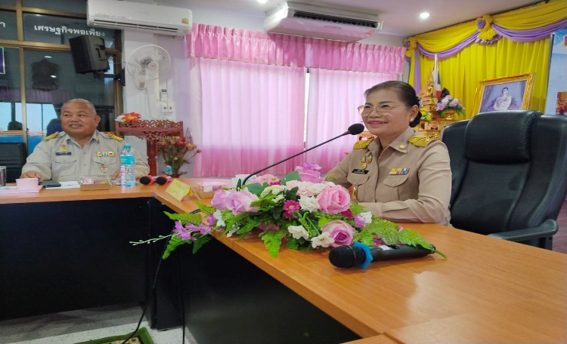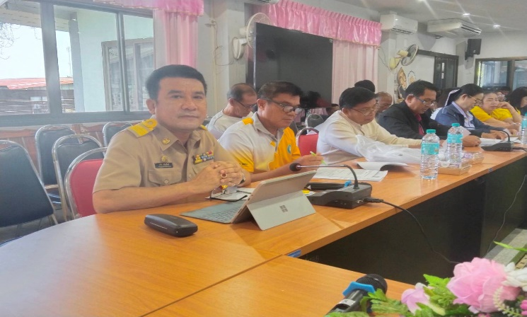
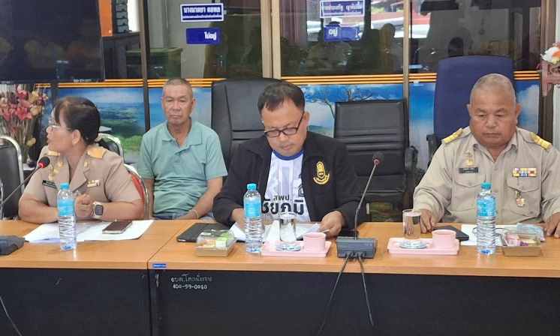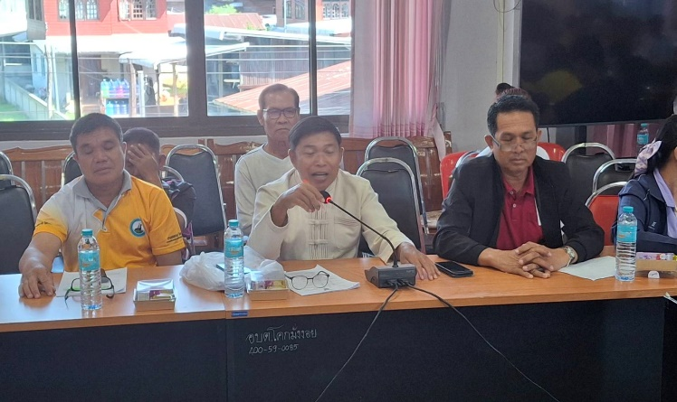
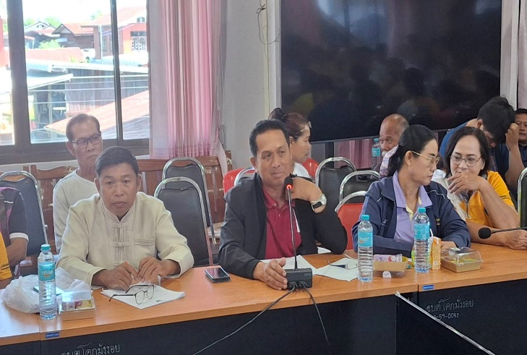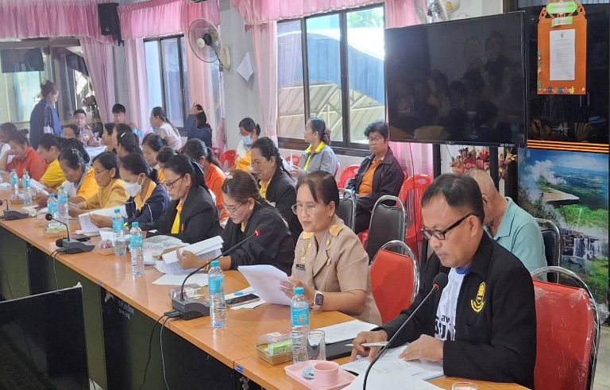
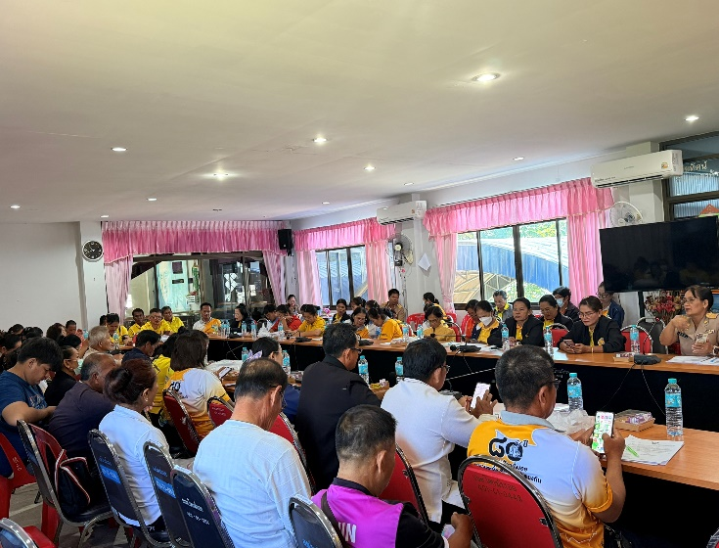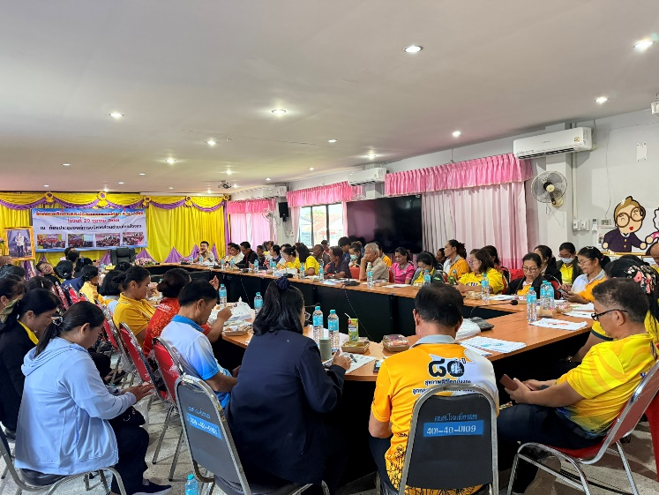

สรุปการติดตามและประเมินผลแผนพัฒนา ประจำปีงบประมาณ พ.ศ. 2568
วันที่ 19 พฤศจิกายน พ.ศ.2568
ณ ห้องประชุมองค์การบริหารส่วนตำบลโคกมั่งงอย
.................................

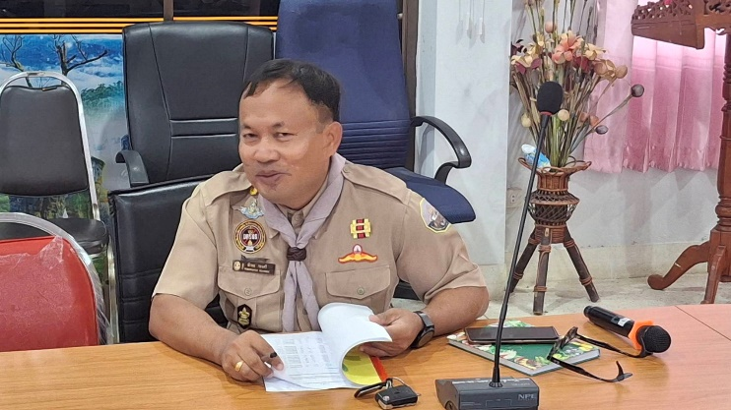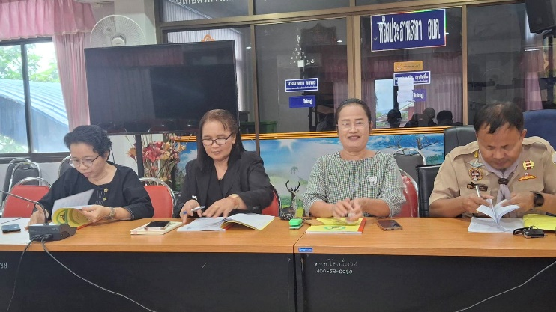
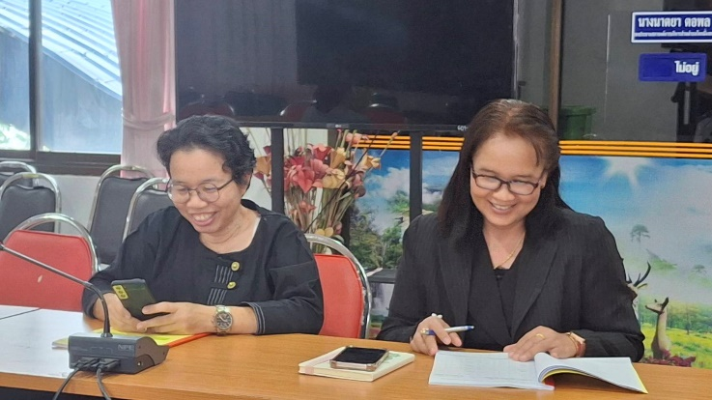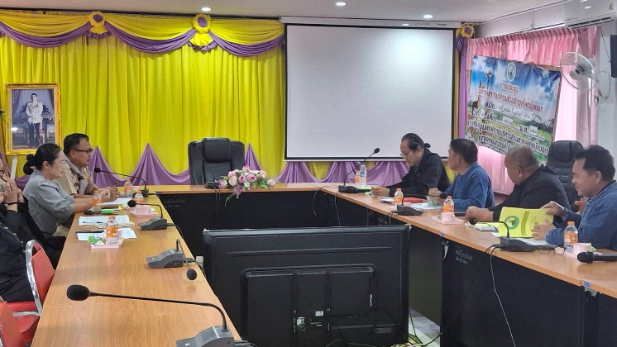
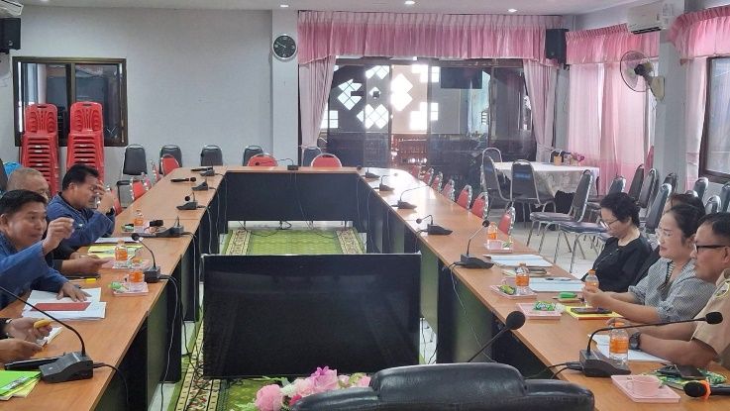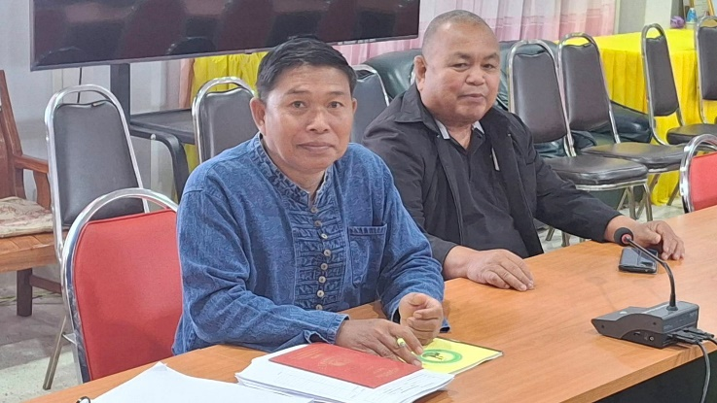
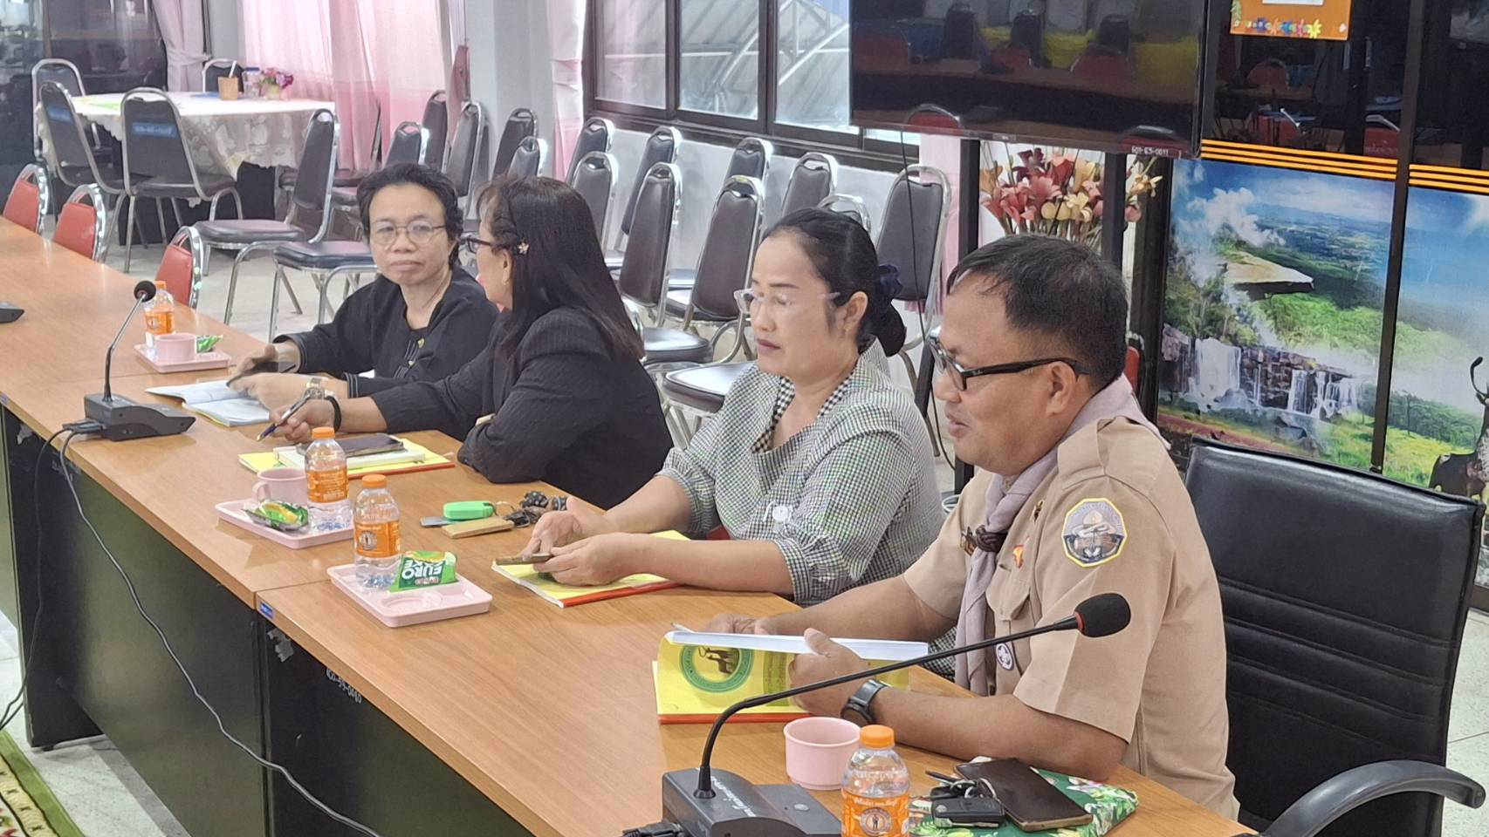
ประชุมคณะกรรมการพัฒนาองค์การบริหารส่วนตำบลโคกมั่งงอย
วันที่ 24 เมษายน พ.ศ.2569
ณ ห้องประชุมองค์การบริหารส่วนตำบลโคกมั่งงอย
.................................
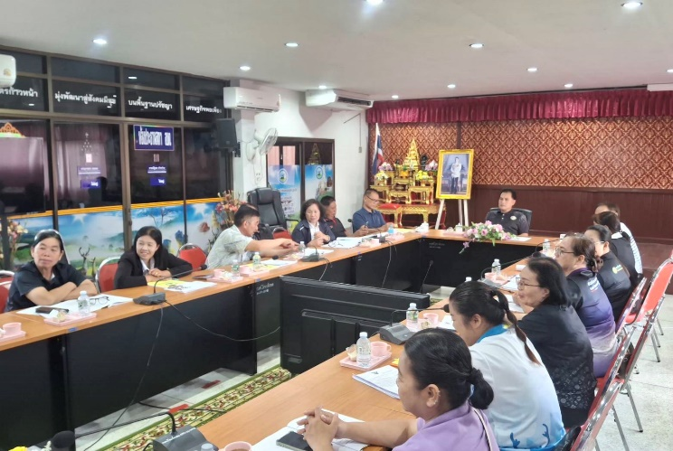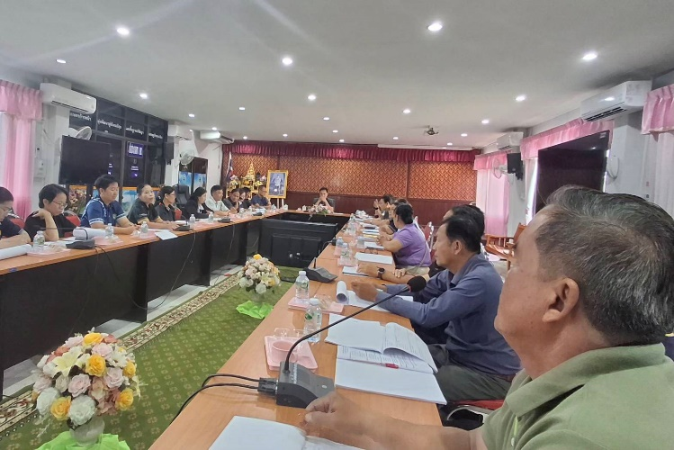
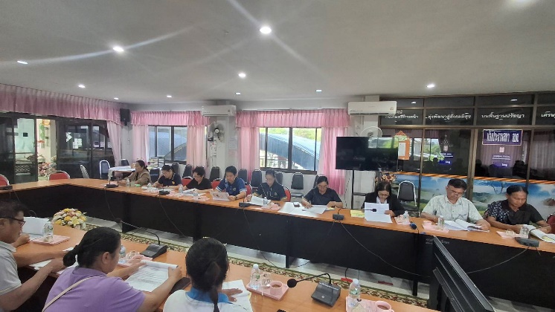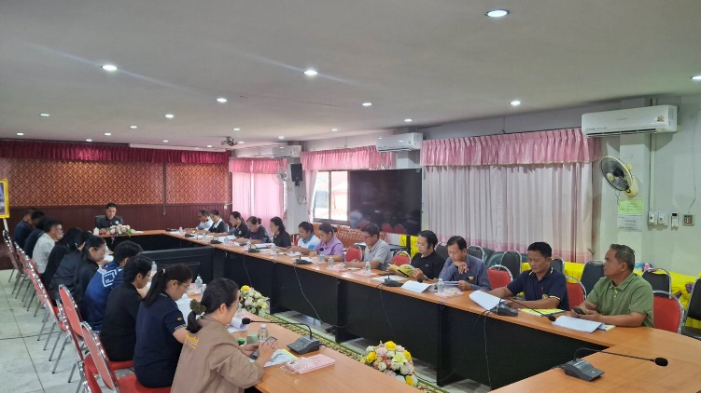
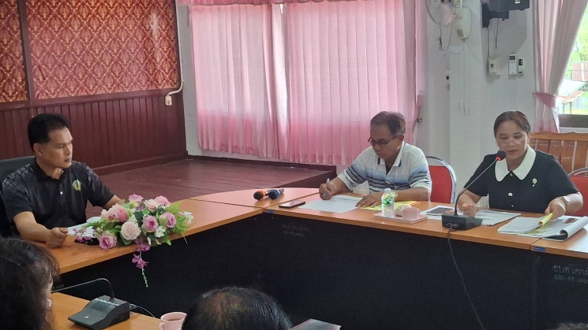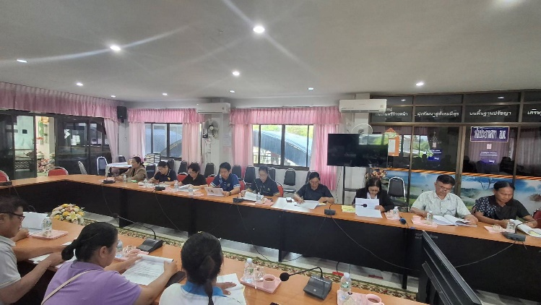
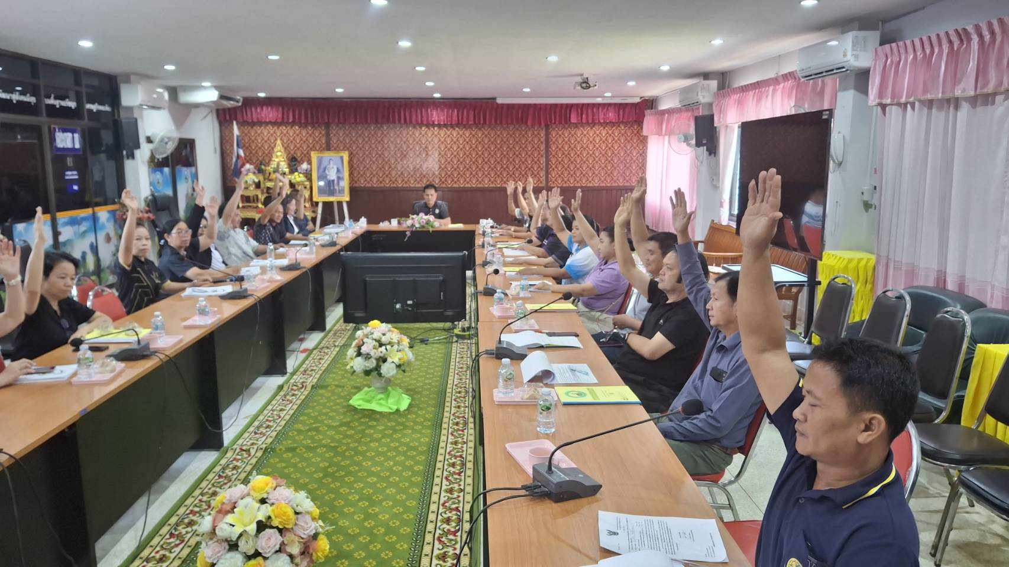

ประชุมสภาองค์การบริหารส่วนตำบลโคกมั่งงอย
สมัยสามัญที่ 2 ครั้งที่ 1 ประจำปี พ.ศ.2569
วันที่ 11 พฤษภาคม พ.ศ.2569
ณ ห้องประชุมองค์การบริหารส่วนตำบลโคกมั่งงอย
.................................

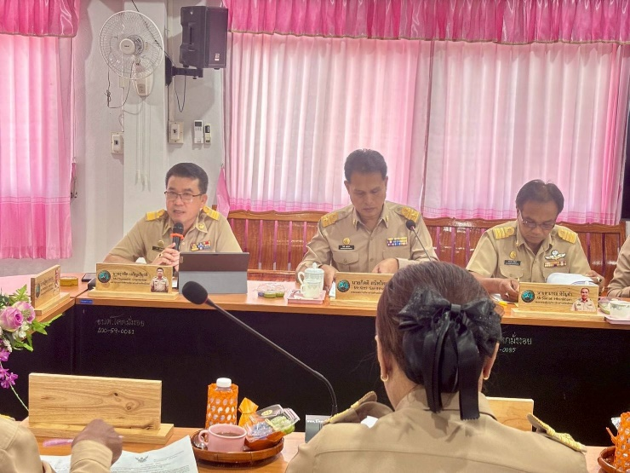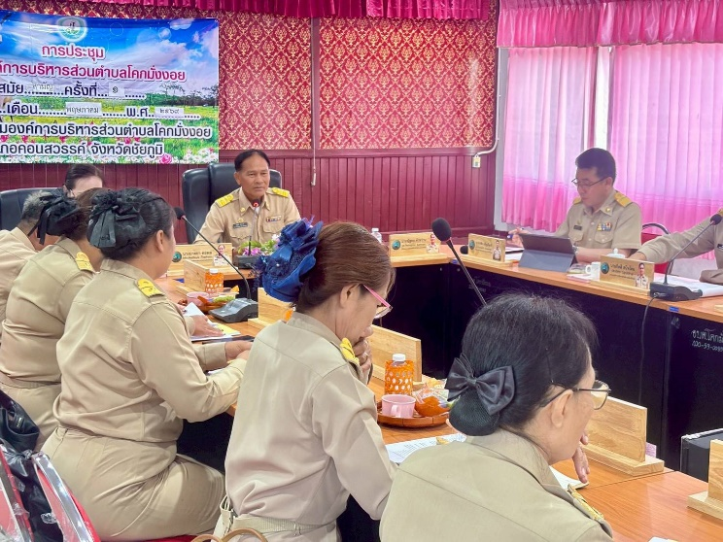
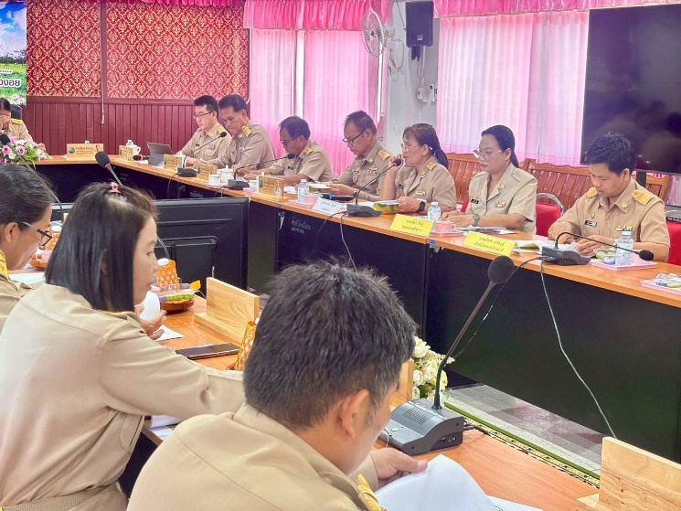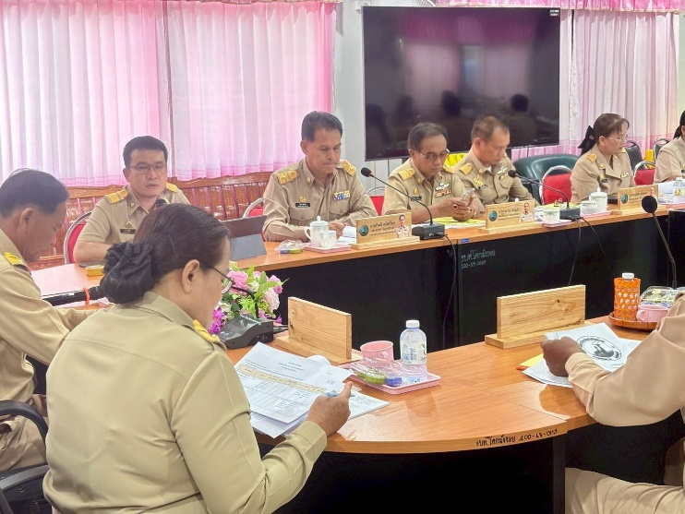
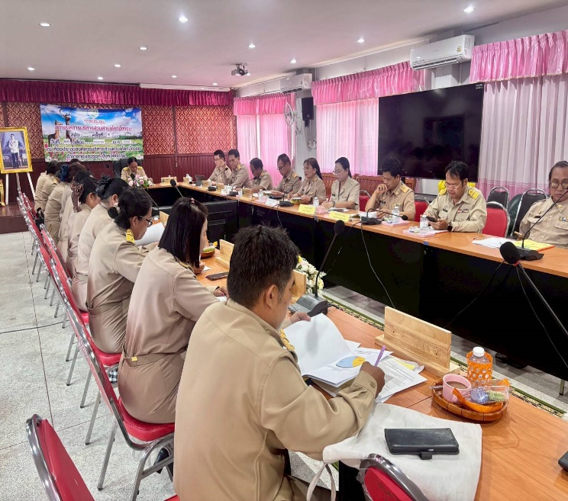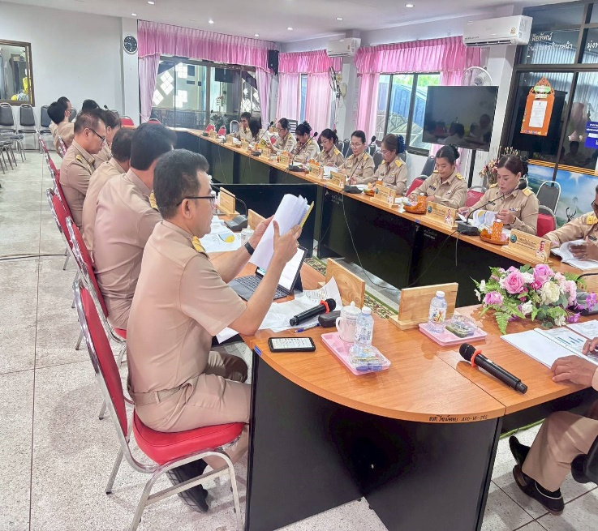

สรุปข้อเสนอแนะ ที่ได้จากการติดตามและประเมินผลแผนพัฒนา ปี 2568
ขององค์การบริหารส่วนตำบลโคกมั่งงอย อำเภอคอนสวรรค์ จังหวัดชัยภูมิ
ข้อสังเกต ข้อเสนอแนะของประชาชนตำบลโคกมั่งงอย

ความพึงพอใจต่อการดำเนินงานในภาพรวม
- อยากจะให้ดูแลซ่อมแซมถนนเพื่อการเกษตรด้วย
- อยากให้มีการประชาสัมพันธ์ ให้มากกว่านี้ครับ ทำทุกทาง
- ควรมีการประชาสัมพันธ์ให้ประชาชนรับรู้ข้อมูลของโครงการมากกว่านี้
- ควรมีการประชาสัมพันธ์ ก่อนจะทำโครงการต่าง ๆ
- ควรให้ประชาชน มีส่วนร่วมมากกว่านี้ รวมทั้งแสดงความคิดเห็น
- ให้ดำเนินการโครงการ กิจกรรมแบบต่อเนื่อง
- เป็นหน่วยงานที่ดี ให้ความสนใจประชาชนดีค่ะ

ยุทธศาสตร์ที่ 1. การพัฒนาขีดความสามารถด้านการผลิตผลทางการเกษตร ให้มีคุณภาพ

- ควรประชาสัมพันธ์ให้ทั่วถึงบางคนบอกไม่รู้เรื่อง
- ควรให้ประชาชนมีส่วนร่วมในการเสนอโครงการมากกว่านี้
- ควรให้ประชาชนมีส่วนร่วมในการเข้าร่วมโครงการ
- ควรเปิดโอกาส ให้ประชาชนมีส่วนร่วมในการเสนอโครงการมากกว่านี้ เพราะจะได้มีโครงการดีดีที่เกี่ยวข้องกับประชาชนที่ต้องการ

ยุทธศาสตร์ที่ 2.การพัฒนาสิ่งอำนวยความสะดวก ด้านสาธารณูปโภค และสาธารณูปการ

- ถนนเพื่อการเกษตรเป็นหลุมเป็นบ่อ
- ทางไปนาบ่สะดวก เป็นหลุมหลาย
- ขาดการประชาสัมพันธ์
- อยากให้ปรับปรุงถนนเพื่อการเกษตร

ยุทธศาสตร์ที่ 3. การพัฒนาสังคมและคุณภาพชีวิตตามหลักปรัชญาเศรษฐกิจพอเพียง
- อาชีพเสิรมควรให้ตรงกับชุมชนต้องการ
- ควรให้ประชาชนได้แสดงความคิดเห็นมากกว่าที่เป็นอยู่ ไม่ได้ฟังข้อมูลเฉพาะผู้ที่เข้าร่วมประชุม

ยุทธศาสตร์ที่ 4 .การบริหารจัดการและการอนุรักษ์ทรัพยากรธรรมชาติและสิ่งแวดล้อม
- ควรมีการหมุนเวียนทำความสะอาดรอบหนองที่มีในชุมชนทุกชุมชน

ยุทธศาสตร์ที่ 5.การบริหารจัดการศิลปะวัฒนธรรมจารีตประเพณีและภูมิปัญญาท้องถิ่น
- การจัดประเพณีสงกรานต์ การให้มีการแสดงกิจกรรมร่วมกันให้เด่นชัด เช่นโครงการกีฬาต้านยาเสพติดให้เยาวชน
ยุทธศาสตร์ที่ 6. การบริหารจัดการองค์กรตามหลักการบริหารจัดการบ้านเมืองที่ดี

- เจ้าหน้าที่ที่รับผิดชอบ ของแต่ละหน่วยงานควรปฏิบัติหน้าที่ให้สม่ำเสมอในการทำงาน

ข้อสังเกต ข้อเสนอแนะของคณะกรรมการติดตามและประเมินผลแผนพัฒนา

- ให้ประชาสัมพันธ์ขั้นตอนการปฏิบัติราชการ ในการช่วยเหลือประชาชนด้านต่าง ๆ ให้ชัดเจน
- อยากให้ประชาชนแต่ละหมู่บ้านมีส่วนร่วม เสนอปัญหา ความต้องการที่เป็นประโยชน์ต่อส่วนรวมมากกว่านี้
- แบบสอบถามปีหน้าให้ผู้นำ ผู้เข้าร่วมประชุมตอบแบบสอบถาม ในห้องประชุมโครงการแล้วส่งในวันนั้นเลยแบบสอบถามส่วนที่เหลือให้ประชาชน ตามเดิม

ข้อสังเกต ข้อเสนอแนะของคณะกรรมการพัฒนาองค์การบริหารส่วนตำบลโคกมั่งงอย

- การติดตามและประเมินผลแผนพัฒนาขององค์การบริหารส่วนตำบลโคกมั่งงอย ในปีงบประมาณ พ.ศ.2568 ทำได้ดีแล้ว แต่อยากได้งบประมาณเพิ่ม
- บ่อขยะทั้งสามโซนจะมีขยะบางส่วนปลิวไปบริเวณใกล้เคียง
- ไม่อยากให้ทิ้งขยะพลาสติกไปทั่ว ต้องมีที่ทิ้งขยะพลาสติกเล็ก ๆ ถุงพลาสติก และมีวิธีการกำจัด ที่เป็นประโยชน์ต่อชุมชน

ข้อสังเกต ข้อเสนอแนะของสภาองค์การบริหารส่วนตำบลโคกมั่งงอย

- อยากให้เจ้าหน้าที่ส่งเอกสารประกอบการประชุมไปพร้อมหนังสือเชิญประชุม เพื่อที่ผู้เข้าร่วมประชุมจะได้ศึกษาเอกสารการประชุมก่อน
- ไฟฟ้าส่องสว่างสวนสาธารณะประโยชน์ ยังไม่ทั่วถึง และมีบางจุดยังเป็นหลุมเป็นบ่อ อยากให้แก้ไข



ประกาศองค์การบริหารส่วนตำบลโคกมั่งงอย
เรื่อง การติดตามและประเมินผลแผนพัฒนาองค์การบริหารส่วนตำบลโคกมั่งงอย
ประจำปีงบประมาณ พ.ศ. ๒๕๖8

******************

ด้วยคณะกรรมการติดตามและประเมินผลแผนพัฒนาองค์การบริหารส่วนตำบลโคกมั่งงอย ได้ดำเนินการติดตามและประเมินผลแผนพัฒนาองค์การบริหารส่วนตำบลโคกมั่งงอย ประจำปีงบประมาณ พ.ศ.๒๕๖8 โดยจัดทำรายงานผลและเสนอความเห็นต่อผู้บริหารท้องถิ่น ซึ่งผู้บริหารท้องถิ่นได้เสนอต่อสภาท้องถิ่น คณะกรรมการพัฒนาท้องถิ่น ตามขั้นตอนแห่งระเบียบกระทรวงมหาดไทยว่าด้วยการจัดทำแผนพัฒนาขององค์กรปกครองส่วนท้องถิ่น พ.ศ.๒๕๔๘ แก้ไขเพิ่มเติมถึง (ฉบับที่ ๓) พ.ศ.๒๕๖๑ นั้น

เพื่อให้การปฏิบัติเป็นไปตามระเบียบกระทรวงมหาดไทยว่าด้วยการจัดทำแผนพัฒนาขององค์กรปกครองส่วนท้องถิ่น พ.ศ.๒๕๔๘ แก้ไขเพิ่มเติมถึง (ฉบับที่ ๓) พ.ศ.๒๕๖๑ หมวด 6 ข้อ 29 (3) เป็นการเผยแพร่ข้อมูลข่าวสารของทางราชการ องค์การบริหารส่วนตำบลโคกมั่งงอย จึงประกาศรายการผลการติดตามและประเมินผลแผนพัฒนาองค์การบริหารส่วนตำบลโคกมั่งงอย ประจำปีงบประมาณ พ.ศ. ๒๕๖8 รายละเอียดปรากฏตามเอกสารแนบท้ายประกาศนี้

จึงประกาศให้ทราบโดยทั่วกัน

ประกาศ ณ วันที่ 11 เดือน พฤษภาคม พ.ศ. ๒๕๖9



( นายกิตติ สนิทไทย )
นายกองค์การบริหารส่วนตำบลโคกมั่งงอย



ที่ ชย ๗๑๗๐๑ / ว 393 ที่ทำการองค์การบริหารส่วนตำบลโคกมั่งงอย
อำเภอคอนสวรรค์ จังหวัดชัยภูมิ ๓๖๑๔๐

11 พฤษภาคม ๒๕๖9

เรื่อง แจ้งประกาศผลตามโครงการติดตามและประเมินผลแผนพัฒนา พ.ศ.2568

เรียน ก.สนับสนุน, ก.พัฒนาท้องถิ่น,กำนัน ,ผู้ใหญ่บ้าน................................................................................................

สิ่งที่ส่งมาด้วย เล่มติดตามและประเมินผลแผนพัฒนา พ.ศ.2568 พร้อมประกาศ จำนวน 1 เล่ม

ด้วยองค์การบริหารส่วนตำบลโคกมั่งงอย ได้จัดทำการติดตามและประเมินผลแผนพัฒนาพ.ศ. 2568 และประกาศใช้ เมื่อวันที่ 11 พฤษภาคม 2569 ทั้งนี้เพื่อให้การติดตามและประเมินผลแผนพัฒนาท้องถิ่นขององค์การบริหารส่วนตำบลโคกมั่งงอยเป็นไปด้วยความเรียบร้อยและเป็นไปตามระเบียบกระทรวงมหาดไทยว่าด้วยการจัดทำแผนพัฒนาขององค์กรปกครองส่วนท้องถิ่นพ.ศ.2548 และแก้ไขเพิ่มเติมถึง (ฉบับที่ 3) พ.ศ. 2561

องค์การบริหารส่วนตำบลโคกมั่งงอย จึงขอแจ้งผลการติดตามและประเมินผลแผนพัฒนา พ.ศ.2568 ให้ท่านได้รับทราบและช่วยประชาสัมพันธ์ให้ประชาชนรับทราบโดยทั่วถึง

จึงเรียนมาเพื่อโปรดทราบ

ขอแสดงความนับถือ

( นายกิตติ สนิทไทย )
นายกองค์การบริหารส่วนตำบลโคกมั่งงอย

สำนักปลัด
งานวิเคราะห์นโยบายและแผน
โทรศัพท์ / โทรสาร ๐-๔๔๘๔-๘3๙๕
http: // www.kokmungngoi.go.th

“ ยึดมั่นธรรมาภิบาล บริการเพื่อประชาชน ”

